

MANUAL BÁSICO DE USUARIO

CONTROL DE VERSIÓN

v. 1 | 29/12/2021 | Primera versión

ANTECEDENTES

El presente documento muestra las funcionalidades a nivel de usuario que permite la aplicación de gestión ARTIC.
Contenido
CONTROL DE VERSIÓN 2
ANTECEDENTES 2
1. INTRODUCCIÓN 4
2. ACCESO A LA PLATAFORMA ARTIC 5
2.1 Inicio de sesión 5
3. MAPA 6
3.1. Mapa de dispositivos 7
3.2. Mapa de macros 8
4.1. Monitor 13
4.2.Multi monitor 15
4.2.1. Configuración multi monitor 16
4.2.2 Control remoto 19
4.2.3 Otras funciones 19
4.3. Gestión de secuencias 20
5. GESTOR 22
5.1. Gestión de usuarios y permisos 22
5.1.1. Gestor de usuarios 23
5.1.2. Gestor de sesiones 25
5.1.3. Gestor de permisos 25
5.2. Gestor de alarmas 31
5.3 Gestión de espacio de trabajo 34
6. FUNCIONES DEL MAPA PRINCIPAL 38
6.1 Navegación 38
6.2 Opciones del mapa 40
6.2.1 Navegación 41
6.2.2 Capas 42
6.2.3 Distribución del mapa 45
6.2.4 Información 46
6.2.5 Medición 47
6.3 Distribuciones 48
6.3.1 Opciones 48
6.3.2 Videowall 50
6.3.3 Control de vídeo 50
6.3.4 Alarmas 50
7. DISPOSITIVOS 50
7.1 PMV 50
7.2 CCTV 57
7.4 Regulador 61
7.5 ETD 87
7.6 AREA 92
8. ALARMAS 93
9. INFORMES 94
9.1 Tipo de informes 96
10. GESTOR DE PROCEDIMIENTOS 97
10.1 Editor de Procedimientos 98
10.2 Enviador de Procedimientos 102
11. MÓDULO TRANVÍA 104
11.1 Configuración tranvía 104
11.2 Eventos de tranvía 112
12. VARIABLES DE AMBIENTE 114
13. AFOROS 115
14. EVENTOS 125
15. SINCRONIZACIÓN 127

1. INTRODUCCIÓN

ARTIC es el software único, que unifica las funciones de los dos softwares que hasta ahora se utilizaban para gestionar los dispositivos ITS del TRÁFICO. Integra las funciones de estos softwares, que eran diferentes para la red norte y sur, y mejora ciertas características e incorpora nuevas funcionalidades.
ARTIC unifica criterios de gestión y explotación con una interfaz única, y cumple las siguientes características:

- Software de Código Abierto
- Sin régimen de licencia, sin costes futuros para incrementar dispositivos.
- Sistema de privilegios para permitir acceso a unas funcionalidades u otras, personalizables para cada usuario.
- Información y alarmas meteorológicas.
- Unifica los softwares existentes de Tiempo de Recorrido.
- Mapas GIS
- Integración de sistemas de Velocidad Variable y BUS VAO
- Sistema de alertas de tráfico
- Niveles de servicio en función del TR actual vs. TR en flujo libre.
- Integración del cliente de cámaras de vídeo
- Programación de eventos y planes de gestión (scheduler)
- Integración y automatización de planes de explotación y protocolos (Gestor de Procedimientos)

2. ACCESO A LA PLATAFORMA ARTIC

En el escritorio del ordenador habrá un acceso directo a la aplicación cliente de gestión del sistema.
Se hace doble clic sobre el icono,se abrirá una ventana que primero aplicará las posibles actualizaciones que puedan existir de forma automática. Seguidamente se abrirá una ventana para introducir la identificación de acceso. Esta identificación es necesaria para aplicar los permisos y llevar un registro de las actuaciones realizadas por cada usuario.

2.1 Inicio de sesión

La ventana de inicio de sesión es la primera ventana que aparece al ejecutar ARTIC. Elija idioma con las flechas que se encuentran a los lados de la bandera, una vez realizado este procedimiento es necesario iniciar sesión, introduzca el nombre de usuario, contraseña y presione intro o la fotografía del usuario.
Ver imagen a continuación:

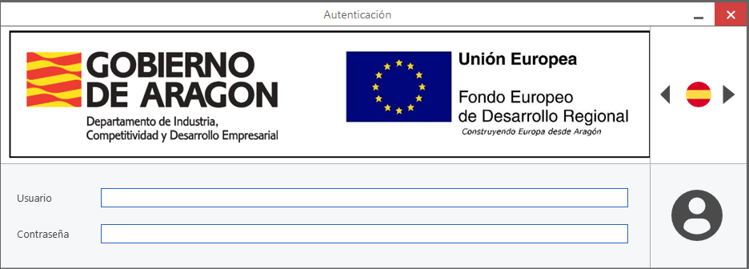

3. MAPA
La primera ventana que aparece después de registrarse correctamente es el mapa GIS (mapa de dispositivos). En él están ubicados todos los dispositivos que se gestionan desde el TRÁFICO.
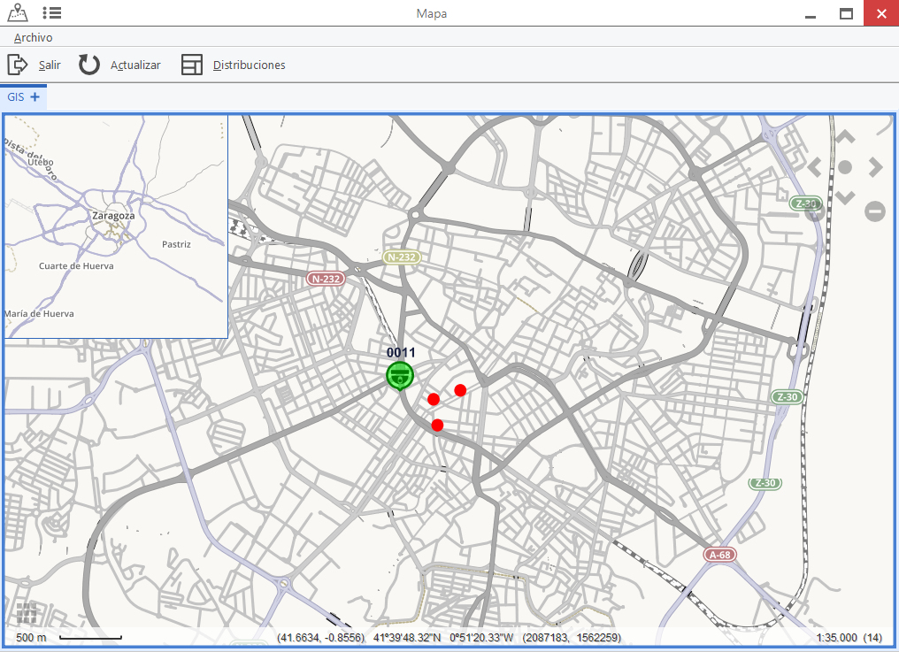

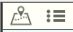
Hacer clic en la imagen de la esquina izquierda superior.
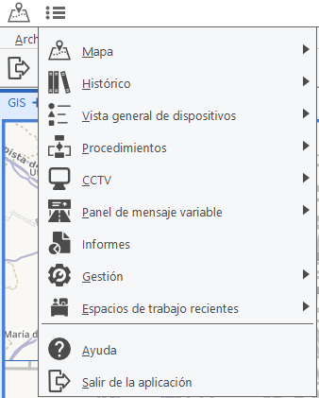

Se despliega un menú, con las diferentes opciones de configuración y control.

3.1. Mapa de dispositivos
La ruta de acceso es:
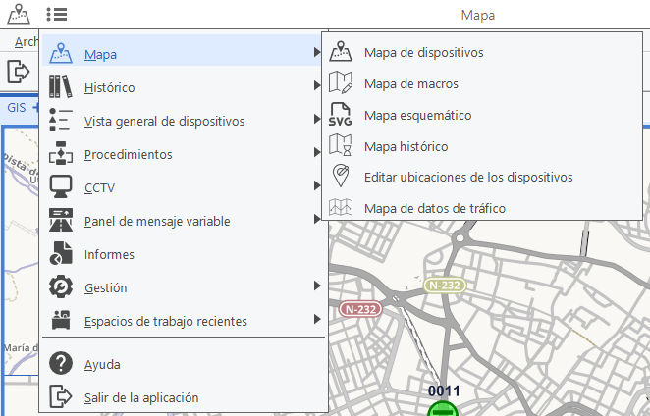
Mapa Aparece un submenú con todos los apartados del mapa.Al clicar en Mapa de dispositivos aparece el mapa principal del inicio de sesión.
El mapa de dispositivos contiene los distintos dispositivos que se gestionan desde el TRÁFICO, geolocalizados. En capítulos posteriores se describe la navegación y los dispositivos mostrados.

3.2. Mapa de macros

La ruta de acceso es:
Mapa Mapa de macros
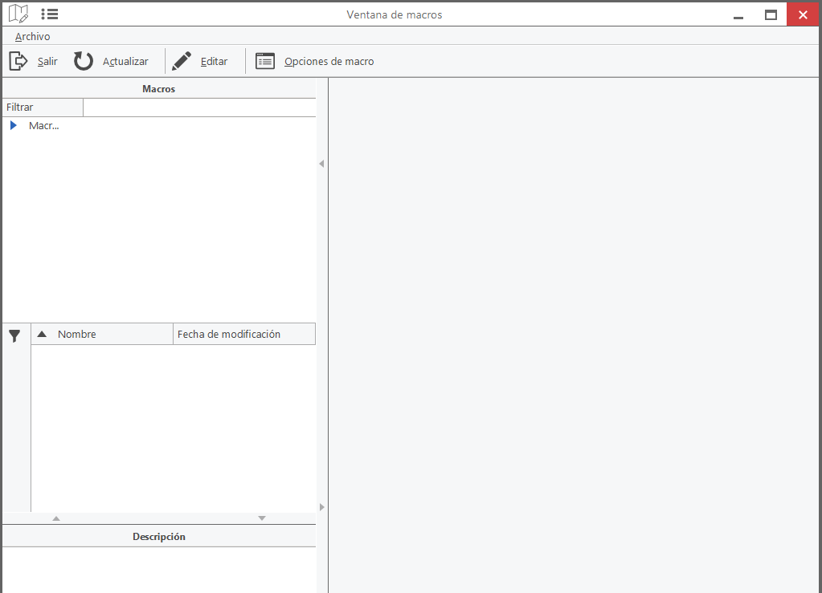
Una macro es un conjunto de órdenes que actúan a la vez sobre distintos dispositivos que se gestionan desde el TRÁFICO. Sería el equivalente a un plan de envío de órdenes. Todos los dispositivos que se gestionan desde TRÁFICO pueden cargarse en una macro, ejecutando diferentes acciones, para después enviar de forma masiva todos los comandos. Más adelante se verán las opciones que permite cada dispositivo.
Las macros permiten guardar este envío de órdenes para ejecutarlo de forma recurrente.

Se puede crear una macro nueva o modificar una macro existente.

Al acceder a la función “Macro” se accede a la siguiente ventana:
Directorios y carpetas de macros

Abrir una macro ya existente
Macros existentes en el sistema:
- Seleccionar la carpeta de macros.
- Seleccionar la macro para modificar.
- En el menú Opciones de la Macro: clicar sobre Cargar macro.
- Se muestran las características de la Macro, ver imagen a continuación:

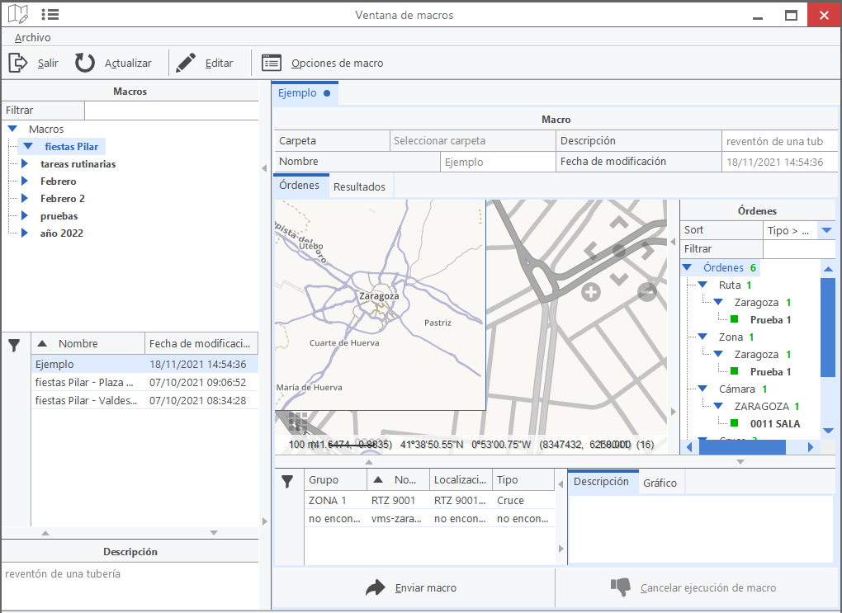
4
3
2
1

Muestra la siguiente información de la macro:

1. Características generales.
2. Sitios en el Mapa de los dispositivos incluidos en la macro.
3. Lista de los dispositivos incluidos en la macro.
4. Lista de dispositivos: clicar sobre la lista abre un panel, en éste se encuentra la acción programada por este dispositivo.

En la siguiente imagen se muestra un ejemplo de una macro en la que hay órdenes por un PANEL PMV.

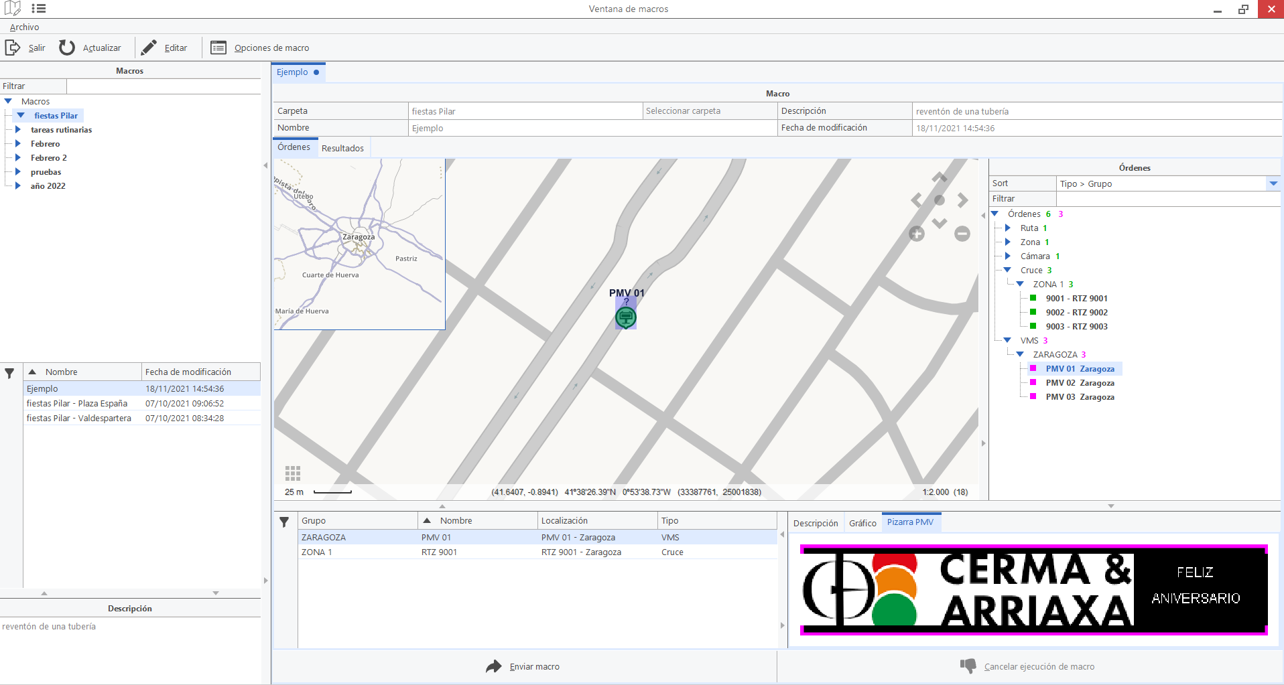

En el árbol, los dispositivos que tienen acciones asignadas aparecen marcados en verde. Quienes no tienen ninguna actuación, en azul.
Al clicar sobre un comando concreto, se puede previsualizar el mensaje que se enviará.

Cómo crear una nueva macro
- Activar opción Editar
- Opciones de menú, pulsar en nueva macro.
- Seleccionar carpeta, escribir el nombre de la macro nueva.
- Seleccionar el dispositivo que se incluirá en la macro (seleccionar del árbol de dispositivos o del mapa), hacer doble clic en la acción a realizar en el dispositivo y pulsar Guardar.
- Asegúrese de que el dispositivo ha sido añadido a la lista de dispositivos de la macro.
- Verificando que la acción sobre el dispositivo es correcta.
- Hacer clic en guardar en opciones de la macro.

Si la macro se desea borrar:
- Seleccionar la macro y pulsar Borrar macro.

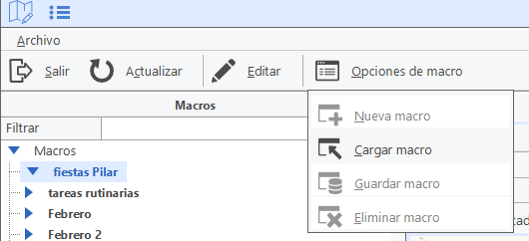

Enviar macro:
- Se realiza a partir de una macro nueva creada o cargando una macro ya existente. Al pulsar Enviar Macro, todas las acciones enumeradas se enviarán a los dispositivos de carretera de forma masiva.

- Una vez que una macro se envía por primera vez, se recomienda comprobar el resultado obtenido.
- En la pestaña Resultados se puede comprobar el retorno del sistema. Si el dispositivo devuelve correctamente el estado, se pinta en color verde, si da error, en rojo.
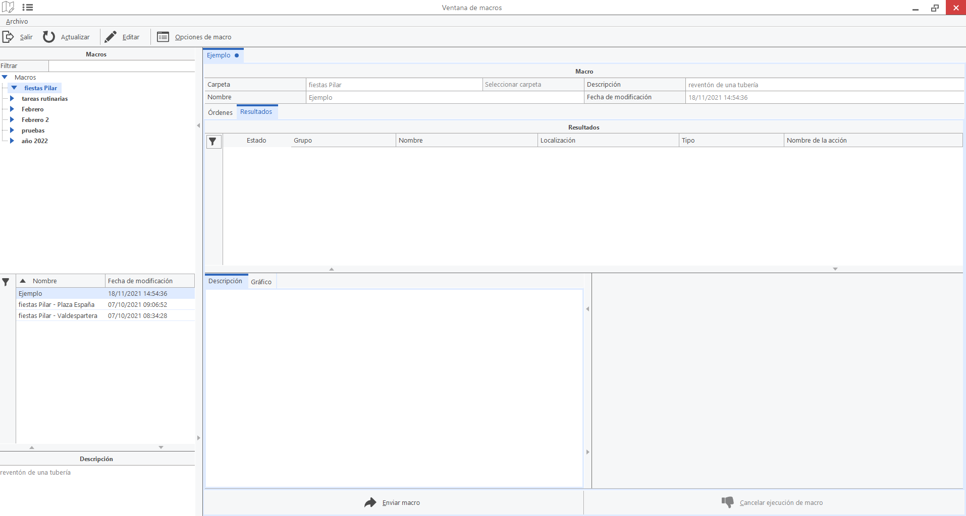
4. CCTV

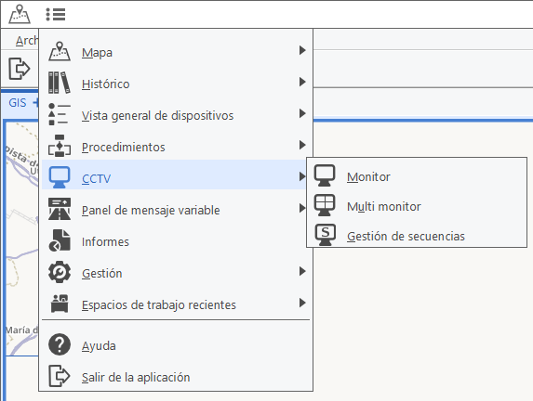
La ruta de acceso es:

CCTV es un conjunto de herramientas para la gestión de las videocámaras. Desde este menú permite visualizar cámaras de forma individual, acceder a la funcionalidad mullti monitor y gestionar las secuencias de cámaras.

4.1. Monitor
La ruta de acceso es:
CCTV Monitor.

Abre un monitor simple para la visualización de una cámara. Por encima de la imagen, un menú OSD permite realizar diversas acciones de gestión de la cámara.
También se puede activar con botón derecho sobre el icono de la cámara -> Monitor

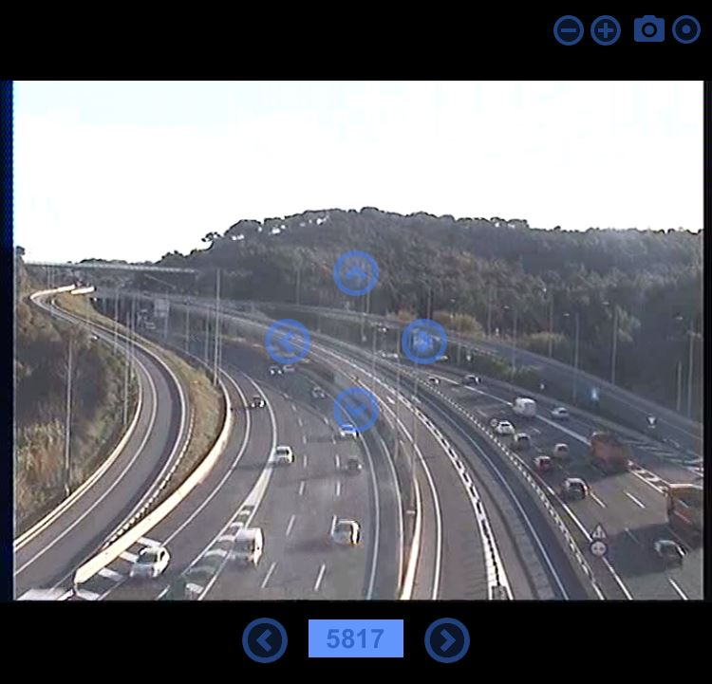
6
2
4
3
1
6
5

1 .Zoom.  2. Captura de imagen.  3. Grabación vídeo. | 4. Desplazar la cámara.  5. Número de la cámara. Se puede introducir directamente el número identificador de la cámara  6.Cambiar de cámara, navegación en numeración consecutiva

4.2.Multi monitor

La ruta de acceso es:
CCTV Multi monitor.

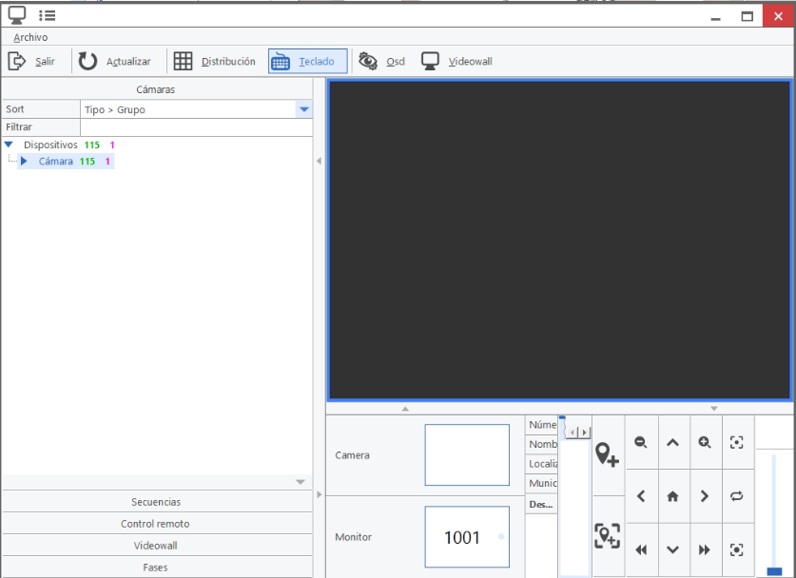
Abre una ventana para monitorización de múltiples cámaras. El Usuario puede configurar su monitor como un videowall personalizado.

.
Cada operador al comienzo de la sesión de trabajo puede configurar la ventana del monitor, asignando cámaras y secuencias para cada monitor.
La configuración de los monitores se almacena en el espacio de trabajo (descrito en capítulos posteriores)

4.2.1. Configuración multi monitor
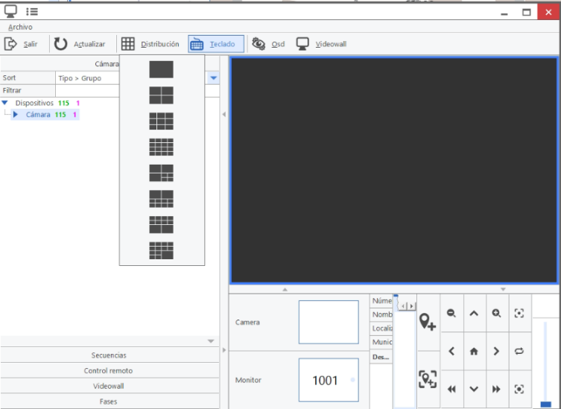
- Hacer clic sobre el cuadro de Layout (Plantilla) ver ver las opciones de pantallas disponibles. Seleccionar una de ellas.

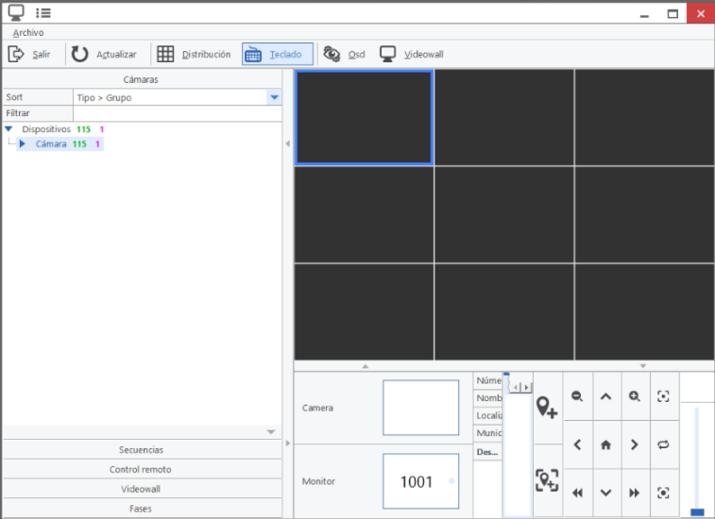

- Para colocar cámaras: clicar primero en la ventana deseada. Mostrará un recuadro azul, indicando que se trata de la ventana activa. Seleccionar a continuación la cámara deseada en el árbol desplegable de la derecha haciendo 1 clic.

cámaras
monitores
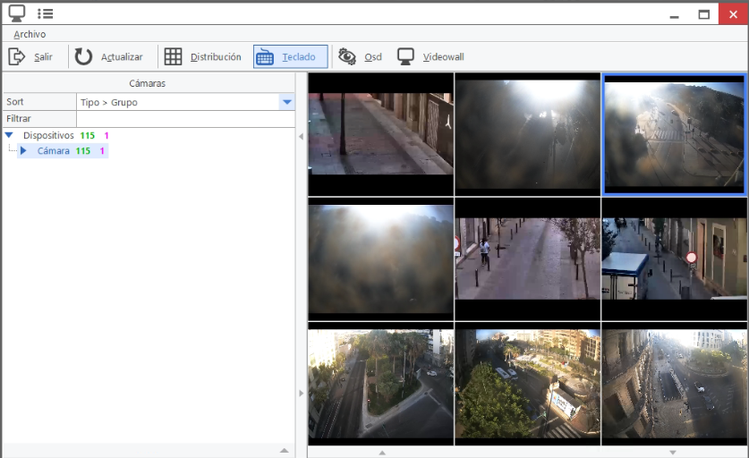

- Para mover cámaras: hacer clic sobre el monitor de la cámara que se desea mover. Aparecerán los mandos en torno a la imagen: Movimiento, zoom, captura pantalla, grabación...
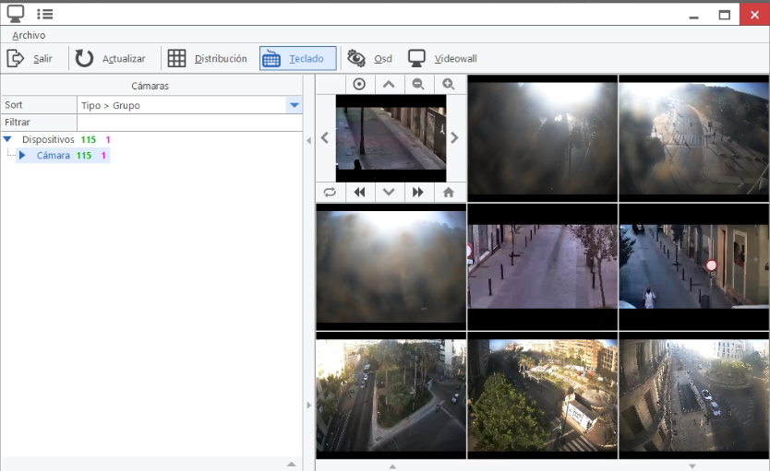

- Pulsar el botón izquierdo del ratón en un monitor muestra las opciones de todo el monitor:
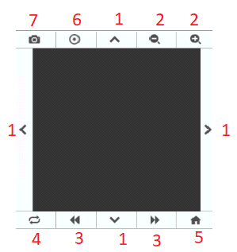
Imagen1Opciones monitor.
1. Opciones de movimiento para cámaras PTZ.  2. Las opciones de zoom para cámaras PTZ.  3. Cambio en la lista Siguiente o cámara.  4. 180º turno de cámaras PTZ. | 5. Ir a la posición inicial en cámaras PTZ.  6. Ajusta autofoco para cámaras.  7. Tomar foto de la cámara y la guarda en el ordenador, ver imagen de ejemplo.

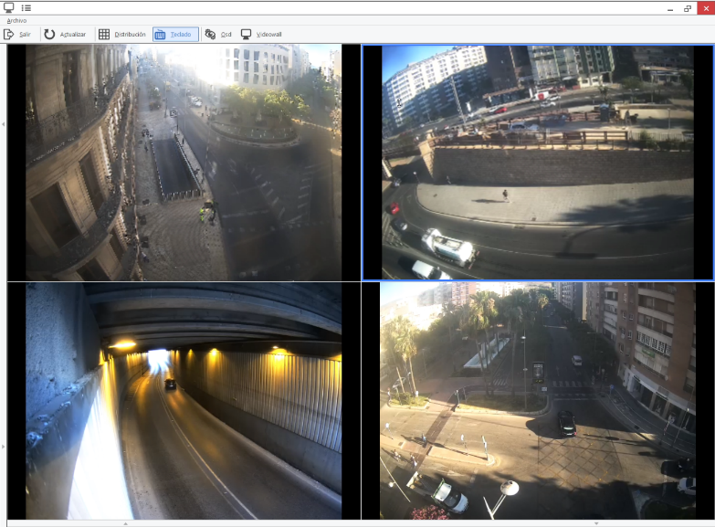
Se puede modificar el tamaño de la ventana para poder ver más grandes a los monitores haciendo clic en las flechas laterales.

Control remoto

Se muestra la ventana de control e información de la cámara en el monitor seleccionado.
Activa el telemando de la cámara y permite la activación y configuración de secuencias y recorridos (tours).
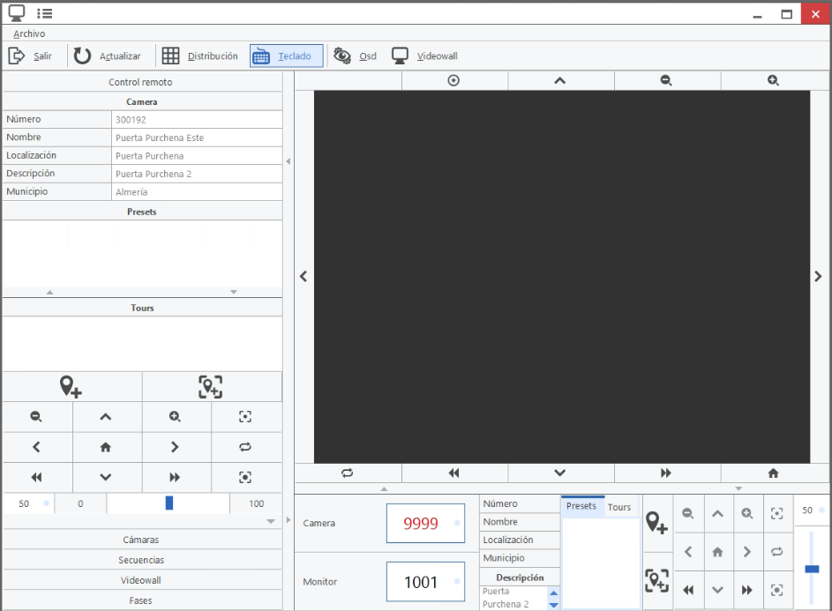

Otras funciones

SECUENCIAS
En la pestaña del lado izquierdo se puede acceder a las secuencias ya creadas.
VIDEOWALL:
Permite operar con los monitores del videowall (consultar capítulos posteriores)
TECLADO
Relacionado con la gestión del videowall. Permite trasladar el teclado y ratón de la máquina actual al videowall, para manipular las aplicaciones mostradas.

4.3. Gestión de secuencias

La ruta de acceso es:
CCTV Gestión de secuencias.
Una secuencia permite ver varias cámaras en un mismo monitor, donde cada imagen tiene un tiempo asignado.

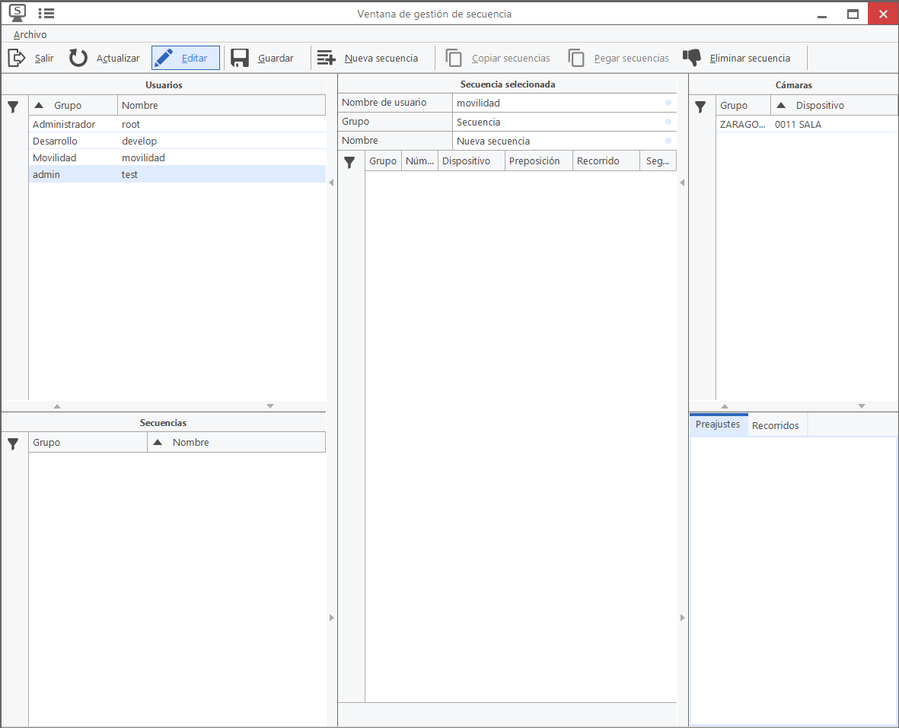
5
4
1
2
3

Ventana de gestión de secuencias.
- Usuarios
- Secuencias del usuario seleccionado
- Cámaras que forman parte de la secuencia y tiempo asignado
- Todas las cámaras
- Presets y Recorridos (Tours) que tiene la cámara seleccionada.

Pasos a seguir para crear una secuencia:

- Elegir usuario.
- Hacer clic en editar.
- Hacer clic en nueva secuencia.
- Seleccionar la cámara que se desea.
- Pulsar añadir fuente para añadir la cámara seleccionada en el punto anterior.
Se añade la cámara a la secuencia

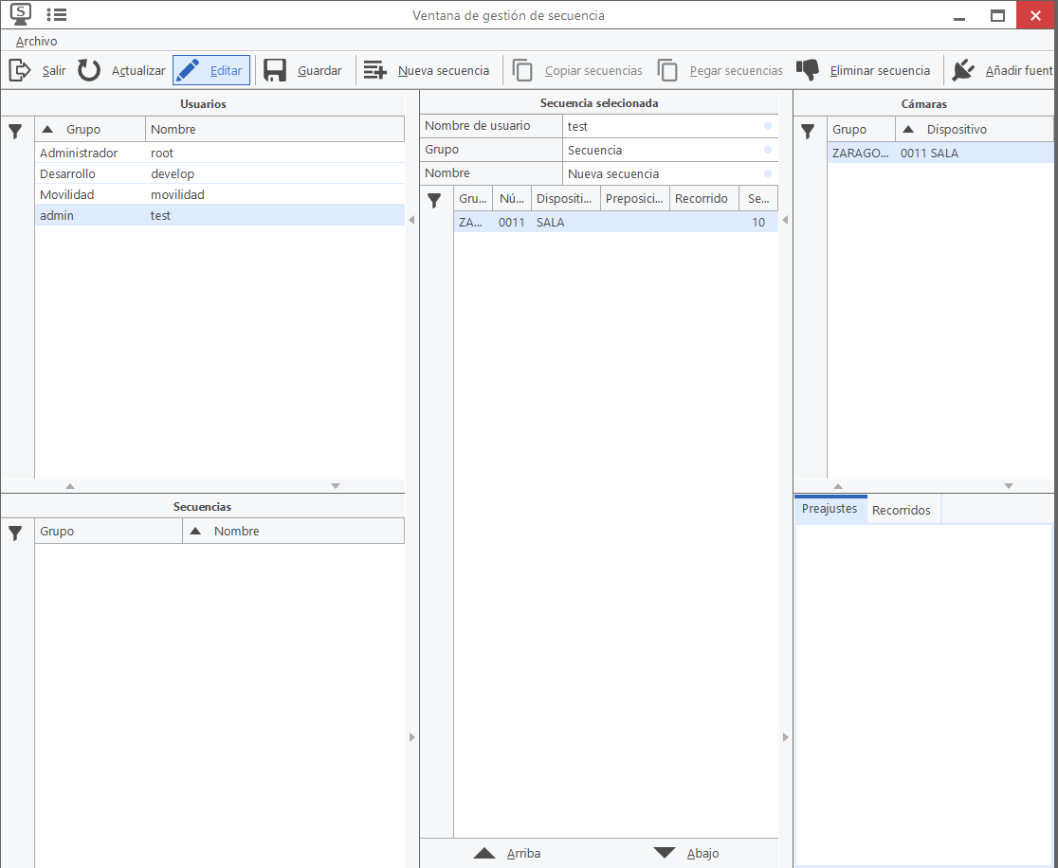
- En la ventana 3 aparecerá listada la cámara. Hacer doble clic para cambiar el tiempo que la imagen se mostrará en la secuencia.
- Con las flechas se puede modificar el orden de las cámaras añadidas.
- Hacer clic en Eliminar cámara para quitar una cámara añadida de la secuencia del punto 5.
- Hacer clic en guardar

Borrar secuencia:
- Con la función Editar activada y la secuencia seleccionada, pulsar Borrar

5. GESTOR

Permite el acceso a funciones de gestión de ARTIC.

5.1. Gestión de usuarios y permisos

La ruta de acceso es:
Gestor sobre el submenú Gestión de usuarios y permisos.

Ventana para la gestión de usuarios y configuración para cada uno de los permisos de actuaciones o funcionalidades y dispositivos a manejar.

Gestor de usuarios:
Herramienta para gestionar a los usuarios (alta, baja, modificación).

Gestor de sesiones:
Herramienta para la gestión de las sesiones de trabajo de usuarios activos en el sistema.

Gestor de permisos:
Herramienta para asignar permisos a funcionalidades y dispositivos de usuarios concretos.

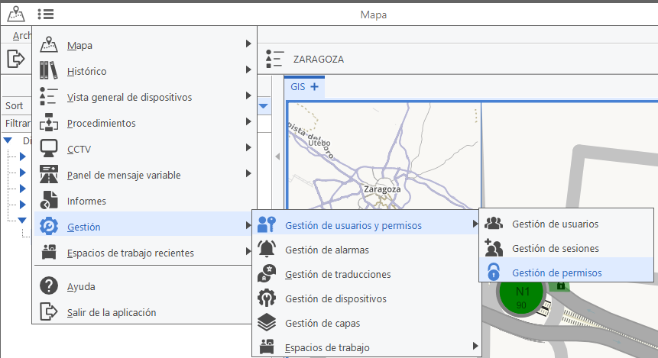

Gestor de usuarios

La ruta de acceso es:
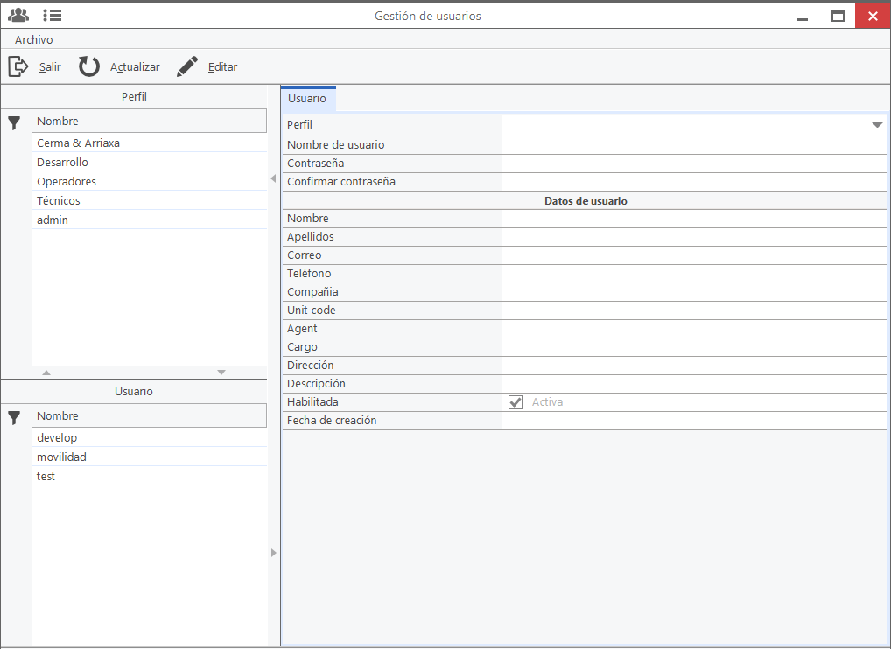
Gestor Gestión de usuarios y permisos Gestor de usuarios.
3
2
1

- Grupos
- Usuarios
- Datos del usuario seleccionado/nuevo

¿Cómo crear usuarios?

- Pulsar la opción Editar
- Seleccionar Nuevo Usuario
- Cumplimentar los datos del nuevo usuario, asignar un password. Importante: asignar un GRUPO.

El GRUPO sirve para identificar a un conjunto de usuarios que tienen permisos similares. El gestor de permisos deberá definir qué permisos deben asignarse a cada grupo. Típicamente, puede definirse un grupo Administrador, con acceso a todas las características de la aplicación; un grupo Operador, con acceso limitado a opciones de modificación, etc.

- Si un usuario se marca como Responsable de Grupo, las opciones asignadas a él serán asignadas al resto de usuarios del grupo.

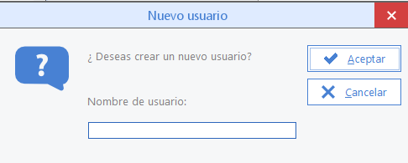

- También existe la opción de crear un grupo nuevo. Pulsar la opción y crear un nuevo nombre de grupo.
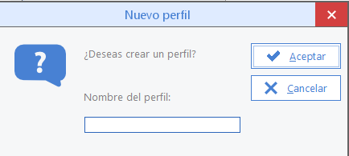
- Por último, pulsar Guardar

5.1.2. Gestor de sesiones

La ruta de acceso es:
Gestor Gestión de usuarios y permisos Gestor de sesiones.
Permite la visualización de sesiones ARTIC, conociendo al usuario y cuándo se ha conectado.

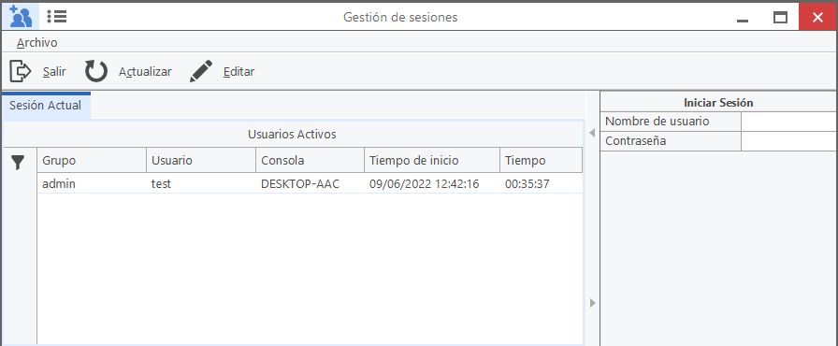

5.1.3. Gestor de permisos
La ruta de acceso es:
Gestor Gestión de usuarios y permisos Gestor de permisos.
Los permisos se asignan a cada usuario, siendo capaz de importar los permisos de un usuario a otro. Esta configuración es importantísima, puesto que determina y permite configurar completamente las funciones que podrá ejecutar el usuario y los dispositivos a los que podrá acceder.

Cuando se integran nuevos dispositivos en ARTIC , por defecto aparecen desactivados para los usuarios. Es necesario definir en los permisos los usuarios que tienen acceso a los nuevos dispositivos.

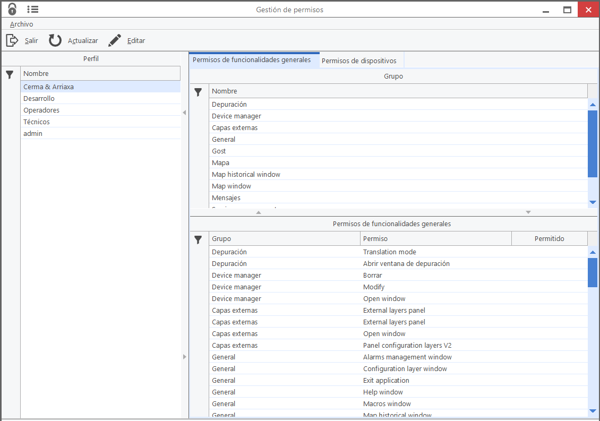
2
1

1. Grupo de usuarios | 2. Selección características/dispositivos  3  3. Conjunto de opciones de permisos

Importar permisos de un usuario a otro

Para poder importar permisos existentes de otro usuario, es necesario hacer:
- Seleccionar grupo.
- Seleccionar usuario.
- Editar abre una pestaña para importar permisos a usuarios.

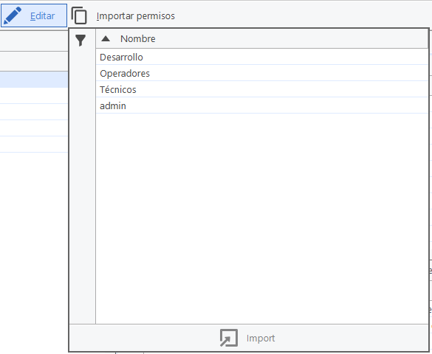

De esta forma, se importan al usuario seleccionado actualmente los permisos de otro usuario ya creado.

Tipo de permisos
Se pueden configurar:
- Permisos de las características de la aplicación (qué ventanas se pueden ver, qué funciones
- Acceso a dispositivos
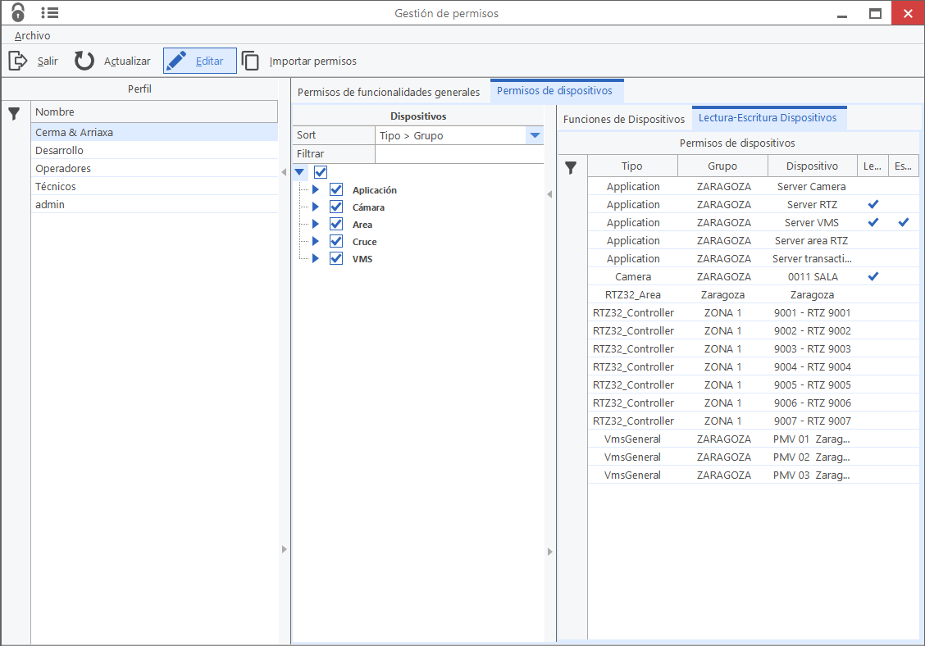
Ventana de permisos de acceso a dispositivos

Activación de permisos
- Pulsar el botón Editar
- En Características del sistema, activar o desactivar los permisos con
- En dispositivos, seleccionar a la familia de dispositivo y marcar consi el usuario puede acceder sólo en modo lectura o si también puede escribir/modificar el dispositivo.

Permisos de acceso a características de ARTIC.

La lista de funcionalidades a las que podemos asignar o denegar permisos son:

CARACTERÍSTICAS ARTIC PERMISOS
GRUPO | CARACTERÍSTICAS |  | PERMITIR
Gestión de dispositivos
 | Crear nuevos dispositivos
 | Retirar los dispositivos
 | Modificar los dispositivos
Mapa dispositivos
 | Botón de presentación de Alarmas
 | Las capas de mapa Cambiar dispositivos
 | Mostrar el botón Editar
 | Capas cambio en el mapa
 | Distribución de cambiar los mapas
 | Información adicional Ver mapa
 | Mostrar opciones de botón
Editor de Mapas
 | Mostrar el botón Editar
 | Mostrar opciones de botón
General
 | Salir de la aplicación
 | Alarmas abiertas ventana de gestión
 | Crear / Eliminar / Modificar dispositivos
 | Crear / Eliminar / Modificar capas
 | Abrir ventana de ayuda
 | Subvenciones / denegar permisos de usuario
 | Crear / Eliminar / Modificar secuencias
 | Manejo de Sesión
 | Configuración abierta
 | Crear / Eliminar / Modificar la información de los usuarios
 | VMS abierto biblioteca de mensajes
 | VMS abierto biblioteca pictograma
 | Mapa abierto de edición
 | Mapa histórico abierto
 | Abrir mapa de Dispositivos
 | Abrir ventana de monitor
 | Ventana abierta Multi monitor
Gestión de capas
 | Editar capas del orden
 | Editar configuración de capas
 | Editar capas externas
 | Mostrar capas Solicitar
 | Mostrar capas de configuración
 | Mostrar capas externas
Gestión de permisos
 | Denegar Funciones de dispositivos
 | Denegar permisos de características
 | Denegar lectura y escritura
 | Permisos Mostrar Dispositivos
 | Permisos de función Mostrar
 | Funciones de dispositivos
 | Permisos de concesión de funciones
 | Leer subvención
 | Escribir subvención
 | Permisos de importación
 | Guardar permisos
Gestión de sesiones
 | Conecte el usuario
 | Desconectar usuario
Administración de la configuración
 | Crear un nuevo mensaje
 | Borrar mensaje
 | Editar mensaje
 | Configuración de las ventanas de carga
 | Crear / editar / borrar mensajes
 | Guardar configuración de las ventanas
 | Gestor de ventanas se abren
Gestión de usuarios
 | Crear nuevos usuarios
 | Eliminar usuarios
 | Modificar la información de los usuarios
VideoViewer
 | Permite la grabación de vídeo

La información de los usuarios seleccionados:
Se encuentra la información del usuario seleccionado, ver imagen.
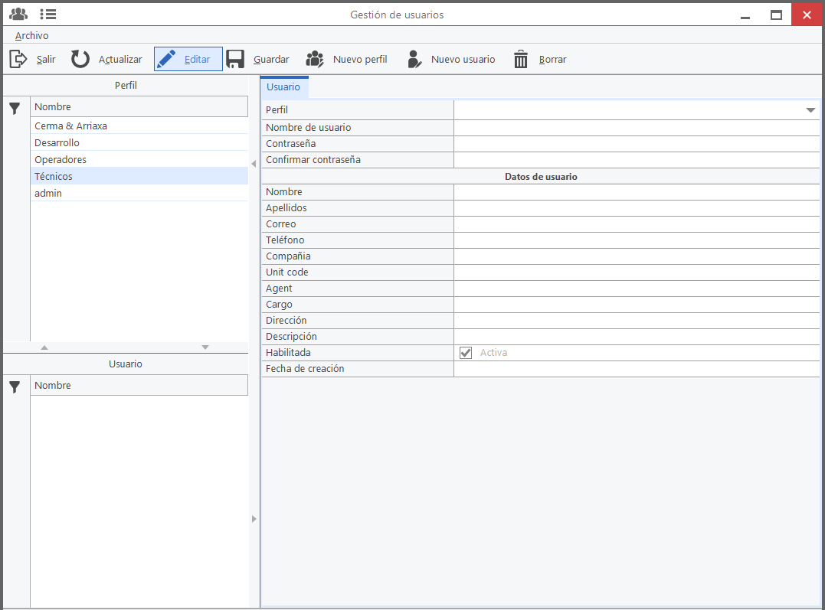

5.2. Gestor de alarmas

La ruta de acceso es:
Gestor Gestor de alarmas.
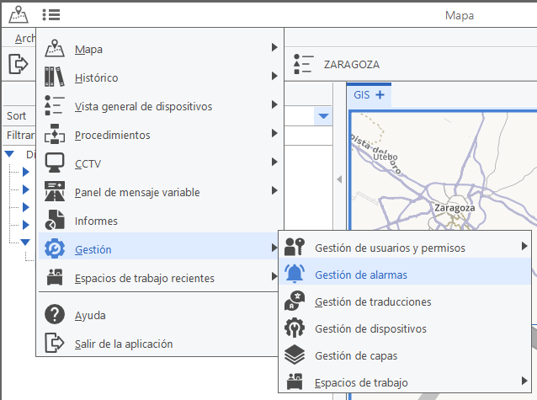

Gestor de alarmas:
Se configuran las alarmas que recibe cada usuario.
La ventana para gestión de configuración de alarmas sirve para modificar los distintos parámetros con los que se visualiza en el cliente las diferentes alarmas.
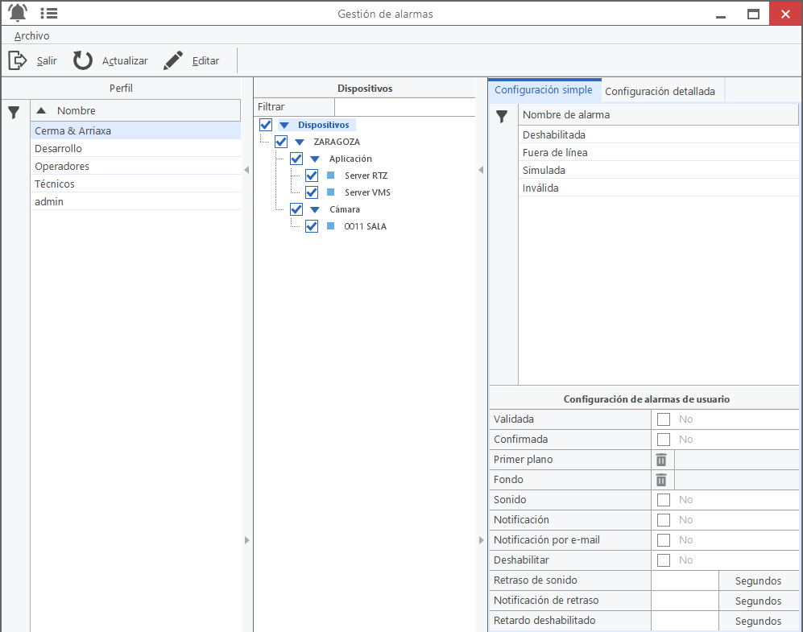
3
2
1

1. Grupo de usuarios | 2. Selección de conjunto de alarmas (referidas a la aplicación oa dispositivos)  3. Alarmas de la selección

¿Cómo gestionar las alarmas?
- Elegir Grupo de usuarios.
- Elegir usuario al que se le cambiará la configuración de alarmas.
- Seleccionar dispositivo a modificar sus alarmas.
- Seleccionar alarmas disponibles del dispositivo.
- Hacer clic en Editar.
- Modificar parámetros de la alarma.
- Guardar

Cuando se seleccionan varios dispositivos a la vez, se mostrará las alarmas comunes de estos dispositivos. La selección de alarmas se aplicará en todo el conjunto seleccionado. Si los dispositivos seleccionados combinan distintas familias, las alarmas específicas de los dispositivos no se mostrarán, únicamente las comunes.

Opciones de las alarmas:

Primer plano y fondo:
Permite personalizar el color de las letras y el fondo de las notificaciones con el que se muestra en la ventana de alarmas.
Sonido:
Permite definir si se desea aviso acústico de la alarma.
Notificación:
Permite definir si se desea aviso de ventana emergente.
Deshabilitar:
Permite definir si no se desea que avise de la alarma seleccionada.
Retraso de sonido y retraso de notificación:
Permite configurar unos segundos de retraso en el aviso de la alarma en modo ventana o modo sonido.

5.3 Gestión de espacio de trabajo

La ruta de acceso es:

Gestión Gestión de usuario y permisos Gestión de trabajo.

Los espacios de trabajo (Work Spaces) representan la configuración de ventanas que el usuario utiliza habitualmente. ARTIC permite guardar esta configuración para poder cargarla cuando el usuario quiera, o predefinirla al iniciar sesión.

La gestión de los espacios de trabajo permite la configuración de los espacios de trabajo y su grabación. Esto permite cambiar el aspecto del puesto de trabajo y no tener que configurar la aplicación y las ventanas cada vez que se inicia la aplicación ARTIC.

La gestión de los espacios de trabajo se realiza desde la ventana específica de gestión de áreas de trabajo:
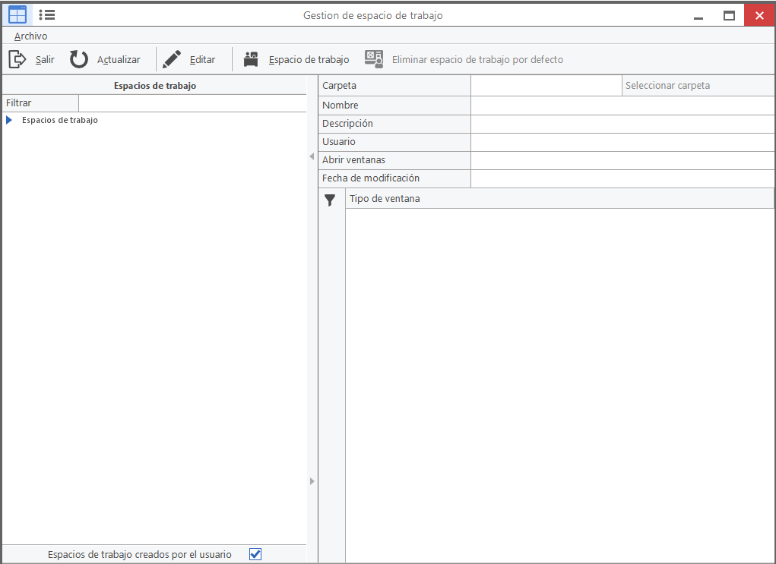
características
Espacios de trabajo

¿Cómo gestionar el espacio de trabajo?
- Editarpara crear o modificar los espacios de trabajo:
- Espacio de trabajo, se realizan las acciones:

Cargar espacio de trabajo.
Borrar espacio de trabajo.
Crear espacio de trabajo.
Actualizar espacio de trabajo.
Guardar espacio de trabajo.

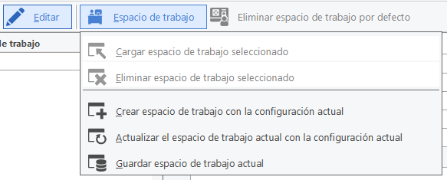

Cargar el espacio de trabajo seleccionado:
El espacio de trabajo seleccionado de la lista se aplica al trabajo.
Borrar el espacio de trabajo seleccionado:
Borrar un espacio de trabajo creado y seleccionado de la lista.
 Traducido del catalán al español - www.onlinedoctranslator.com
Crear espacio de trabajo con la configuración actual:
Crear el espacio de trabajo con la configuración de la ventana actual. Si se pulsa esta opción, debe ponerse los datos antes de hacer "Guardar espacio de trabajo actual".

Para crear el espacio de trabajo se realizan los siguientes pasos:

- Hay que seleccionar la carpeta donde se desea que se almacene, pulsando sobre el apartado seleccionar carpeta, elegirla y darle aceptar como se ve en la imagen a continuación.
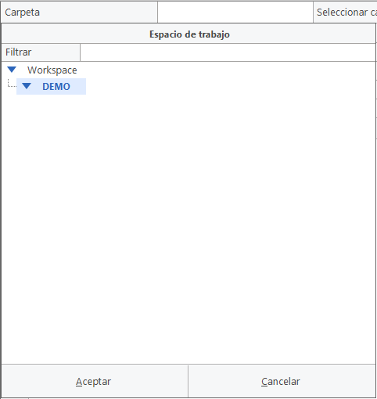

- Introducir un nombre y una descripción (opcional).
- "Usuario" se convierte en el usuario que se va a utilizar.
- "Abrir ventanas" indica el número de ventanas que se incluye en el espacio de trabajo.
- Indica la fecha de su última actualización.

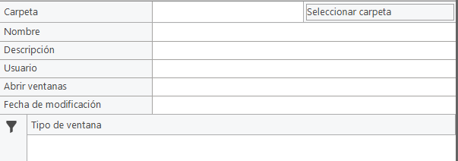

FUNCIONES DEL MAPA PRINCIPAL

6.1 Navegación

En el mapa principal de inicio de sesión se encuentran las flechas de navegación en la esquina superior derecha, ver imagen:
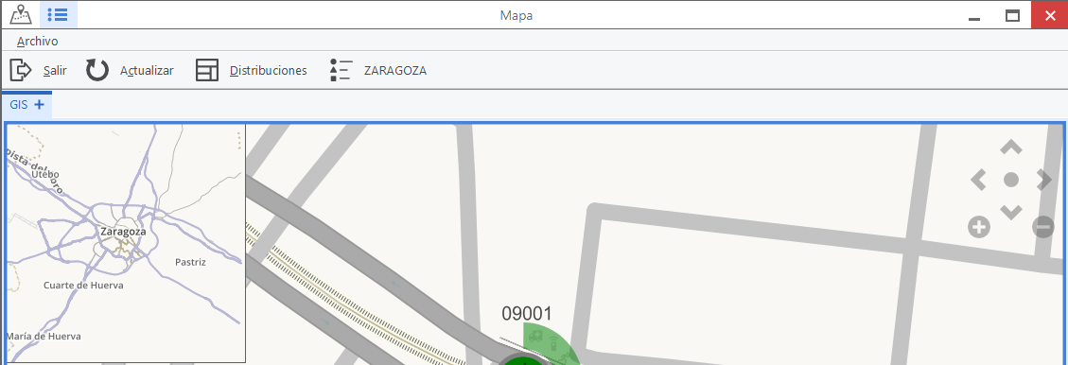

En el mapa principal, para desplazarse se utiliza las flechas de navegación, el (+), (-) para alejar y acercar la cámara, tiene 18 niveles de zoom.

El punto central coloca el mapa en la posición inicial.

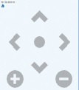
También se puede desplazar haciendo clic con el ratón y arrastrando la pantalla, haciendo zoom con la rueda del ratón.

Posición GEO Referenciada

Indican la ubicación GEO referenciada. Se encuentran abajo en el centro.

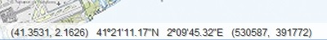

Escalera:
Se encuentra en la esquina inferior derecha, el cual indica en qué escalera se encuentra y el número entre paréntesis es el nivel del zoom que va del (1 al 18), siendo el 18 el nivel de zoom de mayor ampliación,
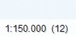

En la esquina inferior izquierda también se encuentra una representación gráfica de la escalera.

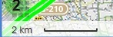

6.2 Opciones del mapa

Pulsando con el botón derecho en cualquier lugar del mapa, se muestra un menú de opciones sobre el mapa.
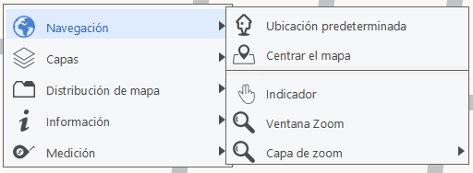

o pulsando en la esquina izquierda inferior se despliega el menú:
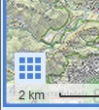

6.2.1 Navegación
Incluye opciones de navegación, para desplazar el mapa, centrar, realizar zoom.

Ubicación por defecto
Su función es colocar el mapa en su posición inicial.

Centrar el mapa
Aparece el símbolo de ubicación como cursor y donde se pulsa en el mapa, este punto pasará a estar en el centro de la pantalla.

Indicador
Aparece una mano como cursor, pulsando y dejando presionado el botón izquierdo del ratón sirve para desplazar la pantalla.

Ventana de zoom
Aparece una lupa como cursor, pinchando hace el mayor zoom.

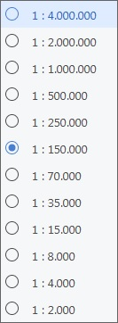
Capa de zoom
Para elegir en qué nivel de las 18 capas de zoom se desplazará.

6.2.2 Capas

Permite activar o desactivar las capas del mapa y mostrar los tipos de dispositivos.

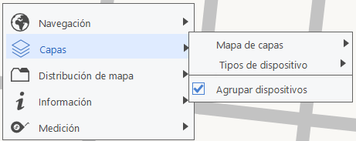
Imagen2Capas.

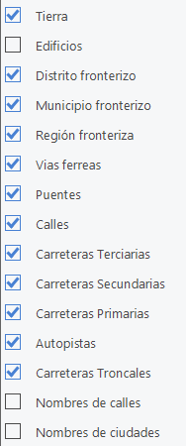
Mapa de capas
Permite activar o desactivar las capas del mapa.
En función de los mapas cargados, las capas serán unas u otras.

Para ver la versión más actualizada del ICGC, con mención de las poblaciones y los PKs, es necesario activar todas las opciones que indican ICGC.

Tipo de dispositivos
Permite activar o desactivar dispositivos. Por ejemplo, se puede configurar un mapa donde sólo salgan cámaras, si se desea.

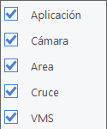

Fusionar dispositivos
Los dispositivos se agrupan en iconos de resumen en el mapa cuando están cercanos. Los iconos alternan en verde, rojo y lila. El número de cada uno indica el número de dispositivos que, en ese conjunto, tienen el estado indicado por el color: en estado correcto (verde), con alarma (rojo) o sin comunicación (lila).
Colocando el puntero del ratón sobre un icono (sin pulsar el botón del ratón), se muestra la lista de dispositivos incluidos en el icono de resumen y se visualiza el estado de cada uno de ellos.
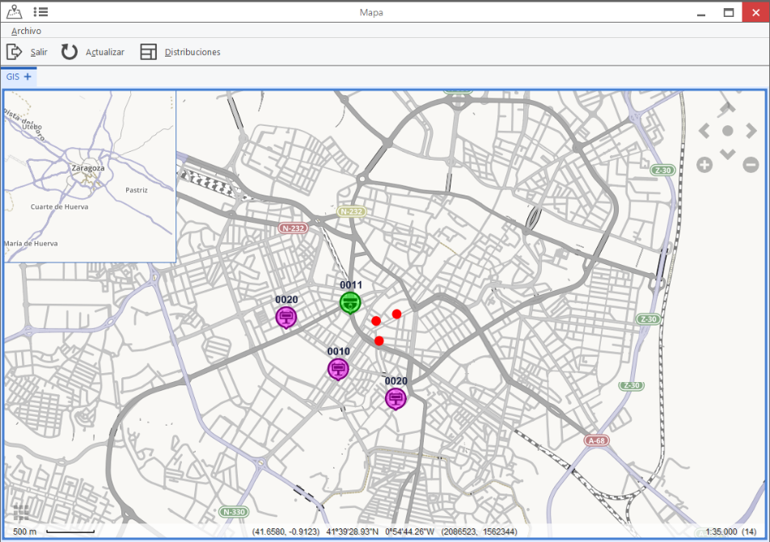
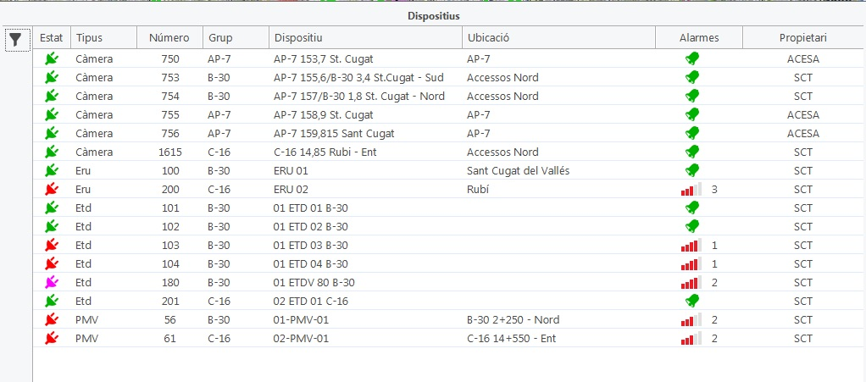
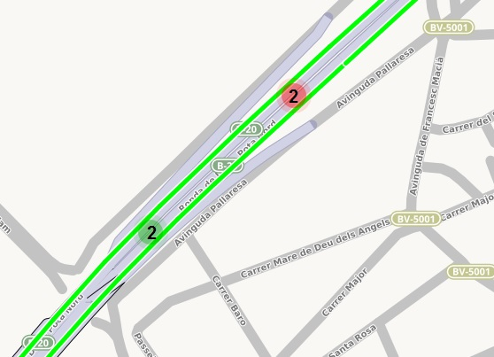
Al desmarcar la casilla, los dispositivos no aparecen hasta alcanzar el máximo nivel de zoom (18).
Ver imagen que corresponde al nivel 17.

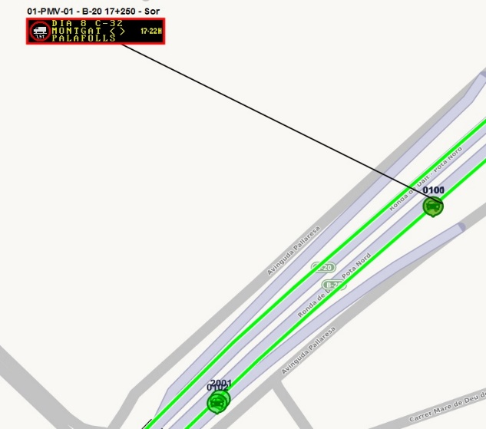
Representación de dispositivos en el nivel máximo de zoom.

Leyenda

 | Cámara fija |  | Domo
 | ETD

El color en el que se encuentra cada dispositivo nos indicará el estado del mismo. (Se actualiza automáticamente).
Verde= Dispositivo funcionando correctamente.
Rojo= Dispositivo con alarma.
Lila= Dispositivo incomunicado.

6.2.3 Distribución del mapa

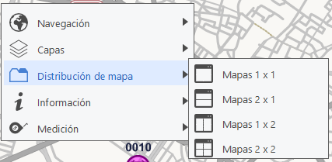
Permite visualizar varios mapas al mismo tiempo en la misma ventana.

En la siguiente imagen se propone ejemplo de mapas 1x2

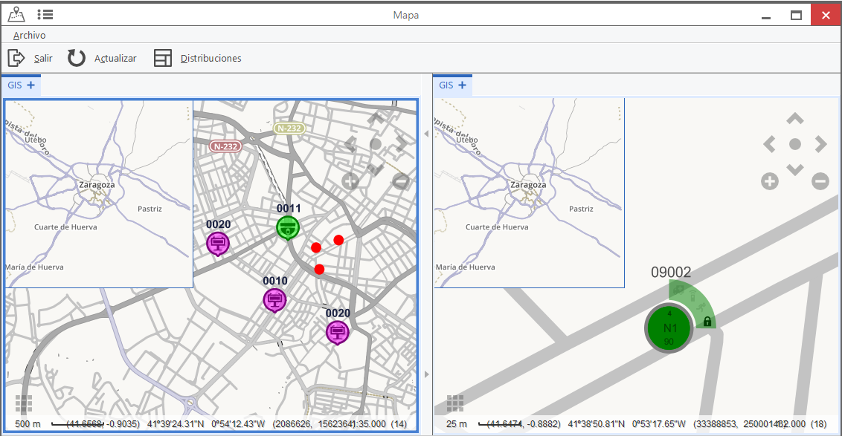

6.2.4 Información

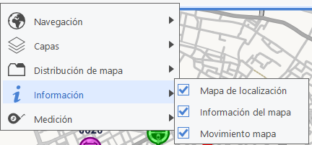
Permite activar o desactivar características del mapa, como información de coordenadas, mapa de navegación o botones de movimiento.

6.2.5 Medición

Incluye herramientas para calcular distancias sobre el mapa. Útil para obtener información rápida al señalizar los paneles.

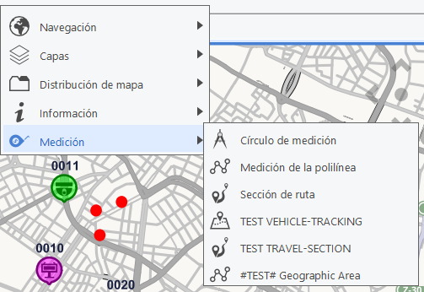
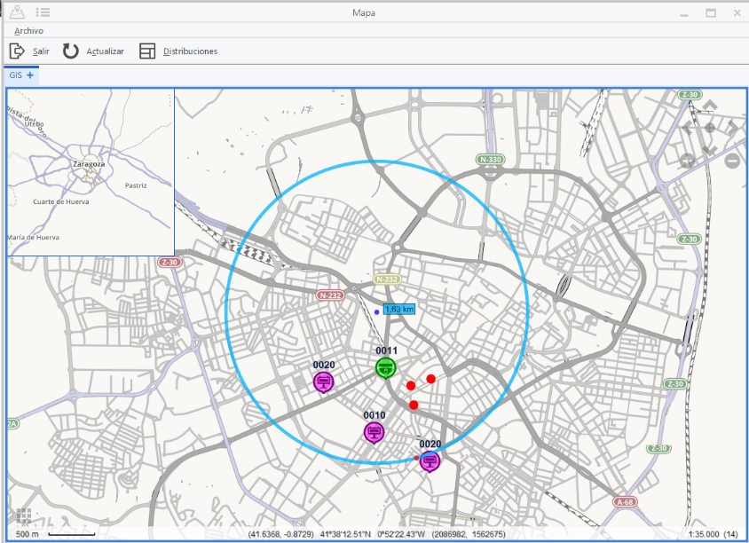

Una vez finalizadas las medidas, pulsar tecla ESCAPE

6.3 Distribuciones

En el menú superior del mapa se puede acceder al botón Distribuciones. Esta opción permite configurar los extremos norte, sur, este y oeste de la ventana de mapa principal para tener acceso a más funciones imprescindibles en la explotación.

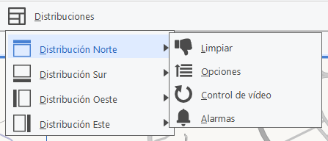
Imagen 53 Menú distribuciones.

- Arriba a la izquierda se encuentra la pestaña de distribuciones, al pulsar aparece.
- Elegir la posición donde se desea que aparezcan los menús de los dispositivos

A continuación se explican las opciones disponibles

6.3.1 Opciones

Árbol desplegable con la lista de todos los dispositivos y aplicaciones que se encuentran en el sistema.
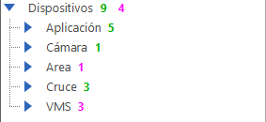

En color verde indica los dispositivos de cada familia que funcionan correctamente
En color rojo, los que indican alguna alarma
En color lila, los que no comunican.

También aparecen las aplicaciones. Cada una es un servicio para el back-end. Principalmente aporta información para los equipos de mantenimiento del TRÁFICO.
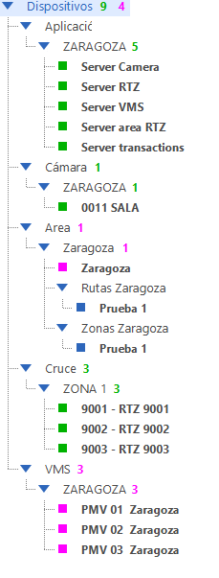

6.3.2 Videowall

Da acceso a la visualización de la configuración del videowall, y da la posibilidad de manipularlo (poner imágenes, secuencias, cambiar escenarios)
Las opciones del videowall están descritas en capítulos posteriores.

6.3.3 Control de vídeo

Ventana con comandos fijos para controlar las cámaras que estén seleccionadas.

6.3.4 Alarmas

Ventana en la que se muestran las alarmas que generan los dispositivos. La configuración que se ha guardado en la gestión de alarmas se hace efectiva en esta ventana: alarmas sonoras, temporizadas...
Existe un capítulo específico sobre la ventana de alarmas.

DISPOSITIVOS

Ya sea desde los iconos del mapa, o desde el árbol de dispositivos, se puede acceder a toda una serie de dispositivos que se gestionan desde el TRÁFICO. En los siguientes capítulos se describe la operativa que se puede realizar con cada dispositivo.

7.1 PMV

PANELES DGT
Ventana de acciones:
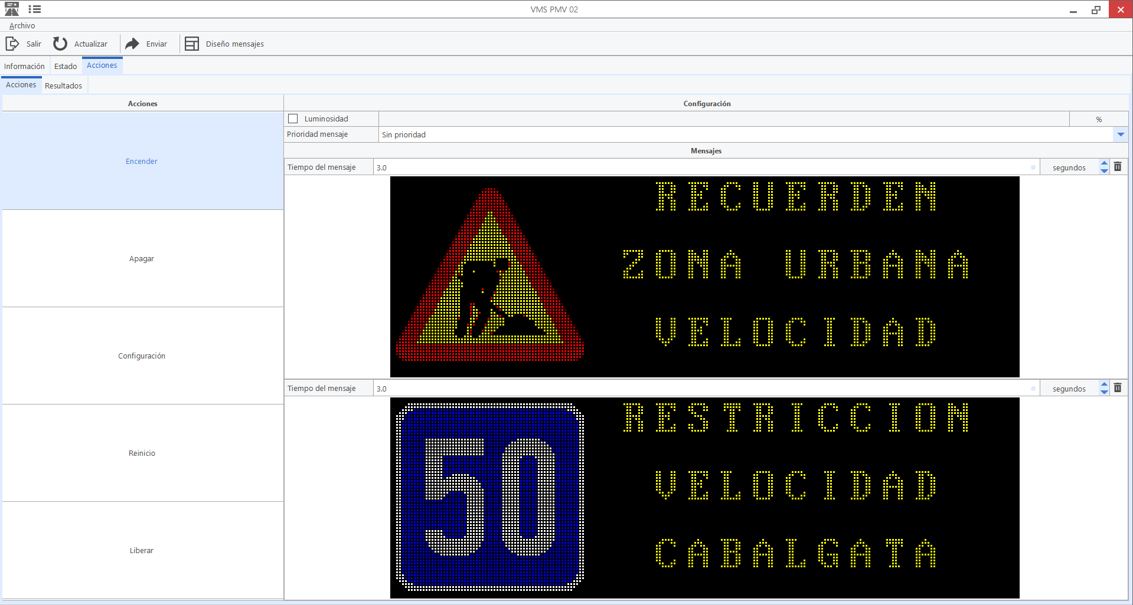

¿Cómo crear un mensaje?
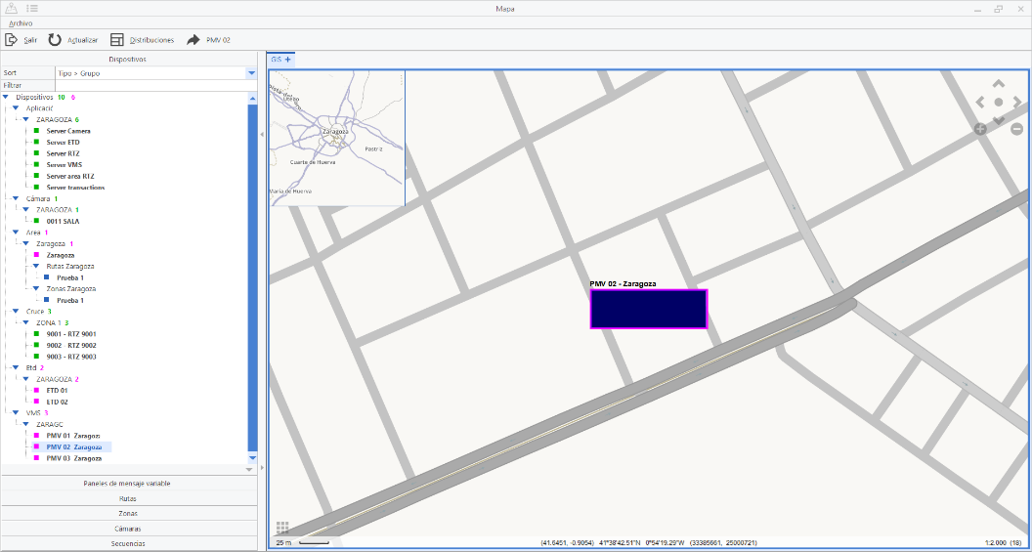
- Seleccionar el panel. Se puede hacer en la lista de opciones (árbol de dispositivo) o directamente en el mapa. Con doble clic se abre la ventana para interactuar con el panel.

Aparecerá el mensaje actual que está mostrando este panel.

- Hacer clic sobre el cuadro del Mensaje que se quiere crear (por defecto, Mensaje 1 ó 2)
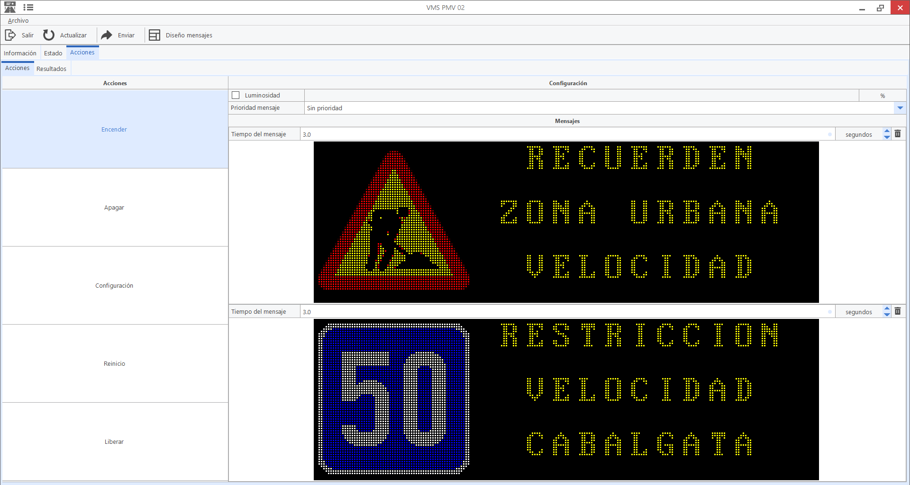

Se abrirá la ventana de edición de mensaje, con la opción EDITAR activa.
- Escribir el mensaje de texto (tecla ENTER para saltar de línea, o directamente con el ratón). Para incluir pictogramas, pulsar sobre el cuadrado del pictograma a cambiar.
Si se desea enviar un mensaje ya preexistente, clicar la carpeta de mensajes en el lado izquierdo y seleccionar el mensaje deseado.
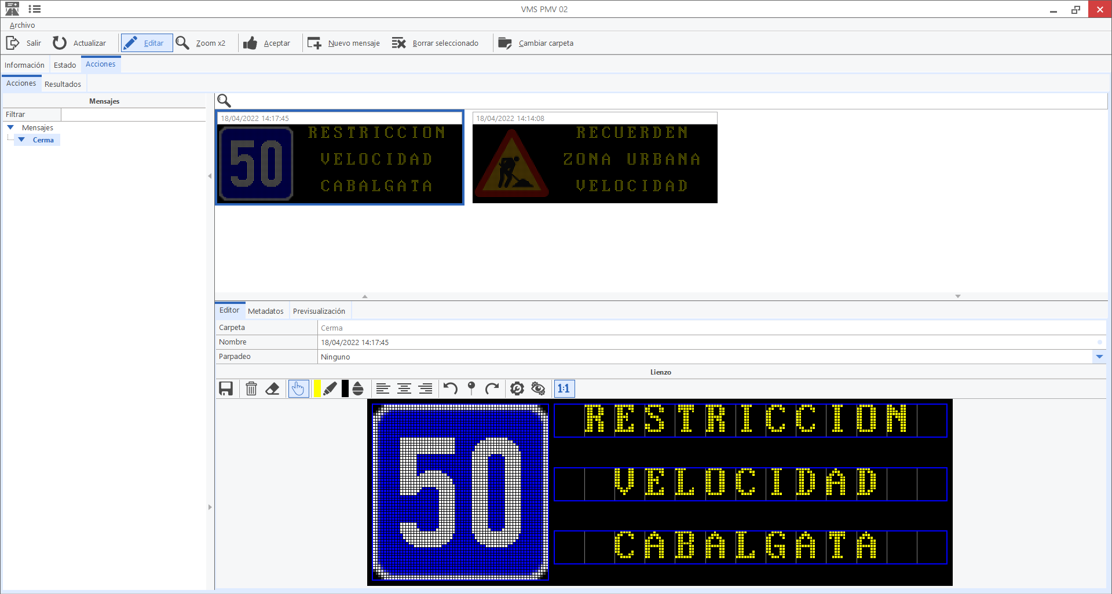
- Seleccionar los pictogramas. Por defecto se abre la pestaña de la resolución real del picto del panel. Una vez finalizado, haga clic en Aceptar.
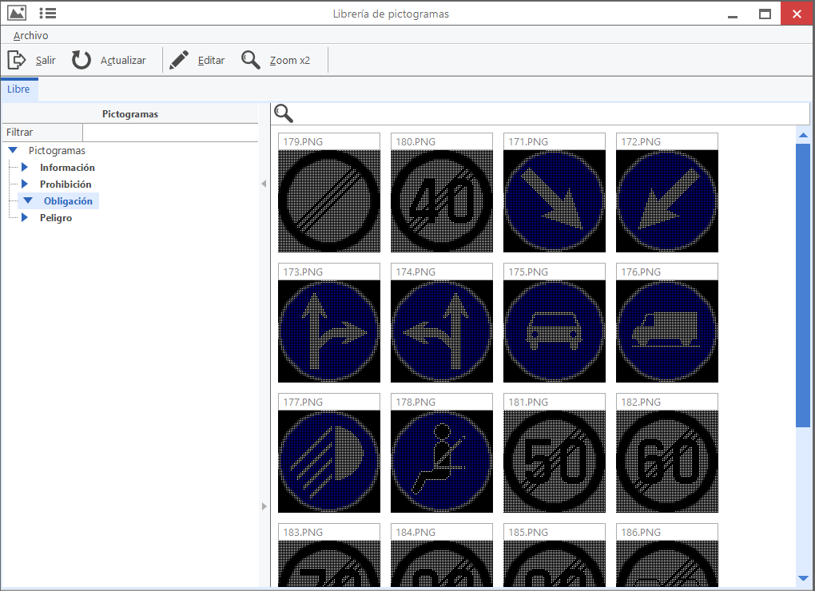

- Podemos ajustar la prioridad del panel para evitar que el mensaje sea “pisado” por una campaña (opción PRIORITY)
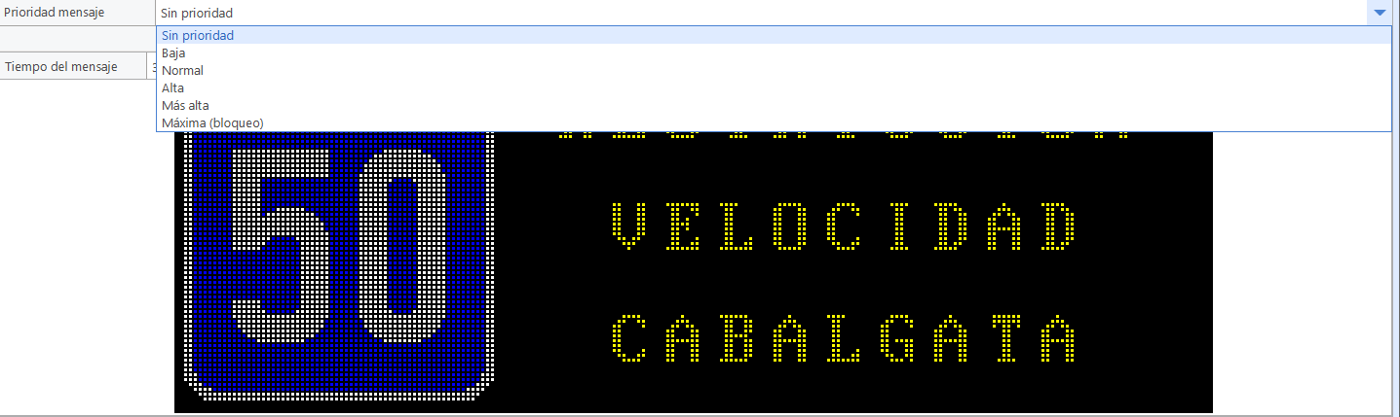
- Sin prioridad
- Baja
- Normal
- Alta
- Más alta
- Máxima (bloqueo)
Los paneles que se han enviado con prioridad máxima (bloqueo) quedan representados en el mapa con un símbolo de candado.

Si se selecciona un nivel de prioridad, será necesario enviar por encima un panel con un nivel de prioridad mayor para poder modificarlo.

- También podemos marcar si queremos que el picto (o pictos) hagan intermitencia (opción BLINK)
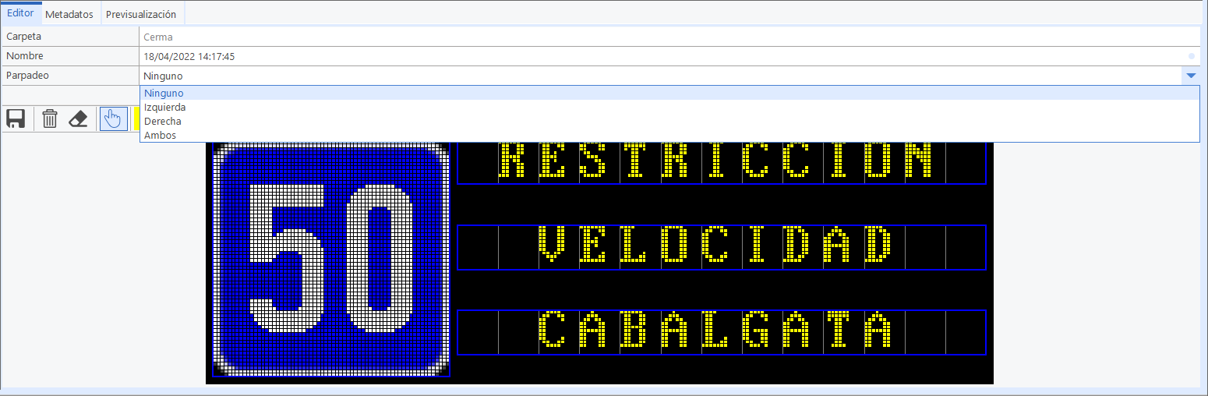

- Hacemos clic en el botón ACEPTAR y volvemos a la ventana inicial.

- La pestaña de "Configuración" podemos seleccionar diferentes opciones.Aquí se puede seleccionar el Time Out (Tiempo de Espera): pasado este tiempo, si el panel ha perdido la comunicación, se apagará automáticamente.

También se puede elegir la luminosidad, si queremos activar la función automática o manual y el nivel deseado.

- Si tuviésemos 2 mensajes, podemos establecer el tiempo de alternancia mediante “Tiempo de mensaje”, en segundos.

.
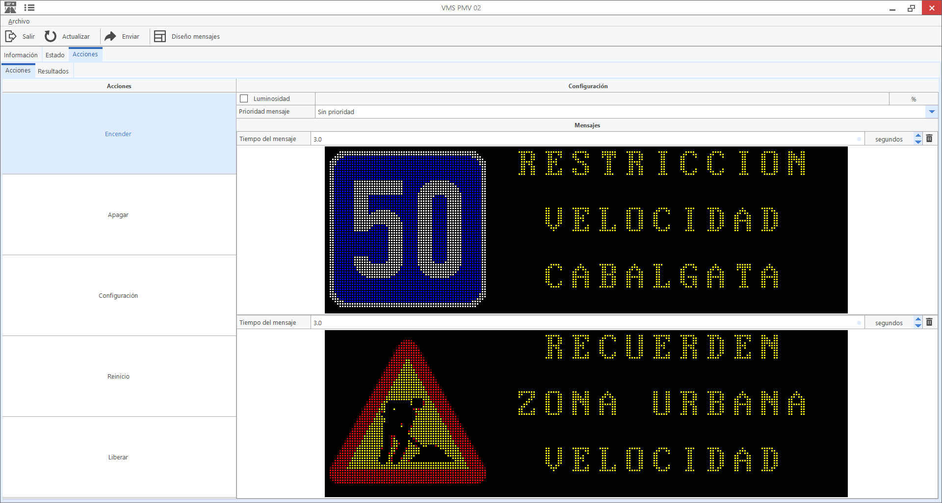

- Cuando ya tenemos todos los mensajes a enviar y la configuración deseada, hacer clic en Enviar.

VISTA GENERAL DE PANELES

Existe una opción en el MENU – VISTA GENERAL DE DISPOSITIVOS que permite visualizar en una única ventana todos los paneles.
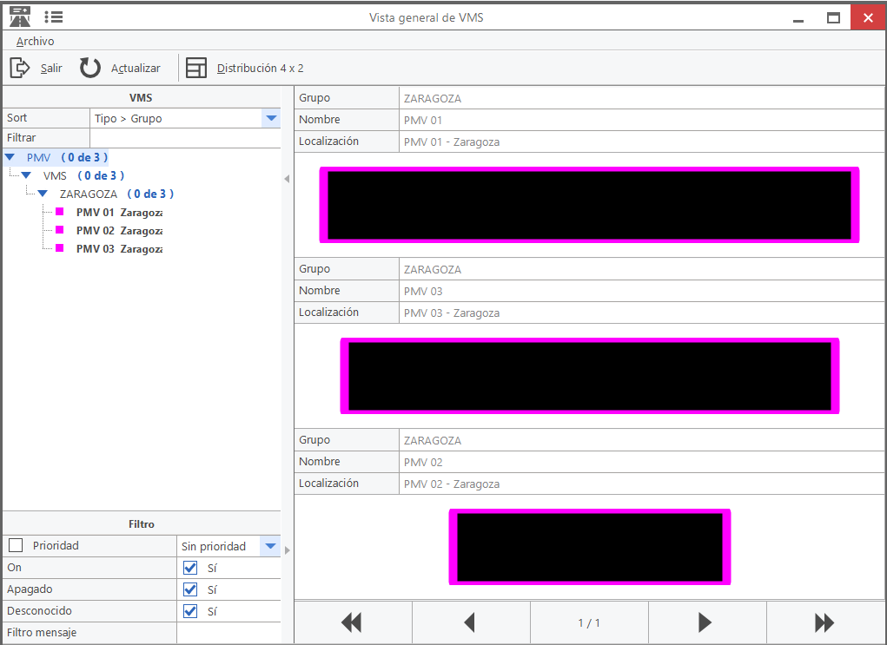

Desde esta ventana se puede realizar filtraje por paneles encendidos/apagados y también se puede realizar búsqueda por texto que contiene el mensaje. De esta forma se puede realizar búsqueda de paneles de accidente, retenciones, de campaña, etc.

7.2 CCTV

Ventana de información:
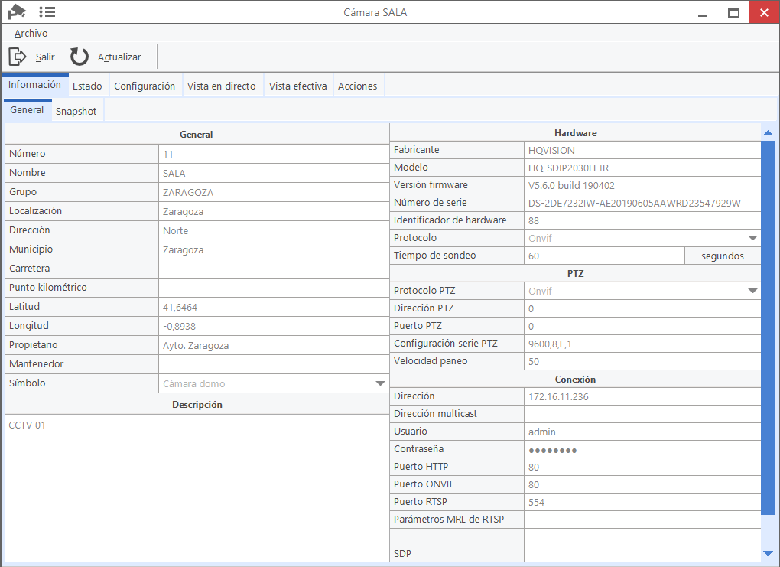

Muestra toda la información y especificaciones de la cámara.
Ventana de estado:
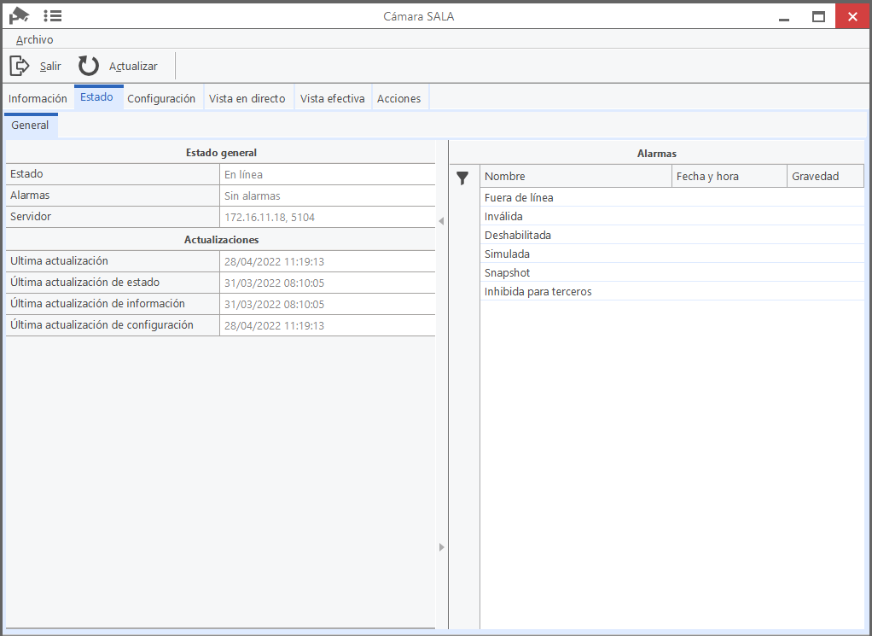

Indica en qué estado se encuentra la cámara y qué alarmas tiene.
Ventana de acciones:
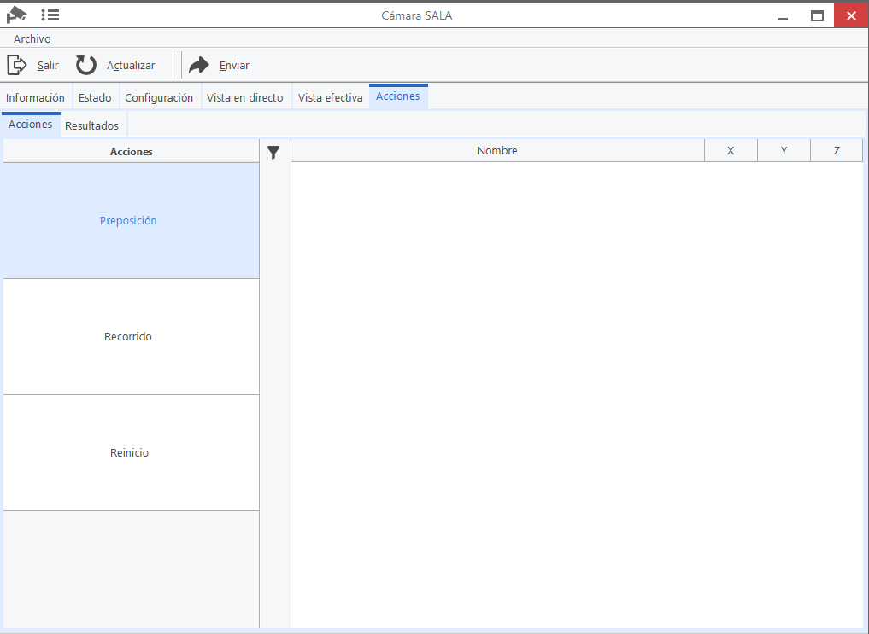

Funcionamiento del panel de cámaras:
- Preposición: Permite preestablecer la orientación de la cámara.
- Recorrido:Hacer un recorrido a través de varias preposiciones (tour)
- Reinicio:Reinicia la cámara/códec

Las actuaciones de visionado de cámaras están descritas en los apartados anteriores

7.4 Regulador
El símbolo con el cual se representa a los reguladores es el siguiente:

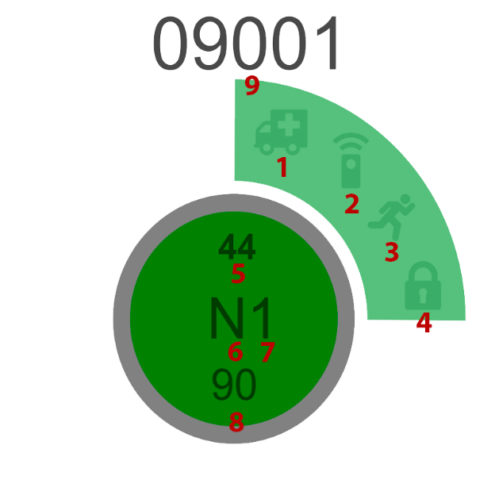
- 1: El regulador está en modo emergencia
- 2: El regulador está en modo control remoto
- 3: El regulador está en tiempo real
- 4: Indica si el regulador tiene forzadura activas
- 5: Desfase actual
- 6: Modo

- M: Maestro
- E: Esclavo
- MR: Microrregulación
- S: Semiactuado
- A: Actuado
- N: Ninguno

- 7: Reparto actual
- 8: Duración del ciclo
- 9: Número de regulador

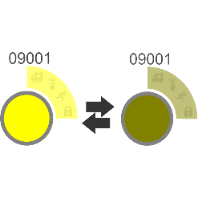
Estados

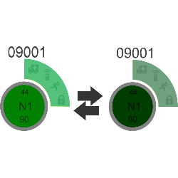
- Intermitencia

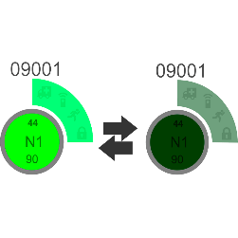
- Arranque (Control local)

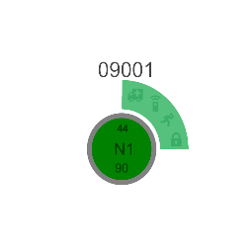
- Arranque (Control remoto)

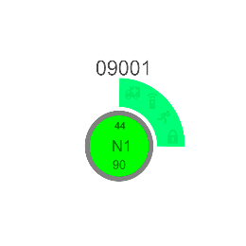
- Colores (Control local)

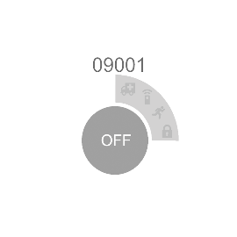
- Colores (Control remoto)

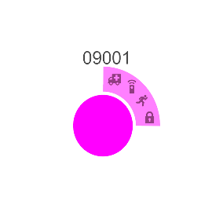
- Apagado

- Fuera de línea

Haciendo doble click sobre el símbolo del regulador se abre una ventana desde la que se pueden realizar diferentes funcionalidades:

- INFORMACIÓN:

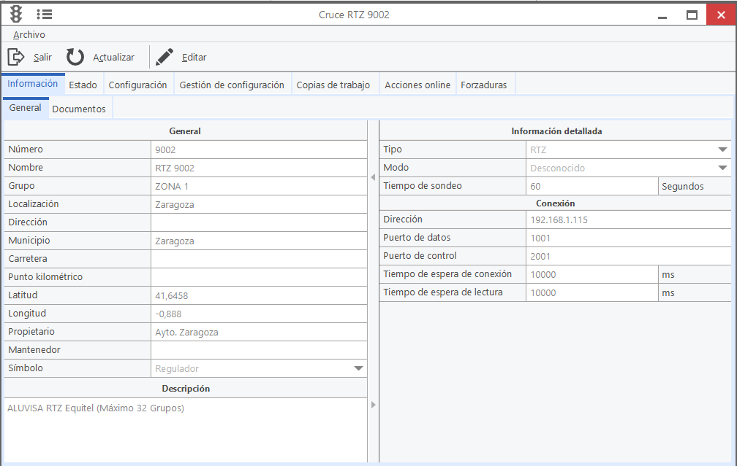

  - GENERAL
Se puede modificar o añadir la información que se considere relevante.
    - Número: número correspondiente a dicha intersección
    - Nombre: nombre del regulador (generalmente calles que interceptan)
    - Grupo: si se quiere introducir en algún grupo
    - Localización/Carretera/Municipio/Latitud/Longitud: definir ubicación exacta
    - Propietario: persona o entidad dueño del regulador
    - Mantenedor: empresa que se encarga del mantenimiento y conservación
    - Símbolo: símbolo con el que se representa en el mapa
  - DESCRIPCIÓN: posibilidad de escribir alguna nota sobre dicho elemento
  - INFORMACIÓN DETALLADA
    - Tipo: definir si el regulador es RTZ o RMZ
    - Modo: tipo de funcionamiento del regulador (centralizado, centralizado tranvía, maestro, esclavo, maestro-esclavo, esclavo-maestro)
Actualmente figuran dos líneas de tranvía: Sentido 1 desde Parque Goya a Valdespartera y Sentido 2 desde Valdespartera a Parque Goya. Si por el regulador pasan las dos líneas, hay que rellenar TW1 con el Sentido 1 y TW2 con el Sentido 2. Si por el regulador sólo pasa una de las dos, hay que rellenar TW1 con el sentido que pase por dicho regulador.
Esto es para que los datos de los detectores de tranvía que envía el regulador se asignen correctamente en la base de datos al Sentido correspondiente. Si no se rellenan estos campos, se recibirán los datos igualmente ya que la aplicación refleja todo que manda el regulador, pero estos no estarán bien asignados.
    - Tiempo de sondeo: tiempo de pregunta al regulador.

  - CONEXIÓN
    - Dirección: hace referencia a la IP.
    - Puerto de datos: puerto asociado para información datos
    - Puerto de control: puerto asociado para la información control
    - Tiempo de espera de conexión: antes de producir un error de TimeOut
    - Tiempo de espera de lectura: antes de producir un error de TimeOut
Dos reguladores no pueden tener el mismo número, ni la misma IP y puerto.
  - DOCUMENTOS
Previamente si se quiere realizar alguna actuación, se deberá seleccionar la opción de “Editar” para habilitar de esta forma otras opciones.
    - “Adjuntar documento” sirve para introducir cualquier tipo de información relacionada con el regulador como esquemas, planes especiales, documentos. El único formato que admite es en PDF.
    - “Listar documentos” en el caso de que ya tenga algún plano o documento asociado, se puede visualizar pulsando dicho botón.
    - “Despegar documento” para eliminar cualquiera de los documentos.

Al modificar cualquiera dato de la información general (número, nombre …), descripción, información detallada (modo funcionamiento), conexión (IP, puerto, …) o documentos se almacena el cambio y se genera una línea en histórico con la leyenda Cambio Datos. Por ejemplo, si cambio el regulador 16 al número 269, todos sus históricos de alarmas, eventos, eventos del tranvía podrán consultarse en cualquier fecha, pero a través del número 269.

- ESTADO:

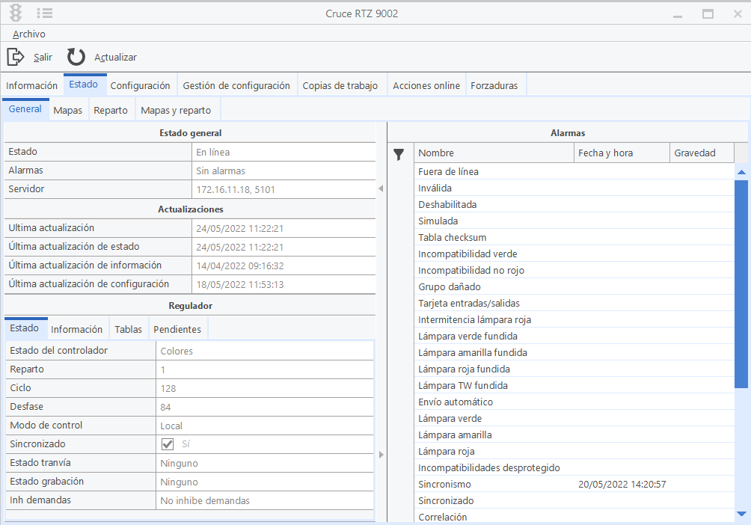

  - GENERAL
    - Estado general

      - Estado:
- Desconocido
- En línea
- Alarma
- Inválido
- Deshabilitado
- Simulación
- Fuera de línea
- Desconocido

      - Nivel de alarma:
- Sin alarmas
- Desconocido
- Bajo
- Medio
- Alto
- Crítico
- Fuera de línea

      - Servidor: IP y puerto de la máquina en la que está alojado el servidor del que depende este regulador.

    - Actualizaciones: últimas peticiones de estado, información y configuración
    - Regulador
      - Estado del regulador: intermitente, colores, secuencia de entrada, fuera comunicaciones Socket, fuera comunicaciones Regulador.
El estado Apagado no existe ya que si un regulador se apaga por cualquier causa ya no puede comunicar con el CCT su estado, por lo que aparecerá como Fuera comunicaciones Regulador o Socket
      - Reparto: refleja el plan que está ejecutando el regulador
      - Ciclo: refleja el tiempo en segundos del reparto que está ejecutando
      - Desfase: indica el tiempo en segundos del desfase del regulador
      - Modo control: indica el modo de funcionamiento y puede ser ordenador / local
      - Estado sincronización: sincronizado / no sincronizado un regulador está sincronizado cuando el cero del reparto coincide con la recepción de la señal de sincronismo.
Esto no implica que no haga caso a la señal de sincronismo. Los reguladores Centralizados y Centralizados Tranvía siempre hacen caso al Sincronismo y en esta columna siempre aparecerán como Sincronizados (si no hay problemas con el Sincronismo mandado por las Fuentes de Sincronismo o por el ordenador y si no existe un cambio de plan que implicará que el regulador necesita unos ciclos para sincronizarse).
El resto de los reguladores centralizados tipo Maestro, hacen caso al Sincronismo y estarán Sincronizados siempre que no haya demanda de tranvía, en cuyo caso no hacen caso a la señal de Sincronismo, pero pueden estar Sincronizados por casualidad.
Los Reguladores centralizados tipo Esclavo, no hacen nunca caso a la señal de Sincronismo, salvo que las correlaciones se anulen por algún motivo, pero pueden estar Sincronizados por casualidad.
indica si está programado como sincronizado
      - Estado TW: ninguno / algoritmo TW / Tmax fases modificado / saturación
      - Estado grabación: ninguno / grabación CC485 / grabación CCT / Interface usuario
      - Inh demandas: no inhibe demandas / permite solo demandas DPS, emergencias y cancelación / permite emergencias y cancelación / no permite ninguna demanda
      - Tipo de regulador: RTZ / RMZ
      - IP / Puerto
      - Tipo de sincronismo: 1 / 2 / 3 / No sincronizable
      - Estado sincronizado: semiactuado / actuado / esclavo / maestro / microrregulado
      - Detectores: número de detectores que dispone dicho regulador
      - Versión firmware: muestra la versión de firmware instalada en calle.
      - Tablas:
      - Pendientes: hace referencia al plan / desfase que se ha enviado y no ha podido ejecutar por alguna razón (no estaba comunicando). Cuando el regulador vuelva a comunicar, se volverán a enviar las órdenes pendientes.
    - Alarmas: aparece un listado de todas las alarmas abiertas existentes con fecha, hora y gravedad.

  - MAPA
En esta pestaña se reflejará el mapa de la intersección semafórica donde se podrá elegir la simbología de los diferentes semáforos para pintarlos y que se reflejen los estados de los grupos en tiempo real.
Único formato en el que se admite el plano es en SVG
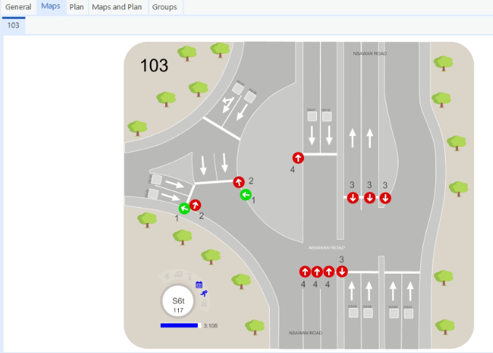

  - REPARTO
Representa en tiempo real segundo a segundo el reparto que está realizando el regulador en la calle mostrando en tono agua el ciclo anterior.

  - MAPAS Y REPARTO
Se muestra tanto el mapa en tiempo real como el reparto en tiempo real

- CONFIGURACIÓN:

  - REPARTO
Los repartos pueden ser reales o copias de trabajo. Los reales son los que están grabados en el regulador y no se pueden modificar directamente mediante esta opción, para ello están las copias de trabajo. Sobre las CT se trabaja y luego se validan antes de grabarlas en el regulador, entonces las CT se convierten en repartos reales.
A través del botón Repartos podemos ver los repartos reales (grabados en el regulador) desde el 1 hasta el 18. Al entrar en la pantalla de configuración aparece por defecto el reparto correspondiente al plan que está ejecutando el regulador en ese momento en la calle. Si se encuentra Fuera de Comunicaciones o existe algún problema, mostrará el plan 1. Se puede seleccionar cualquier reparto mediante las pestañas donde se indica cada uno de los planes. Para conocer que repartos existen en el regulador, se representa en negrita el color del plan.

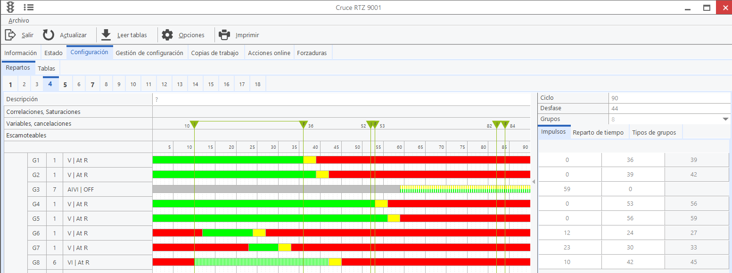

En la parte superior aparecen diferentes funciones:

- Recuperar repartos: a través de esta opción la aplicación va al regulador lee tablas, repinta el reparto y lo guarda generando una versión en histórico dejando la opción de introducir una leyenda que aparecerá en Gestión de configuración (explicado más adelante)

- Opciones:
      - Mostrar información: opción que al movernos por el diagrama de barras permite que aparezca un pop-up en la parte inferior derecha mostrando aclaraciones de la zona sobre la que estamos señalando

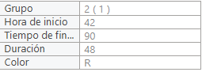

      - Mostrar escamoteables: si en el reparto existen fases escamoteables, como primera opción se muestra el reparto con todas las fases desplegadas, pero esta opción permite ocultar aquella fase escamoteable que no nos interese para estudiar como quedaría el reparto si alguna de ella no saliera.

      - Copiar a: desde aquí se permite realizar copias de trabajo del diagrama de barras que se muestra sobre otros planes del mismo regulador incluso sobre planes de otro regulador.

- Imprimir: sirve para imprimir el reparto y existen dos posibilidades, una que sea para el Centro de Control en la que se mostrará toda la información y otra para los juzgados donde se eliminará la leyenda y la fecha y hora de la grabación.
La única opción para imprimir será en formato PDF.

  - TABLAS
Se representan todas tablas del regulador tanto las correspondientes a reparto como a funcionamiento. Al seleccionar cada una de ellas a la derecha aparece una explicación del significado de cada tabla.

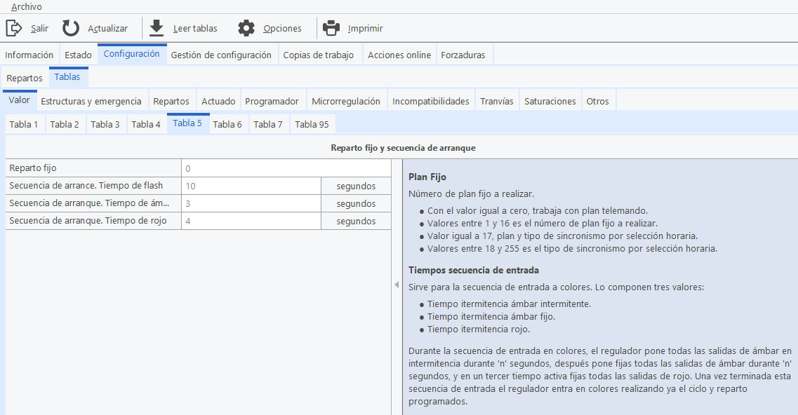

En la parte superior aparecen diferentes funciones:

- Opciones:
      - Copiar a trabajo: desde aquí se permite copiar todas las tablas y se crea una copia de trabajo sobre el mismo regulador de todas ellas.

- Imprimir: sirve para imprimir las tablas del regulador, pudiendo seleccionar los módulos deseados.
Posibilidad de exportar dichas tablas a formato xls. Se creará una hoja Excel donde en cada una de las pestañas se irá generando una tabla.

- GESTIÓN DE CONFIGURACIÓN:

  - HISTÓRICO
Desde esta pestaña se va a poder acceder a las distintas versiones del conjunto de tablas, que se van creando al realizar alguna acción sobre el regulador, para consultar reparto/s y tabla/s de cada una de ellas. En definitiva, se muestra el histórico de las diferentes actuaciones realizadas sobre el regulador.

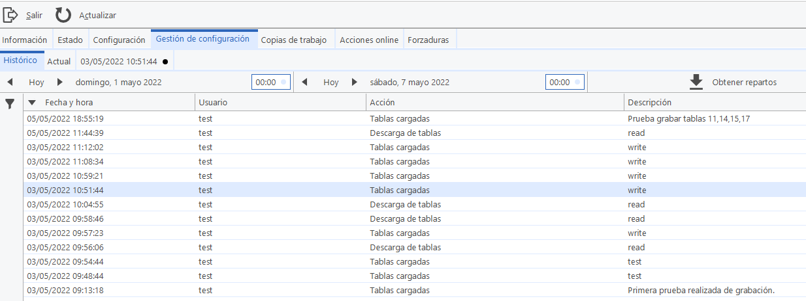

Para realizar una consulta sobre el regulador seleccionado, se introduce el filtro de fecha deseado y a continuación se selecciona “obtener repartos” para que se muestren todas las actuaciones realizadas.
La información que aparece en la parte central de esta pantalla es la siguiente:
- Fecha y hora: corresponde con la fecha/hora de creación de la versión, coincidente con la fecha y hora en que se ha realizado alguna acción en el regulador seleccionado.
- Usuario: persona registrada en la aplicación y que realizó dicha operación sobre el regulador
- Acción: estos textos están predeterminados en función de las acciones realizadas y se generan automáticamente. Indican la acción realizada como puede ser grabación tablas de reparto, grabación tablas de funcionamiento, leído desde regulador y actualizados repartos (recuperar), …
- Descripción: texto introducido por el usuario donde generalmente se describe una breve observación de la actuación o motivo por el que se ha efectuado.

A continuación, si se realiza doble click sobre alguna de ellas (por ejemplo 03/05/2022 10:51) se muestra una nueva pestaña en la que se muestran los repartos y las tablas correspondientes a esa versión. A través de la opción de “enviar” que aparece en la parte superior, estas mismas tablas pueden grabarse directamente en el regulador o por el contrario pueden enviarse para que formen parte de las Copias de Trabajo del regulador para que posteriormente puedan ser modificadas.

  - ACTUAL
Desde esta pestaña se va a poder enviar tablas al regulador elegido.

- Grabar Repartos: Solamente se pueden grabar en un regulador Copias de Trabajo previamente validadas.
- Grabar Tablas de Funcionamiento: aquellas tablas que deben programarse fuera del reparto y que deben editadas de forma manual.
- Grabar Repartos y Tablas de Funcionamiento.

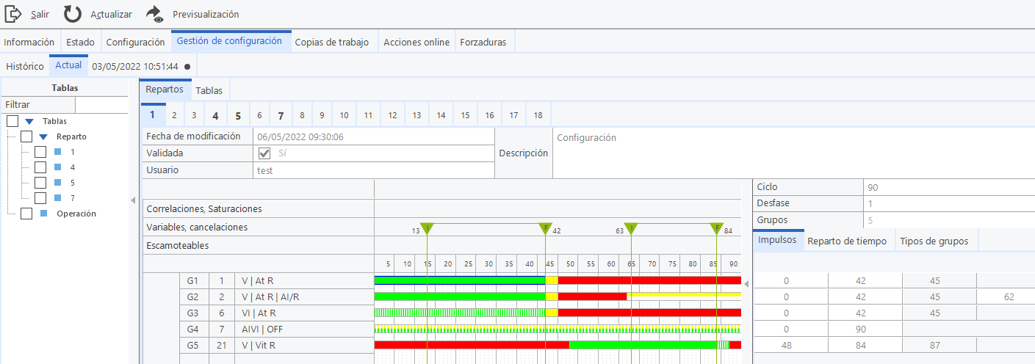

En la parte izquierda aparecen los planes validados listos para grabar en calle y las tablas de funcionamiento. A través del check puedes seleccionar las tablas que quieres grabar. Para ello primero seleccionarás “previsulización” y a continuación se activará la opción “enviar”. Tras ello, deberás introducir la leyenda donde podrás explicar el motivo o cambios realizados en las nuevas tablas.
Hay que destacar que desde esta opción únicamente se pueden consultar y ver la programación establecida en cada una de las tablas, pero no pueden ser modificadas.

  - LEER TABLAS
Permite ir al regulador, leer todas las tablas y mostrar en una nueva pestaña donde se reflejan las tablas y los repartos que existen en ese momento en la calle. Esta opción sirve únicamente de consulta y no guarda ningún registro en histórico.

- COPIAS DE TRABAJO:

  - REPARTOS

Para crear un reparto nuevo, primero se establecerá el valor del ciclo en segundos del plan nuevo a crear.
Al introducir el ciclo, pueden ocurrir dos cosas:

- Que no exista ningún reparto creado en el regulador, por lo que no aparecerá ningún grupo y habrá que ir añadiéndolos uno a uno.
- Que ya existan repartos creados en el regulador, por lo que una vez introducido el ciclo aparecerán los grupos de este regulador para rellenar sus impulsos, ya que todos los planes de un regulador deben contener los mismos grupos.

En la parte superior aparecen las siguientes opciones:

- EDITAR
Necesario activarlo para realizar cualquier modificación sobre el diagrama.

- OPCIONES
      - Mostrar información: opción que al movernos por el diagrama de barras permite que aparezca un pop-up en la parte inferior derecha mostrando aclaraciones de la zona sobre la que estamos señalando

      - Mostrar escamoteables: si en el reparto existen fases escamoteables, como primera opción se muestra el reparto con todas las fases desplegadas, pero esta opción permite ocultar aquella fase escamoteable que no nos interese para estudiar como quedaría el reparto si alguna de ella no saliera.

      - Añadir: desde aquí se podrán crear las fases variables, fases escamoteables, puntos de cancelación, puntos de correlación (Maestro), puntos de correlación (Esclavo) y zonas de saturación.

    - Fases Variables: Se representan en color verde. Al crearse aparece por defecto el inicio en el segundo 0 y el final en el 5. Haciendo click sobre ella y arrastrando puedes trasladarla a los segundos deseados. No se pueden cruzar con las escamoteables aunque sus inicios, finales o ambos pueden coincidir. Si se pulsa el botón derecho sobre ella se puede eliminar la fase variable seleccionada.

    - Fase escamoteable: Se representa en color azul. Al crearse aparece por defecto el inicio en el segundo 0 y el final en el 5. Haciendo click sobre ella y arrastrando puedes trasladarla a los segundos deseados. Si se pulsa el botón derecho sobre ella se puede eliminar la fase escamoteable seleccionada.

    - Puntos de cancelación: Se representa en color rojo. Al crearse aparece por defecto en el segundo 0. Haciendo click sobre él y arrastrando puedes trasladarlo al segundo deseado. Si se pulsa el botón derecho sobre él se puede eliminar o programar el tiempo máximo de espera según los factores: factor 1 (valor de 0 a 50), factor 1,5 (valor de 51 a 100), factor 2 (valor de 101 a 150), factor 2,5 (valor de 151 a 200) y factor 3 (valor > 200).

    - Puntos de correlación: Se representan en color naranja. Solamente aparecerán si el regulador es de tipo Maestro, Esclavo, Maestro-Esclavo o Esclavo-Maestro.
Estos puntos pueden ser de tipo Maestro o Esclavo dependiendo del tipo de Regulador. A los Puntos de correlación Maestros se les asignará un orden correlativo al de creación para su posterior uso en las grabaciones de tablas al regulador y pueden colocarse en cualquier sitio del reparto; los puntos de correlación esclavos deben situarse obligatoriamente al final de una fase variable.
Tanto para maestros como para esclavos, se tiene que cumplir lo siguiente:
- El seg. de la correlación Maestro + desfase reg. Maestro = seg. de la correlación Esclavo (final de la fase variable) + desfase del reg. Esclavo
- Tiempos fijos del Esclavo <= tiempos fijos del Maestro (quitando las escamoteables)
Si se pulsa el botón derecho sobre uno de ellos se puede eliminar el punto de correlación, crear o modificar un comentario, o modificar el time out del punto de correlación esclavo (no el maestro), utilizado por el regulador.

    - Zona de saturación: Se representa en color amarillo. Al crearse aparece por defecto el inicio en el segundo 0 y el final en el 5. Haciendo click sobre ella y arrastrando puedes trasladarla a los segundos deseados. Si se pulsa el botón derecho sobre él se puede eliminar.
A diferencia del resto de parámetros que se representan con esta metodología (fases variables, escamoteables, etc.), en las zonas de saturación, se dibujan los límites (inicio y final) en las copias de trabajo, pero tendrá que ser el ingeniero el que rellene todos los datos de la Tabla 82, incluidos los inicios y finales de las zonas, es decir, no se traspasa la información de zonas de saturación representadas en el reparto.
Por el contrario, al recuperar tablas, sí que se tienen en cuenta las zonas de saturación informadas en las tablas 82, 83, 84 y 85 correspondientes a cada una de las 4 posibles zonas de saturación, dibujándolas en el reparto.

      - Eliminar: esta opción permite eliminar cualquiera de las fases anteriores. Hecho que también se puede realizar sobre el propio diagrama presionando con el botón derecho del ratón sobre la fase elegida. También permite limpiar todos los impulsos del reparto incluso existe otra opción, “limpiar todo” que elimina todo lo que esté representado.

      - Copiar a: desde aquí se permite realizar copias de trabajo del diagrama de barras que se muestra sobre otros planes del mismo regulador incluso sobre planes de tráfico de otro regulador.

      - Calcular el tiempo máximo de espera y tiempos de influencia mínimo:
Primero conviene aclarar que los TA de los DA de un regulador y los tiempos máximos de espera en las fases variables de un reparto para conseguir los objetivos del algoritmo de prioridad semafórica del tranvía, dependen de los tiempos fijos del reparto, de su número de fases variables, puras y escamoteables.

A través de esta opción podemos calcular el valor mínimo que debería tener el detector que está funcionando como DA para este regulador. De esta forma, se podría asegurar que el algoritmo del tranvía tiene el tiempo necesario para sacar el verde del tranvía sin tener que detenerse en el semáforo donde se encuentre el DS correspondiente.

En la tabla se muestran para cada una de las diferentes fases que componen el reparto, sus inicios, finales y por último los tiempos de Tº Max. Espera y Tº Influencia Mínimo. Al final se muestra el mayor valor de todos los tiempos de influencia mínimo obtenidos en cada fase por separado.

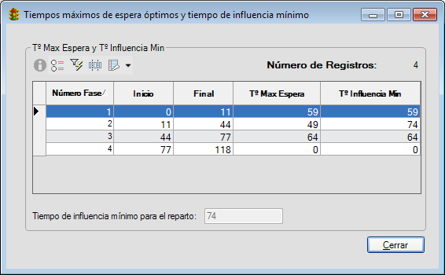

Esta opción se podrá calcular tanto en copias de trabajo como en reales, incluyendo todos los repartos a los que podemos acceder a través de los históricos de cada regulador.

- GESTIÓN DE REPARTOS
      - Recuperar reparto: tras haber realizado cambios en el diagrama y si no has guardado la versión, permite volver al reparto original que existía.
      - Guardar reparto: permite guardar los cambios realizados
      - Eliminar reparto: con esta opción se elimina toda la copia de trabajo
      - Guardar con validación: Una copia de trabajo hay que validarla antes de poder grabarla en un regulador. No se pueden validar varias Copias de Trabajo seguidas, sino que se debe ir guardando individualmente cada plan. A través de esta opción se guardar el reparto y se procede a validar la programación hecha para comprobar una serie de indicaciones:
    - No se completan las Observaciones ERROR --> "El campo "Observaciones" no puede estar vacío"
    - Si existe un cambio de estados de Grupo dentro de la Fase Variable (No comprobar grupos tipo 30 y 40) WARNING --> "La Fase Variable con Inicio xx y Final yy tiene cambios de estado en el Grupo con orden X y Tipo X".
    - Si el final de la FV no coincide con un cambio de estado WARNING --> " La Fase Variable con Inicio xx y Final xx debe tener al menos un cambio de estado de algún grupo en su final"
    - Debe haber entre 2 y 8 fases Variables WARNING --> "Debe haber al menos 2 Fases Variables"
    - Fase Escamoteable dentro de Fase Variable WARNING --> " La fase variable con inicio xx y fin xx tiene solapada una fase escamoteable"
    - Nº Puntos Correlación según el tipo de regulador:
  - CTMaestro: WARNING --> " Debe tener entre 1 y 4 Puntos de Correlación Maestro"
  - Esclavo: WARNING --> " Debe tener entre 1 y 4 Puntos de Correlación Esclavo"
  - MaestroEsclavo: WARNING --> "Debe tener 1 Maestro o 1 Esclavo"
  - EsclavoMaestro: WARNING --> "Debe tener 1 Maestro o 1 Esclavo"
    - Punto Correlación tipo Esclavo y de Pto. de Cancelación:
  - Si el Time Out del esclavo no está programado WARNING --> "El Punto de correlación esclavo con valor XX no tiene valor para TimeOut"
  - Si el Tiempo de espera del punto de cancelación no está programado WARNING --> "El Punto de cancelación con valor XX no tiene valor para el tiempo máximo de espera"
    - Punto de Correlación Esclavo no están al final de una fase variable WARNING --> "El Punto de Correlación con valor XX debe estar situado en el final de una Fase Variable"
    - Comprueba que el tiempo mínimo de verde para el grupo tipo 20 (tiempo de verde obligatorio que hará al 100% al encontrarse en la parte fija es decir, no se considerará el verde que se encuentre dentro de fases variables) es mayor al indicado en la variable del grupo WARNING --> "El grupo con orden X y Tipo 20 - V/Vi/R tiene de duración del tiempo de verde menor que el tiempo mínimo de verde asignado"
    - Valores mayores que el ciclo:
  - Fases Variables ERROR --> "La Fase Variable con Inicio xx y Fin yy está fuera de los límites temporales"
  - Fases Escamoteables ERROR --> "La Fase Escamoteable con Inicio xx y Fin yy está fuera de los límites temporales"
  - Puntos de Cancelación ERROR --> "El Punto de Cancelación está fuera de los límites temporales"
  - Puntos de Correlación ERROR --> "El Punto de Correlación está fuera de los límites temporales"
  - Zonas de Saturación ERROR --> "La Zona de Saturación con Inicio xx y Fin yy está fuera de los límites temporales"
  - Impulsos WARNING --> "El impulso rebasa el tiempo del ciclo, esta operación sólo es válida para grupos especiales de bomberos. ¿Está seguro de que desea modificar este dato?
    - Valores igual al ciclo:
  - Fases Variables WARNING --> "La Fase Variable con Inicio xx y Fin yy está fuera de los límites temporales"
  - Fases Escamoteables WARNING --> "La Fase Escamoteable con Inicio xx y Fin yy está fuera de los límites temporales"
  - Puntos de Cancelación WARNING --> "El Punto de Cancelación está fuera de los límites temporales"
  - Puntos de Correlación WARNING --> "El Punto de Correlación está fuera de los límites temporales"
  - Zonas de Saturación WARNING --> "La Zona de Saturación con Inicio xx y Fin yy está fuera de los límites temporales"
  - Impulsos WARNING --> "El grupo con orden X y Tipo X tiene impulsos fuera de rango"

Es necesario que la copia de trabajo esté validada para que aparezca en la Gestión de configuración y poder mandarla a la calle.

      - Validación EPROM:
La copia de trabajo se puede comparar con la memoria EPROM grabada en el propio regulador, a fin de confirmar que la matriz de incompatibilidades y el número de grupos de dicha memoria son coherentes con la copia de trabajo con la que estamos trabajando. Para ello, al seleccionar dicha opción, se guarda la Copia de Trabajo y se realiza una serie de comprobaciones sobre las tablas correspondientes a la matriz de incompatibilidad:
    - Nº de Regulador distinto al de la tabla 95 - WARNING
    - Nº de grupos distinto al de la tabla 95 - WARNING
    - Incompatibilidad de impulsos con tabla 91 (entre verdes) - WARNING indicando los grupos entre los que se producen
    - Tabla 92 (de los marcados como incompatibles en la tabla 91 que no se produzca ninguna coincidencia entre verde y ámbar) - WARNING indicando los grupos entre los que se producen
    - Tabla 93 si existe algún grupo en la copia de trabajo que pasa por rojo y no existe un 1 en la tabla - WARNING

- DESHACER
Permite deshacer hasta las últimas 10 modificaciones realizadas sobre el reparto.

- REHACER
Permite rehacer hasta las próximas 10 modificaciones realizadas sobre el reparto.

- IMPRIMIR
Sirve para imprimir el reparto y existen dos posibilidades, una que sea para el Centro de Control en la que se mostrará toda la información y otra para los juzgados donde se eliminará la leyenda y la fecha y hora.
La única opción para imprimir será en formato PDF.

En el siguiente nivel nos encontramos con la información:
- Fecha modificación: refleja la fecha y hora en la que se ha producido el último guardado.
- Validada: si el reparto está guardado y validado aparecerá un check. Mientras no se realizase ninguna modificación sobre el mismo mantendrá dicho estado.
- Usuario: refleja la persona que ha iniciado sesión y por lo tanto la que ha realizado el reparto semafórico
- Descripción: explicación de la actuación y que podrá ser diferente para cada uno de los planes. Deberá ser obligatoria para poder validar el reparto.

La parte central es donde se representa el diagrama de barras del reparto, con todos los grupos y las secuencias de colores que realizan.

Por último, en la parte derecha, aparece:
- Ciclo: refleja los segundos de duración del reparto.
- Desfase: valor necesario par que el cruce esté sincronizado y coordinado con el resto de los reguladores de la ciudad.
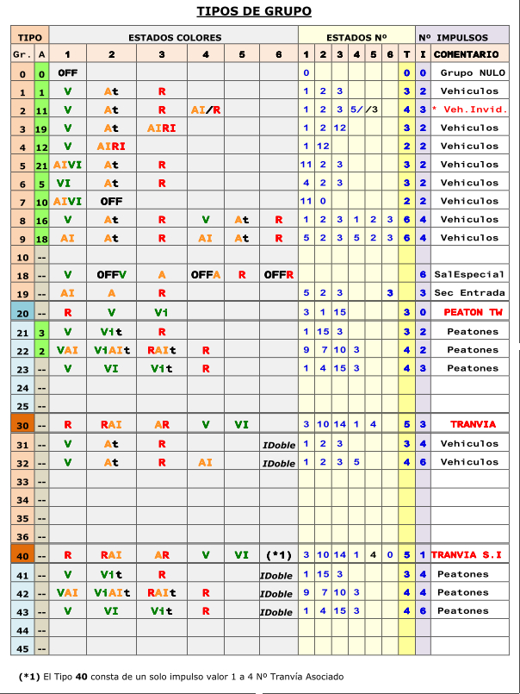
- Grupos: sirve para definir el número de grupos que existen. Una vez seleccionado, se general por defecto como Tipo 1 con todos los impulsos a 0.
- Tipos de grupo: en este apartado se define el tipo de grupo de cada uno de los grupos. Estos pueden ser:

La tabla de tipos de grupo se divide en columnas, según estos criterios:

En la columna Gr. está el tipo de grupo actual.
En la columna A está el tipo de grupo al que equivale en el regulador tipo RMX.

A continuación, están los estados de colores por los que pasa el grupo.
Se muestran, después, los números de los estados a que corresponden los colores según la tabla de estado y el total de estados que tiene el grupo.
En la penúltima columna, el número de impulsos totales que tenemos que programar en el regulador cuando elijamos cada tipo de grupo.
La última columna indica si se aplica a vehículos, peatones, tranvía u otro tipo especial.

Los distintos estados por que pasan los tipos de grupos anteriores son los siguientes:

ESTADO |  | DESCRIPCIÓN
Colores | Nº | Estado COLORES | CON DEMANDA
OFF | 0 | APAGADO
V | 1 | VERDE
A | 2 | AMBAR
R | 3 | ROJO
VI | 4 | VERDE Intermitente LENTO
AI | 5 | AMBAR Intermitente LENTO
RI | 6 | ROJO Intermitente LENTO
Vi AI | 7 | VERDE Int. RAPIDO + AMBAR Int. LENTO
Ri AI | 8 | ROJO Int. RAPIDO + AMBAR Int. LENTO
V AI | 9 | VERDE + AMBAR Int. LENTO
R AI | 10 | ROJO + AMBAR Int. LENTO
AI VI | 11 | AMBAR Int. LENTO + VERDE Int. LENTO
AI RI | 12 | AMBAR Int. LENTO + ROJO Int. LENTO
Ri Vi | 13 | ROJO Int. RAPIDO +VERDE Int. RAPIDO
A R | 14 | AMBAR + ROJO
Vi | 15 | VERDE Intermitente RAPIDO
V A | 16 | VERDE+ AMBAR
V R | 17 | VERDE+ ROJO
V A R | 18 | VERDE+ AMBAR+ ROJO
R Ai | 19 | ROJO + AMBAR Int. RAPIDO
V d | 20 | VERDE | AMBAR Int. LENTO
VI d | 21 | VERDE Intermitente LENTO | AMBAR Int. LENTO
Vi d | 22 | VERDE Intermitente RAPIDO | AMBAR Int. LENTO
R d | 23 | ROJO | AMBAR Int. LENTO

Teniendo en cuenta que, en los tipos de grupo, los estados que llevan una t, son estados temporizados, es decir, su duración depende de lo programado en la tabla 7. Por defecto, en esta tabla está todo a cero, lo que implica que dicha duración es 3”.

- Impulsos:
A la derecha del reparto, aparecerán una serie de casillas que hay que rellenar con los valores en segundos correspondientes a los inicios de los distintos estados de cada grupo y que corresponden con la columna “I” de la tabla de tipos de grupo.

Para ello, hay que tener en cuenta las siguientes consideraciones:

  - En la aplicación al igual que en el regulador se programan los inicios de los estados temporizados y no se programan los inicios de los estados siguientes a los anteriores. El valor de los temporizados es de 3 segundos por defecto, pero se puede cambiar mediante la pestaña “temporizados”.
Por ejemplo, el tipo 1 tiene tres estados V/At/R y dos impulsos. En el reparto de la aplicación habrá que poner dos valores en las dos casillas correspondientes, por ejemplo 0 (V), 60 (At), automáticamente después de la casilla 60 aparecerá un valor no editable que en este caso será 63 y que es el inicio del R.

  - El tipo 30 es de vía tranvía y el tipo 40 de contravía tranvía. Ambos deben funcionar exactamente igual y puede que no haya de tipo 40.

  - El tipo 30 (R/RAI/AR/V/VI) tiene 5 estados (línea horizontal, línea horizontal y triángulo intermitente, línea horizontal y triángulo fijo, línea vertical y línea vertical intermitente) y puede salir en el reparto hasta tres veces.

Para cada una de estas veces hay que rellenar la casilla en verde indicando el inicio del reparto de color verde y automáticamente salen los impulsos de inicio de AR (que sale 3 sg antes que el inicio de verde), el inicio de RAI (por defecto, 12 sg antes del verde) siendo éste un valor relativo ya que dicho estado entrará cuando se detecte el tranvía por su DA en los cruces anteriores, el inicio del verde intermitente (que tiene que corresponder necesariamente con el final de una fase variable) y el inicio del rojo (que sale 3 sg después). Por lo tanto es necesario que estén definidas las fases variables del reparto para que puedan dibujarse todos los estados de forma correcta.

Igualmente, al regulador sólo se grabarán los impulsos correspondientes a los tres posibles inicios de verde, indicándole al regulador el primer segundo en que el semáforo del tranvía se puede poner verde.

  - En el tipo 40 sólo hay que rellenar una casilla (en azul) con el número de orden del grupo de tipo 30 al que está asociado (funcionarán los dos iguales). Los grupos de tipo 30 se numeran según aparecen en el reparto del 1 en adelante.

  - Los grupos de tipo 20 son peatones asociados a grupos tranvía, lo que quiere decir que el regulador los pone verde cuando el semáforo de tranvía está rojo y viceversa. Los valores necesarios son los correspondientes a la tabla 74 del regulador, donde se ve que pueden aparecer en un reparto hasta seis pasos de peatones asociados a tranvías (el orden es el de aparición en el reparto de la aplicación) y cada uno con el tiempo mínimo de verde que deben de realizar y los despejes por delante y por detrás con los grupos de tipo 30 (o 40) de hasta cuatro líneas de tranvía (cada sentido es una línea de tranvía). Por ejemplo, si el tranvía lo programamos con los impulsos 0, 45, 48 y el grupo tipo 20 lo programamos como 51, 84, 87. Si el tranvía sale en el 9 y termina en el 32, el grupo asociado haría del 35 hasta el 6.

Para rellenar esta tabla a efectos prácticos y desde el reparto, vemos que los grupos de tipo 20 pueden salir hasta tres veces en un reparto igual que los de tipo 30 o 40. Primero hay una casilla azul donde hay que indicar el número de orden del grupo tipo 30 al que está asociado; después se indicará sobre una casilla verde el tiempo mínimo de verde y por último, se programan los despejes rojo – rojo que existirán como protección entre tranvía y peatón. Primero el correspondiente al TW1 -> Peatón y después el tiempo Peatón -> TW1.

Está claro que si no se han programado previamente los grupos tranvía 30 (o 40) no se podrán representar los tipos 20 ya que dependen de ellos. Se mostrará una nota diciendo: “necesario programar los grupos tranvía para mostrar los grupos asociados”.

Los datos que se rellenan en la tabla 74 del regulador salen directamente de los datos programados en el diagrama por lo que se considera una tabla de REPARTO y no de funcionamiento.

Si en un grupo de tipo 20, en el valor de verde mínimo (casilla de color verde) ponemos un valor que es igual al verde mínimo + 128, el grupo se comportará como un vehículo asociado al tranvía y se comportará como un grupo de tipo 5 haciendo la secuencia de estados (AIVI/At/R) aunque para el regulador se utilizará la tabla 74 y en su tabla de repartos no tendrá impulsos programados.

  - El regulador nunca va a sacar un estado si no ha sacado el anterior (aunque esté programado así), por ejemplo, tipo 1 V/A/R si por lo que sea, el regulador tiene que sacar el rojo y previamente no ha sacado el ámbar, entonces el regulador no lo saca.

  - El contador de ciclo del regulador va desde 0 hasta el valor del ciclo, sin llegar nunca a este último segundo, es decir, si el ciclo es de 90 segundos el contador nunca llega al segundo 90, cuando va a llegar salta al 0. El segundo 90, por tanto, es el segundo 0.

  - Respecto a las fases escamoteables, hay que tener en cuenta lo siguiente:

Si una fase escamoteable empieza por ejemplo en el segundo 62 y no va a salir porque no hay demanda de tranvía, y existe un grupo Tipo 1 con programación 0 61 64, entonces se iniciará el ámbar en el segundo 61, como es temporizado terminará en el segundo 64 y, en ese momento, se pondrá rojo, aunque teóricamente el inicio de rojo está dentro de la escamoteable y no salga.

El regulador sólo hace cambios de estado en los segundos que tiene programados, es decir, si tenemos un grupo tipo 31 (V/At/R d) con impulsos en el reparto de 0, 56, 59, 118, 121, 124 el regulador pondrá el estado verde cuando el contador pase por los segundos 0 y 118, en ámbar cuando pase por 56 y 121 y rojo cuando pase por 59 y 124.

Las fases escamoteables pueden salir a la calle o no, dependiendo de si el algoritmo de prioridad del tranvía decide sacarla o no. Por ejemplo, suponiendo que tenemos una fase escamoteable con inicio en el segundo 56 y final en el 118, si sale la fase escamoteable el grupo tipo 31 anterior cambiará de estado en 0, 56, 59, 118, 121, 124 mencionados anteriormente.

Pero si la fase escamoteable no sale, cuando el contador vaya a llegar al segundo 56 saltará al 118, es decir, el contador no pasa por el segundo 56 y sí por el 118, lo que quiere decir que los cambios de estado que se inicien en el segundo 56 ya no se producirán, con lo que el grupo mencionado hará la siguiente secuencia: verde en 0, verde en 118 (como ya estaba verde, no se notará), ámbar en 121 y rojo en 124.

Si por ejemplo, la fase escamoteable empezara en el segundo 57 y no saliera a la calle, el grupo anterior entraría en el segundo 56 haciendo ámbar y aunque no pasara por el segundo 59 correspondiente al rojo, como el ámbar es temporizado (3 segundos) al acabar los tres segundos entraría en rojo en el segundo 120, luego no haría el ámbar en el 121 ya que está rojo y el siguiente estado que busca sería un verde, lo que puede ocasionar problemas de reparto o incompatibilidades a tener en cuenta por parte del usuario (dado que se habría producido el rojo y a lo mejor, no debería). La secuencia sería la siguiente: verde en 0, ámbar en 56 y rojo en 120. En el regulador, si por estas circunstancias se tiene que efectuar un cambio de estado que no corresponde a la secuencia lógica del tipo de grupo (por ejemplo, verde ámbar rojo), se salta dicho estado hasta que encuentra el impulso del color secuencial correspondiente.

Como en este caso, el 120 pasaría a rojo y el 121 coincide con el inicio de otro ámbar, este lo ignoraría y continuaría rojo hasta el segundo 0 que volvería a cambiar a verde.

NOTA:
Los grupos dobles dibujan el reparto tal y como saldría si hubiera escamoteables, las posibles flechas que aparecen en dichos grupos son los impulsos correspondientes al reparto cuando no hay fases escamoteables.

- Reparto de tiempo: en esta opción se representan las variables existentes indicando el inicio y final de cada una y la duración en segundos. Este último dato es el que se puede modificar e indicar la nueva duración. Una vez modificados presionando el check, aparecerá un mensaje “el valor del ciclo ha cambiado de X a Y” indicando que se ha realizado el cambio.

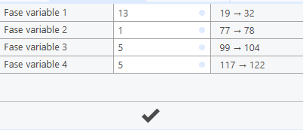

- Temporizados: esta pestaña se subdivide en 4 subtablas (subtabla 1, subtabla 2, subtabla 3 y subtabla 4). Y se podrá chequear a que subtabla hace referencia la representación del reparto apareciendo por defecto marcada la subtabla 1. En cada una de ellas se puede introducir por grupo uno o dos valores de temporizado según el tipo de funcionamiento de cada grupo. Si se deja a 0 toma el valor por defecto que corresponde a 3 segundos. El valor que puede aceptar es de 0 a 14 segundos. Por ejemplo:
  - Grupo Tipo 1 (V/At/R) solo aparecerá una casilla para rellenar. Si se introduce un valor de 5, al programar los valores 0 (V) 46 (At) el rojo se iniciará en el segundo 51.
  - Grupo Tipo 7 (AIVI/OFF) no aparecerá ninguna casilla para introducir un valor ya que este tipo de grupo no dispone de ningún temporizado.
  - Grupo Tipo 22 (VAI/ViAIt/RAIt/R) aparecerán dos casillas para rellenar. El primer temporizado referente al ViAI y el segundo para el RAI.
Estos valores se grabarán en la tabla 7 del regulador.

  - TABLAS

En un regulador de tipo RTZ existen 95 tablas y desde el punto de vista de la aplicación, estas tablas se dividen en tres grandes grupos:

- Tablas de Reparto
Se generan a partir de los repartos realizados en los Repartos de las Copias de Trabajo que se han descrito anteriormente. Mediante esta opción, estas tablas sólo se pueden visualizar (es decir, no se pueden editar desde aquí). Para poder modificarlas, es necesario hacerlo mediante la creación de repartos del tipo Copias de Trabajo desde los Repartos.

- Tablas de Funcionamiento
Se crean y modifican desde esta pestaña habilitando la opción de Editar. Una vez modificadas se podrán guardar a través de la opción Guardar ubicada en la parte superior. Se de lo contrario se quieren desestimar loas modificaciones realizadas y volver a tener las tablas de funcionamiento tal y como estaban en el origen, se seleccionará la opción Cargar.

- Tablas de incompatibilidades y EPROM
Solamente se pueden visualizar, no editar ni grabar en los reguladores. Su mantenimiento es responsabilidad de la empresa adjudicataria del proyecto de explotación del Centro de Control de Tráfico.

En el siguiente cuadro se describen las 95 tablas: su clasificación según tablas de reparto o de funcionamiento, su distribución en las pestañas del módulo Gestión de Configuración, y se indica si son editables desde este módulo o no, en cuyo caso, se generan desde las Copias de Trabajo creadas a la hora de hacer los repartos.
Tabla | Descripción | Reparto | Funcionamiento | Editable
1 | Tipos de grupo | X |  | N
2 | Ciclos | X |  | N
3 | Desfases | X |  | N
4 | Fases variables | X |  | N
5 | Forzadura de plan y secuencia de entrada |  | X | S
6 | Modo de funcionamiento y tipo de sincronismo |  | X | S
7 | Tiempo de transiciones entre grupos | X |  | N
11-28 | Repartos de tiempo de planes 1 al 18 | X |  | N
31 | Entradas programadas |  | X | S
32 | Salidas programables |  | X | S
33 | Transiciones plan de emergencia |  | X | S
34 | Tiempo transición emergencia/estructuras |  | X | S
35 | Tipo grupos / estructuras | X |  | N
36 | Tipos de grupo 2 | X |  | N
37 | Tipos de grupo 3 | X |  | N
38-40 | Transiciones estructuras |  | X | S
41 | Asignación de detectores a fases |  | X | S
42 | Demandas fijas de vehículos |  | X | S
43 | Demandas fijas peatones |  | X | S
44 | Asignación de tiempos sobrantes |  | X | S
45 | Incrementos de fases |  | X | S
46 | Grupos ficticios | X |  | N
50 | Días semana |  | X | S
51 | Programa fijo |  | X | S
52 | Días especiales |  | X | S
53-60 | Programas horarios de planes 1 a 18 |  | X | S
64 | Detectores grupos accesos |  | X | S
65 | Nivel accesos |  | X | S
66 | Accesos a fases |  | X | S
67 | Forzadura prioridad congestión incremento |  | X | S
68 | Retardo accesos |  | X | S
69 | Abortar recuperar |  | X | S
70 | Tw demandas |  | X | S
71 | Tw tiempos tranvía |  | X | S
72 | Tw tipo t. máximo fases |  | X | S
73 | Tw fases escamoteables, impulsos cancelación | X |  | N
74 | Tw grupos asociados | X |  | N
75 | Tw tolerancia inhibición |  | X | S
78 | Tw ajustes tiempo máximo y sincronismo |  | X | S
79 | Tw ampliación fases |  | X | S
80 | Correlaciones | X |  | N
81 | Saturación entradas/grupos |  | X | S
82-85 | Saturación acción de 1 a 4 |  | X | S
91 | Incompatibilidades | Incompatib. |  | N
92 | Incompatibilidades no rojo | Incompatib. |  | N
93 | Destellos lámpara roja | Incompatib. |  | N
94 | Mínimo destellos lámpara roja | Incompatib. |  | N
95 | Número de regulador y número de grupos | EPROM |  | N

- ACCIONES ONLINE:

Este tipo de programaciones son órdenes que se envían a los reguladores y que éstos ejecutan y mantienen hasta que no reciben otro tipo de programación u orden de la selección dinámica, salvo que estén afectados por alguna forzadura del mismo tipo (de plan, de estado o de funcionamiento), en cuyo caso no ejecutan las órdenes online.

  - ACCIONES
- Control: permite seleccionar entre modo de control Local y Ordenador. La diferencia entre ambos es que, en modo Local los reguladores funcionan con el sincronismo de las fuentes de sincronismo (es el mismo que el del CCT) y no obedecen las órdenes del CCT, mientras que, en modo Ordenador, los reguladores funcionan con el sincronismo del CCT (es el mismo que el de las fuentes) y sí hacen caso de las órdenes del CCT.

- Modo colores: permite seleccionar el estado al que enviar el regulador, ofreciendo al usuario la posibilidad de elegir entre las opciones Colores e Intermitente.

- Centralizado: si seleccionamos la opción de NO, se permite liberar el regulador dejando la IP y Puerto libres para que puedan ser conectados a otra aplicación y comprobar posibles comunicaciones o envío de datos. Por el contrario, si no se marca nada el regulador estará centralizado y comunicando con la aplicación Artic.

- Modo de operación: se puede seleccionar el tipo de funcionamiento que queremos enviar a al regulador.

    - Respecto al sincronismo

    - Respecto al Semiactuado/Actuado
- Normal: para que el regulador deje de funcionar como Actuado, Semiactuado o siga en funcionamiento normal.
- Actuado: cuando el regulador entra en una fase verde debido a una demanda de espira o pulsador, y va alargando el verde mientras perdura esa demanda, entonces el regulador funciona de forma actuada. Actualmente no hay ningún regulador que funcione así.
- Semiactuado: cuando el regulador entra en una fase verde debido a una demanda de espira o pulsador, y ejecuta el verde programado para esa fase, para luego continuar con el ciclo hasta que exista otra demanda que haga que el regulador vuelva a ejecutar la fase verde mencionada, el regulador funciona en modo semiactuado. Actualmente hay varios reguladores que funcionan en este modo y son los que tienen peatones con pulsador. En la pantalla general de Reguladores, vista anteriormente, se puede ver este modo de funcionamiento en la columna Tipo de Sincronismo.

    - Respecto a la Demanda de Tranvía
- No inhibe demanda: funciona normalmente con el sistema de prioridad semafórica.
- No permite ninguna demanda: no funciona con prioridad semafórica.
- Permite DPS, EMERGENCIA y DC: sólo hace caso a activaciones de DPS, pulsadores de EMERGENCIA y DC. Es decir, cuando se activa algún DA o DP, el regulador no obedece.
- Permite EMERGENCIA y DC: sólo obedece a activaciones de pulsadores de EMERGENCIA y de los DC. Es decir, cuando se activa un DA, DP o DPS el regulador lo ignora.

    - Respecto a la Demanda autobús Tranvía
- Inhibición de demandas bus: no funciona bajo la prioridad del bus.
- Prioridad de autobús activa: funciona bajo el algoritmo de prioridad bus.

- Reparto: seleccionando este tipo, se puede elegir el número del plan al que queremos que cambien los reguladores seleccionados posteriormente.

- Limpiar alarmas

- Limpiar pendientes

  - RESULTADOS

- FORZADURAS:

Este tipo de programaciones son órdenes que se envían a los reguladores y que éstos ejecutan y mantienen hasta que no se libere la forzadura enviada, ignorando cualquier orden de ese mismo campo.

Cuando se libera una forzadura, todos los reguladores afectados por la misma volverán al estado inicial que tenía antes de aplicarle la forzadura mencionada. Eso quiere decir que no vuelve al estado que le puede corresponder debido a otra programación (por ejemplo, un evento). El usuario será responsable de la coherencia del funcionamiento en este punto.

Todas las forzaduras activas, se pueden ver en la pantalla general de Área, y desde este mismo sitio se pueden liberar (eliminar).

Si existe una forzadura en un regulador y a continuación mandamos otra forzadura sobre el mismo regulador, actuando sobre el mismo campo (plan, estado o funcionamiento) la ignorará hasta que no se libere la primera existente.

Se pueden actuar sobre los mismos campos que existen y han sido detallados en el apartado anterior en Acciones Online.

Cuando llega una de estas órdenes a un regulador [si por casualidad se programan dos órdenes del mismo tipo en el mismo segundo (simultáneamente), el regulador hará la primera que reciba y a continuación, la segunda que reciba (ya que es imposible que las reciba las dos al mismo tiempo)], éste puede encontrarse en los siguientes modos, actuando de las siguientes formas, frente a las órdenes recibidas:

- En control Local: el regulador no hace caso a las órdenes recibidas pero las almacena (la última recibida para cada tipo), para ejecutarlas cuando pasa a control Ordenador ya que se quedará en Estado – General – Pendientes ¿?
- En control Ordenador: obedece a las órdenes recibidas.
- Cuando el regulador está en control Ordenador tiene una serie de estados y plan, en los que está funcionando. Al pasarlo a Local, dichos estados y plan pueden variar según los valores de las tablas programadas o según los planes horarios de las fuentes de sincronismo. Al volverlo a establecer en control Ordenador, el regulador volverá a los estados que le corresponden, que serán los mismos que tenían inicialmente o con las variaciones que hayan sido provocadas por programaciones (dado que, en modo Local, las conserva).
- En Intermitencia crítica (por ejemplo, por incompatibilidades): en este caso, el regulador, además pasa a Local si estaba en Ordenador y funciona como tal.
- En Intermitencia no crítica (por ejemplo, fallo en tarjeta de salidas): en este caso, el regulador permanecerá en control local u ordenador y actuará como tal.
- Si el regulador está fuera de comunicaciones de regulador o de socket, al intentar mandar las órdenes online, forzaduras o intentar liberar una forzadura ya ejecutada, nos dará un mensaje de Fuera de comunicaciones y no se ejecutará la programación o liberación ni aparecerá en las pantallas de forzaduras pendientes de liberar.
- Si el regulador se va de comunicaciones por regulador o socket y hasta que vuelva se producen órdenes debidas a eventos programados (salvo en el caso de forzaduras u órdenes online, en los que dará un error de fuera de comunicaciones), a la vuelta de comunicaciones se realizarán las siguientes acciones por parte de la aplicación y en el siguiente orden:

- Si hay forzaduras pendientes de liberar, se mandan y ya no se comprueba si hay alguna orden más, que si las hubiera ya no se mandarán nunca.
- Si se hubiera enviado alguna orden online mientras ha estado fuera de comunicaciones, al volver a comunicar no se reenvía.
- Si se hubiera enviado alguna orden diferida mientras ha estado fuera de comunicaciones, al volver a comunicar se reenvía y ya no se mira si hay alguna orden más, dado que si las hubiera ya no se mandarán nunca.
- Si se hubiera mandado alguna orden de selección dinámica mientras ha estado fuera de comunicaciones, se reenvía y ya no se mira si hay alguna orden más, dado que si las hubiera ya no se mandarán nunca.
- Si se hubiera mandado algún plan horario mientras ha estado fuera de comunicaciones, se reenvía.

Respecto al comportamiento de los reguladores en relación con su estado y las programaciones, hay que hacer notar lo siguiente:

El regulador, cuando pasa a local o se va de comunicaciones, parece que guarda en un buffer distintos estados (entre ellos, cambio de plan) que restaura cuando pasa de local a ordenador o cuando vuelve de comunicaciones. Hay casos en los que el buffer se borra, como cuando se hace reset (por ejemplo, apagando o después de grabar tablas) y hay dos estados que seguro que no guarda: el modo de funcionamiento y el estado en intermitente.

El regulador debería guardar todos los estados siempre, y antes de restaurarlos tendría que recibir de la aplicación los posibles cambios que se han producido en los estados, tenerlos en cuenta y entonces restaurar, por sí mismo, todos a la vez, sin provocar, por ejemplo, dos cambios de plan consecutivos.

Si como consecuencia de una de las órdenes mencionadas, el regulador se va a una intermitencia crítica y por lo tanto pasa a local (por ejemplo, le mandamos la orden de cambio de plan a uno que tenga mal las incompatibilidades), intentará ponerse en marcha realizando la secuencia de entrada y si lo consigue permanecerá en local, realizando el plan correspondiente a local (el plan horario de las fuentes de sincronismo). Si entonces lo pasamos a ordenador, la aplicación ya no intentará mandar la orden que se le ha enviado (porque la ha enviado anteriormente) y permanecerá en el plan que tenía en local hasta que no se le cambie mediante otra orden.

7.5 ETD

Ventana de información:
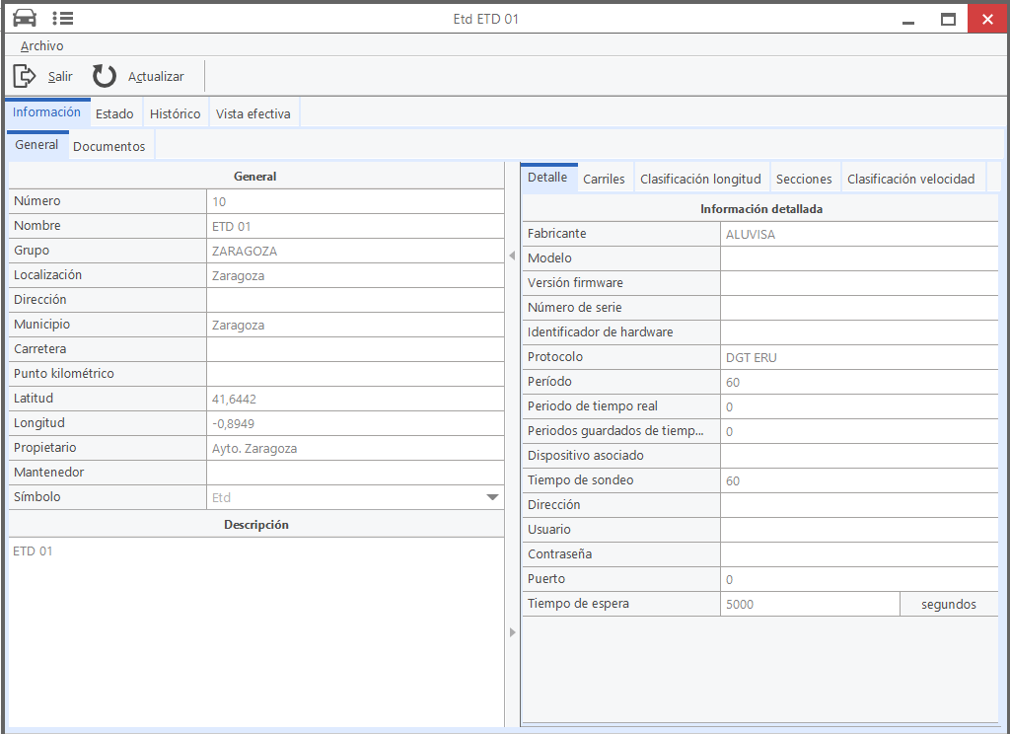
Ventana de estado:
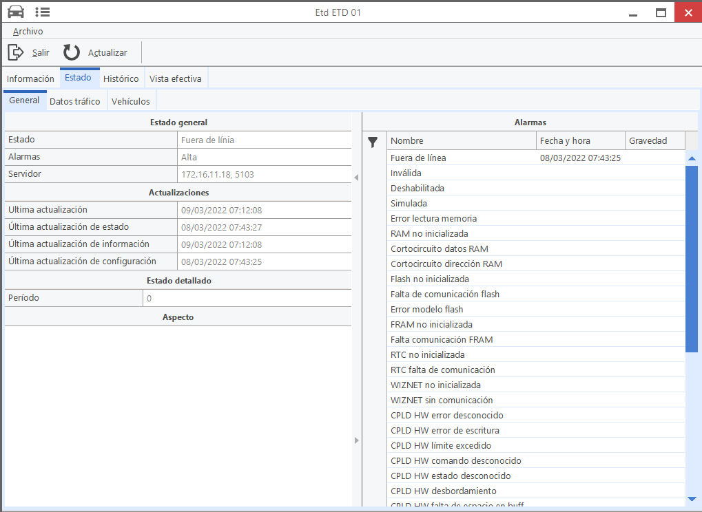

Indica el estado en el que se encuentra el dispositivo (Conexión, alarmas, funcionamiento, etc.)
Posibles estados:
- Parado
- Encendido directo
- Encendido inverso
- Arrancado sentido directo
- Arrancado sentido inverso
- Deteniendo.

Ventana histórica:
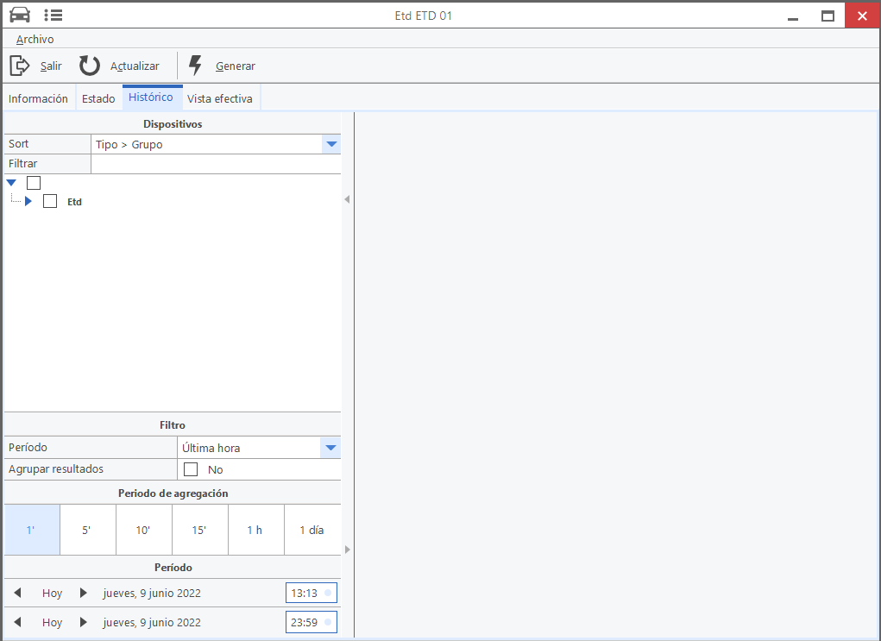

Desde esa ventana se puede acceder a informes temporales de la ETD. Estos informes están descritos más adelante en el apartado de informes.

TIEMPO DE RECORRIDO

La información de las RUTAS puede mostrarse en los paneles PMV. Cómo se han configurado las rutas partiendo siempre de paneles existentes, se puede vincular un mensaje de texto con la información que provee la ruta. Así, se puede dar información del tiempo de recorrido calculado para ir del punto X (donde está ubicado el panel) hasta un punto Y (el destino de la ruta).

Los paneles de tiempo de recorrido se envían desde las MACROS. Se han generado macros especiales que envían los paneles con la configuración de las rutas. Estos paneles tienen vinculados METADATA

METADATA

En los paneles puede incorporarse información dinámica que depende de otros elementos. Esta vinculación se representa mediante el objeto METADATA, representado por % en los paneles.
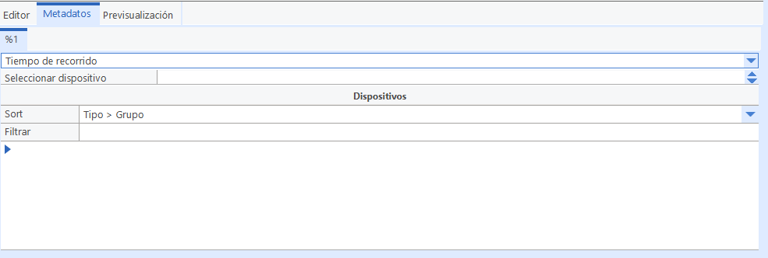
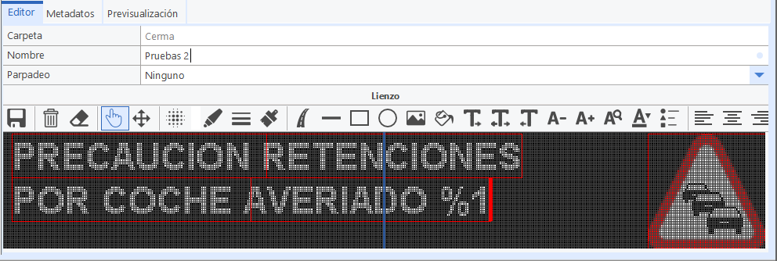

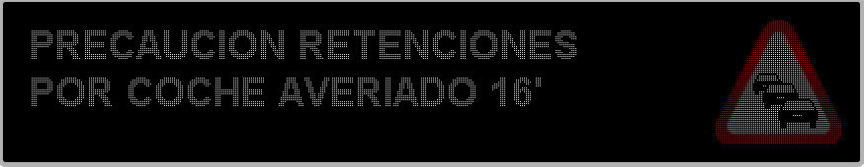
Ejemplo de PMV con dos metadatas.

Crear Metadata

- Al escribir el mensaje del panel, escribir %1, %2, %3.... uno por cada objeto dinámico que se quiera incluir
- En la pestaña METADATA se generarán tantas pestañas como %n se hayan creado
- Asignar a %n la ruta o segmento a la que estará vinculada. Los cambios de este elemento se sustituirán en el panel donde sale su %n.

La vinculación por Metadata se puede utilizar para pintar objetos de colores en paneles Full matrix. Los objetos vectoriales que se vinculen con %n se pintarán del color que tenga el elemento asociado.

7.6 AREA

Ventana de documentos:

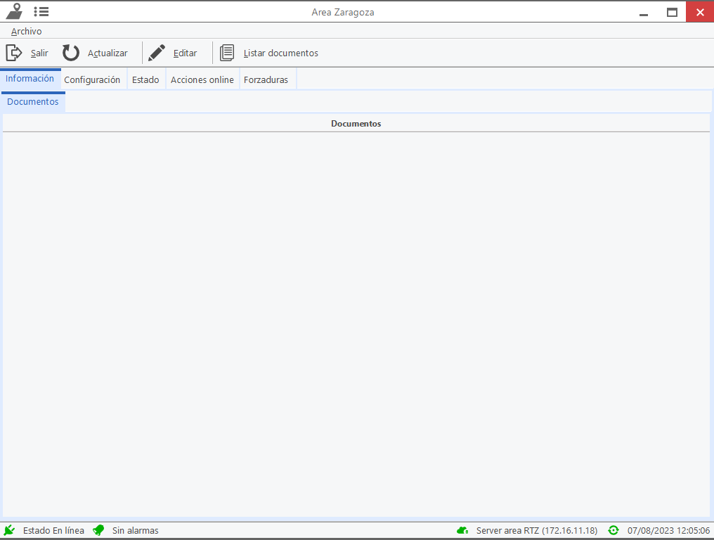

Nos permite almacenar y mostrar documentos relacionados con los dispositivos a los que afecta este ´-área.

Ventana de configuración

La ventana de configuración se subdivide en tres pestañas:

Cruces:

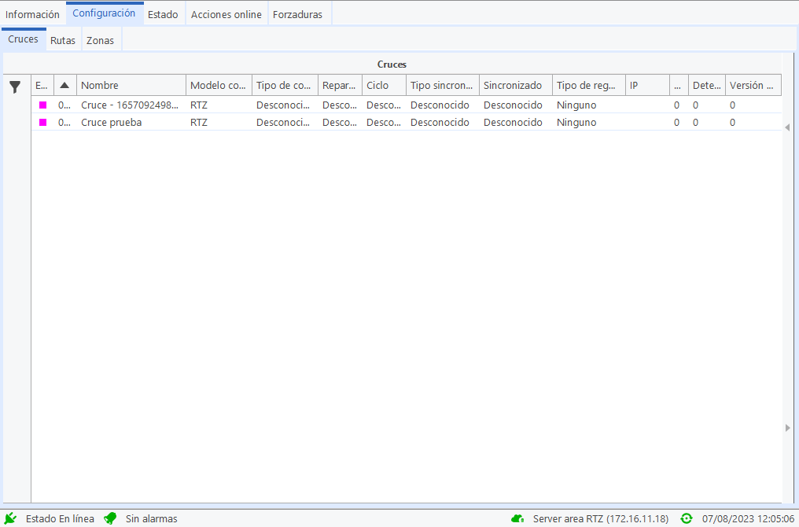

En esta pestaña podremos configurar los cruces que pertenezcan a este área, esto no servirá para posteriormente tener una visualización general de algunos de sus principales parámetros (pestaña “Estado”) o poder actuar enviando órdenes simultáneas sobre todos ellos (pestañas “Acciones online” y “Forzaduras)

Rutas:
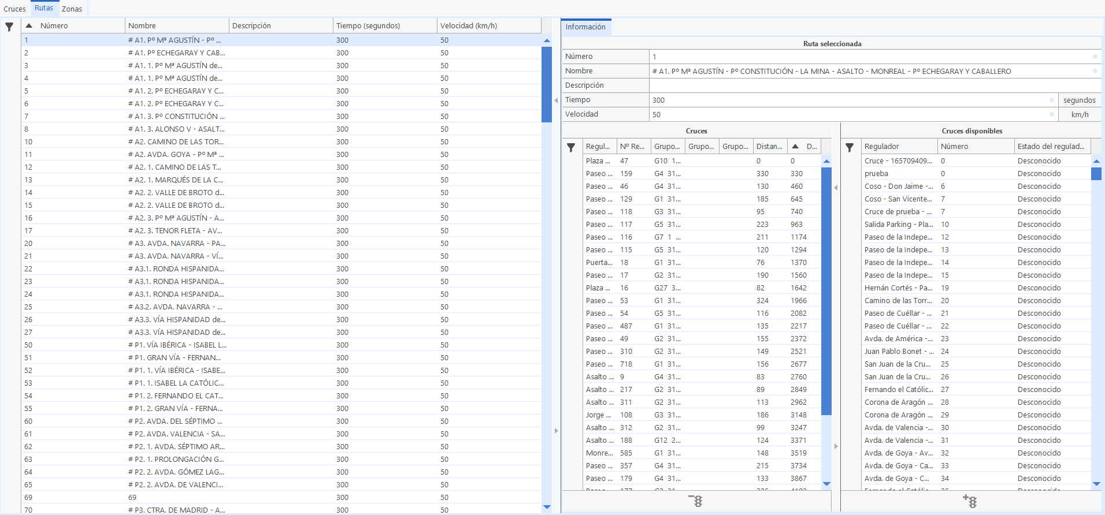

La pestaña de rutas nos permite crear recorridos entre varios reguladores para ajustar la onda verde. A la hora de crear una nueva ruta deberemos introducir parámetros como la distancia absoluta de cada regulador, velocidad de la ruta y el tiempo de recorrido.

Zonas:
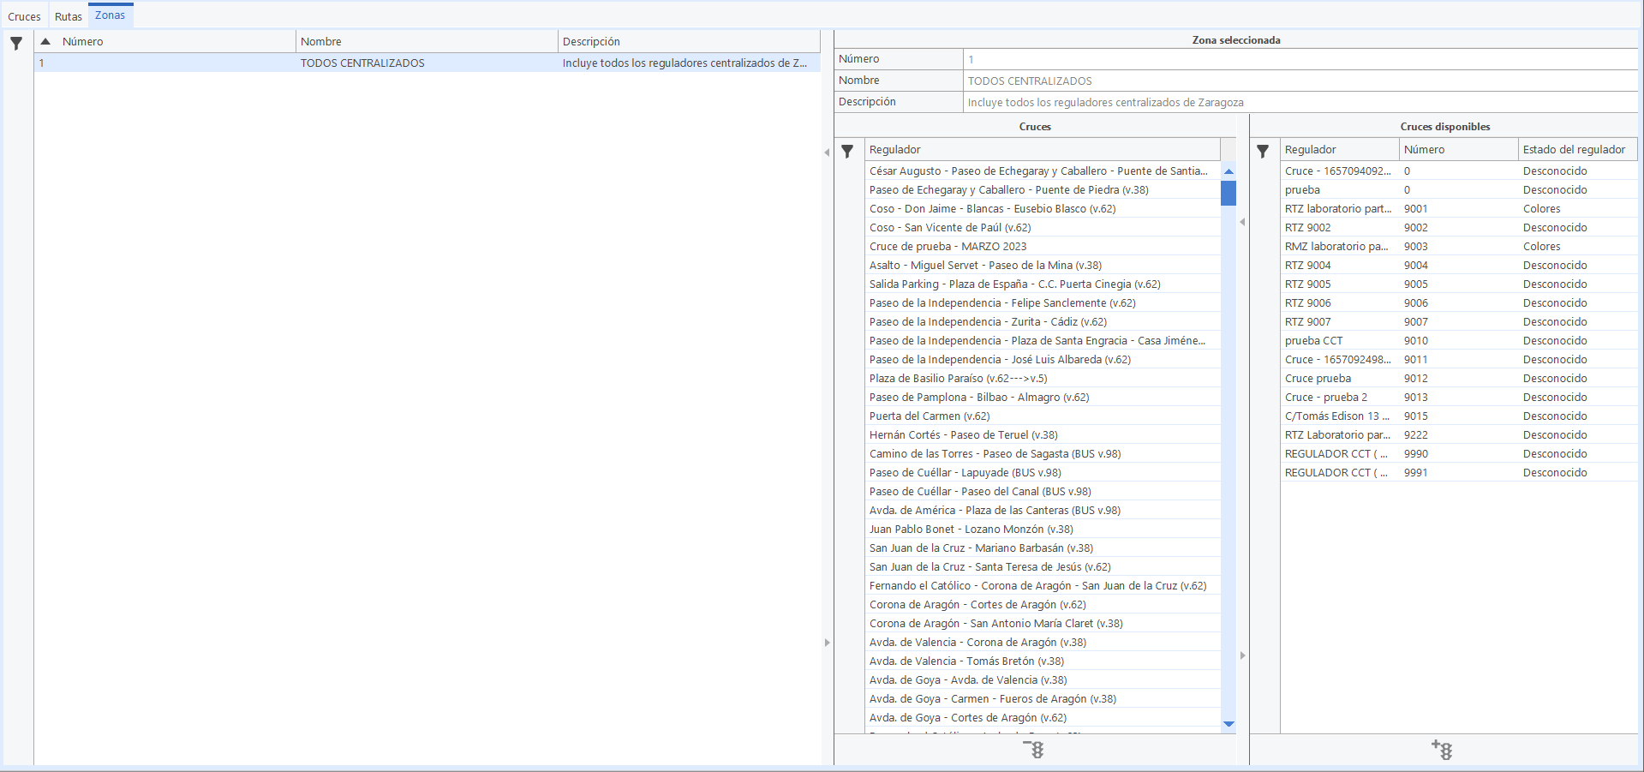

En esta pestaña podremos crear “Zonas” o subgrupos de reguladores para facilitar la operativa a la hora de enviar órdenes o visualizar el estado de varios dispositivos de manera simultánea.

Ventana de estado:

La ventana de estado se subdivide en tres pestañas:

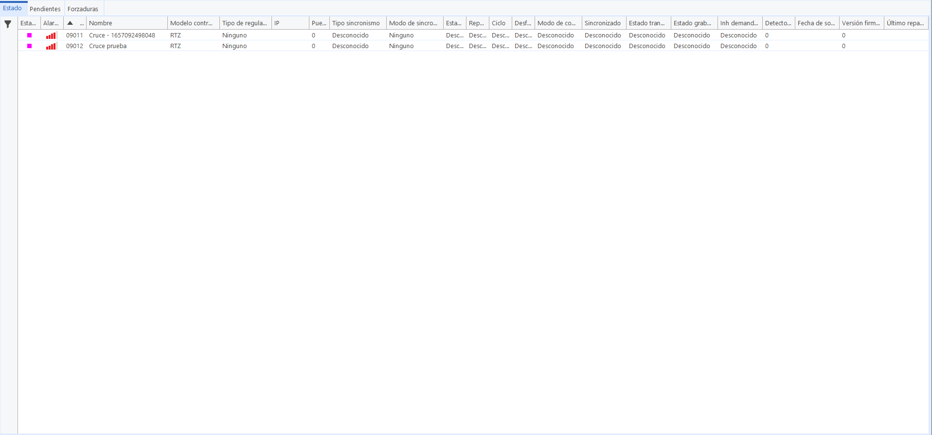

  - Estado: Contiene una tabla en la que se nos mostrarán datos básicos de estado sobre los reguladores que se hayan configurado para este área.
  - Pendientes: Tabla en la que podremos ver qué reguladores tienen órdenes pendientes de ser aplicadas por parte del sistema.
  - Forzaduras: Tabla en la que podemos ver qué reguladores tienen forzaduras activas.

Acciones online

En esta pestaña podremos enviar órdenes a grupos de reguladores predefinidos. Es posible actuar sobre los cruces configurados en el área, sobre una o varias rutas y sobre una o varias zonas.

Basta con seleccionar el/los elementos a actuar y enviar la orden de la misma manera que a un regulador normal.

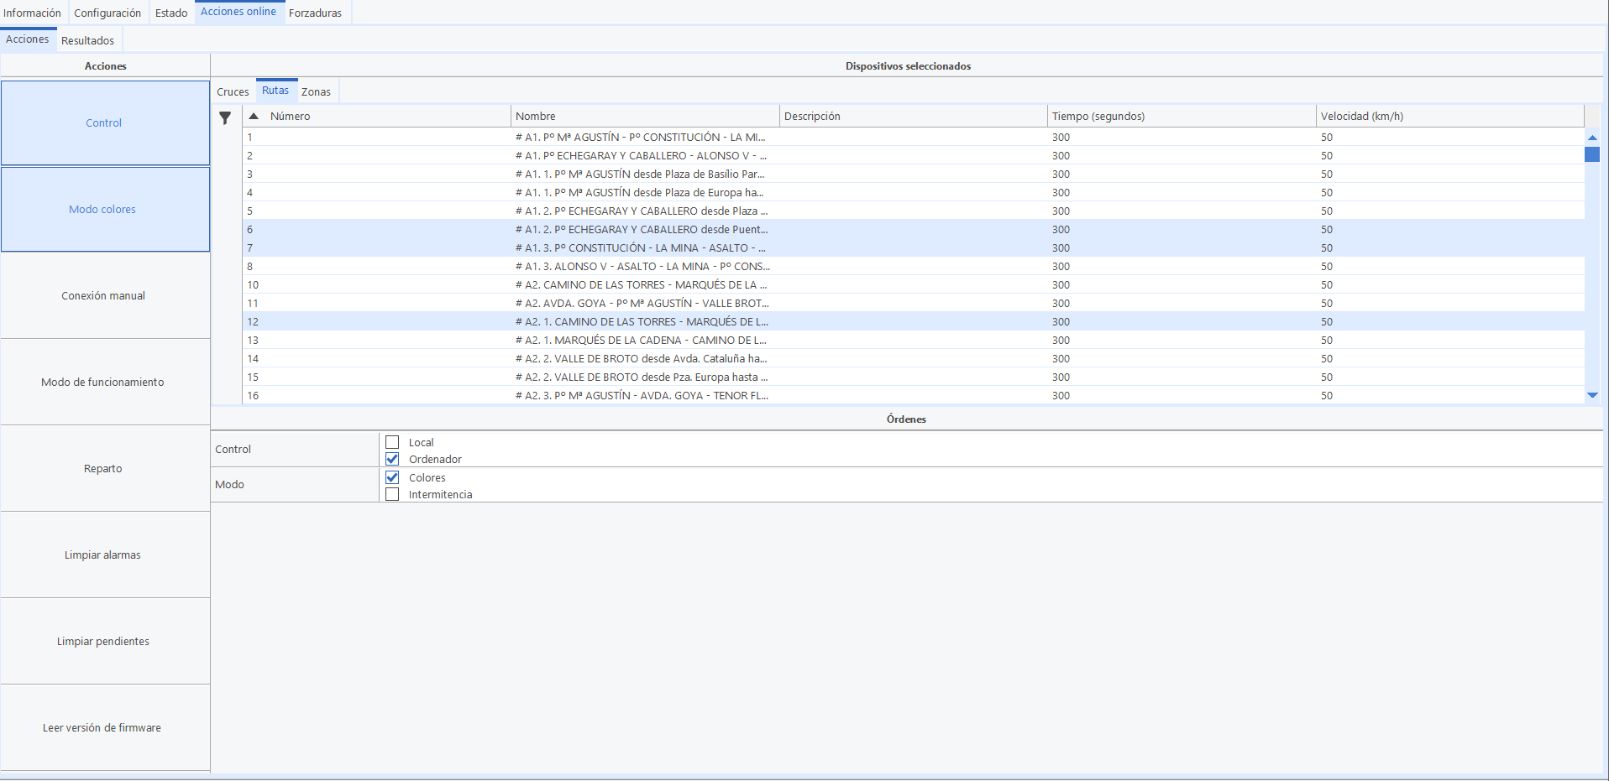

Forzaduras

Al igual que con las órdenes online, podremos enviar forzaduras de manera simultánea a distintos grupos de reguladores.

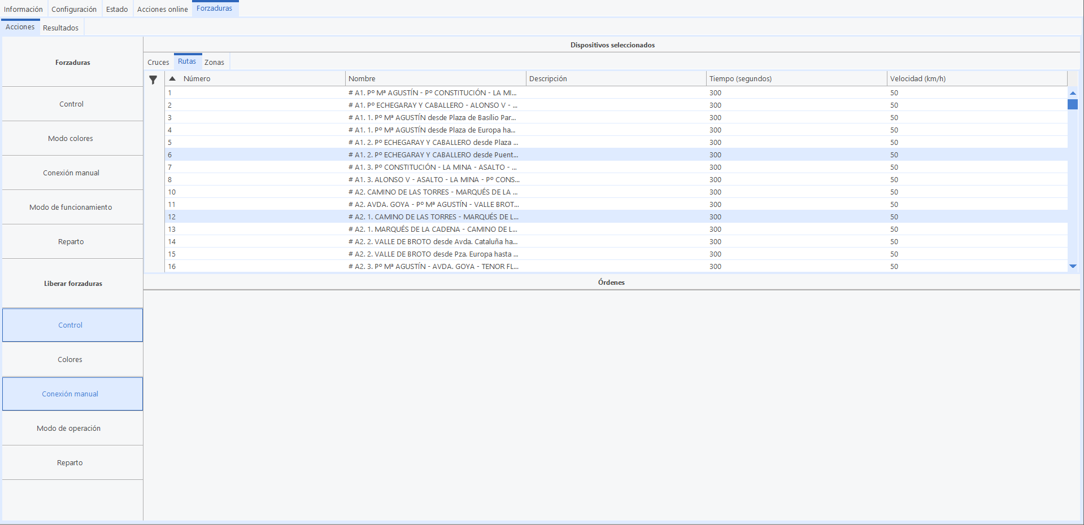

7.6.1 Rutas

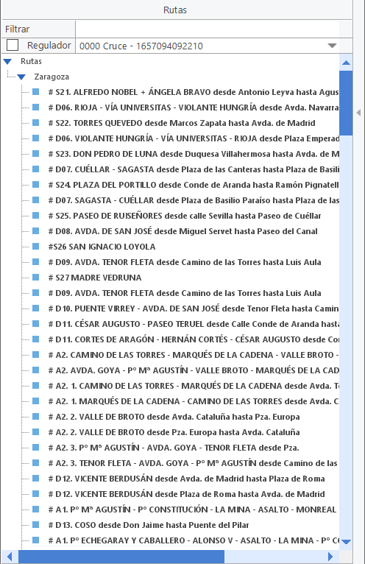
Las rutas creadas en el área se podrán visualizar y acceder para trabajar sobre ellas desde el árbol de dispositivos en la subpestaña “Rutas”.

Este árbol nos permitirá filtrar los elementos por su nombre o por las que contengan un regulador en concreto.

Ventana de rutas:

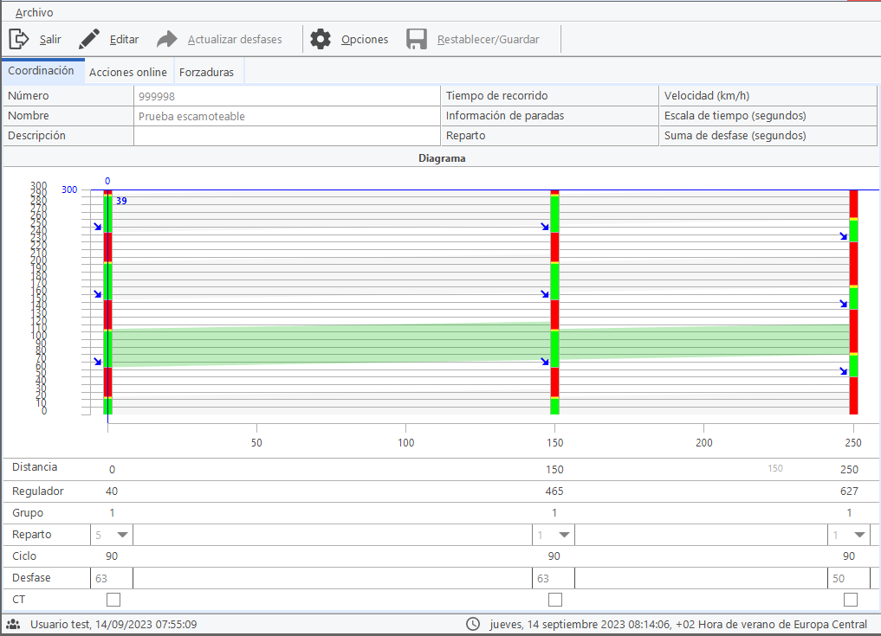

Esta ventana nos muestra una representación gráfica de la ruta seleccionada, en ella podremos ajustar los desfases de las copias de trabajo de cada regulador para sincronizar la onda verde a lo largo del recorrido.

Los desfases pueden ser modificados desplazando las barras de cada grupo con el ratón o introduciendo el valor directamente en el recuadro y pulsando la tecla enter.

Esta ventana también nos permite actuar sobre los reguladores de dicha ruta enviando tanto órdenes online como forzaduras.

ALARMAS

Ventana de alarmas:
Realizando doble clic sobre la notificación de alarma, abrirá la ventana del dispositivo en el que se encuentra.

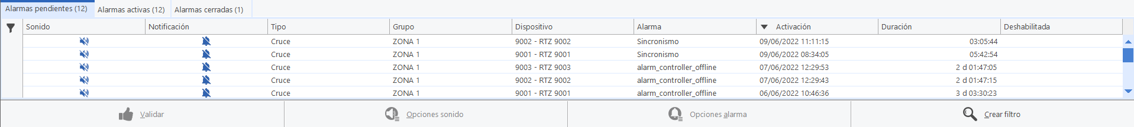

Pestañas:
- Alarmas pendientes:Muestra las alarmas activas que no han sido validadas o confirmadas.
- Alarmas totales:Alarmas activas, validadas y confirmadas.
- Alarmas deshabilitadas: Alarmas solucionadas.
- Sonido: Altavoz intermitente indica que hay alarma sonora activada.
- Activación:Fecha y hora en la que se activó la alarma.
- Crear filtro:Permite filtrar las alarmas según los parámetros seleccionados.
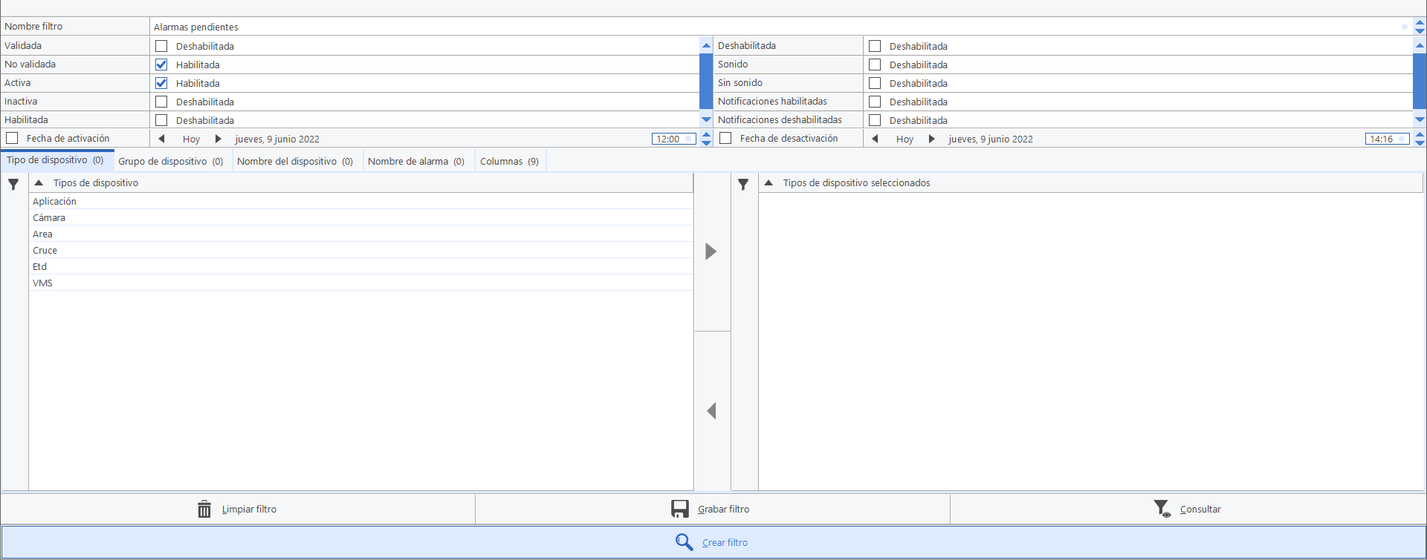
Imagen 75 Crear filtro.
Guardar filtro:
Para guardar un filtro se necesita guardarlo dentro de la gestión de espacios de trabajo. En caso de no realizar el filtro de esta forma, al iniciar una nueva sesión del cliente, el filtro no estará guardado.

INFORMES

En el menú de ARTIC existe la opción “Informes”.
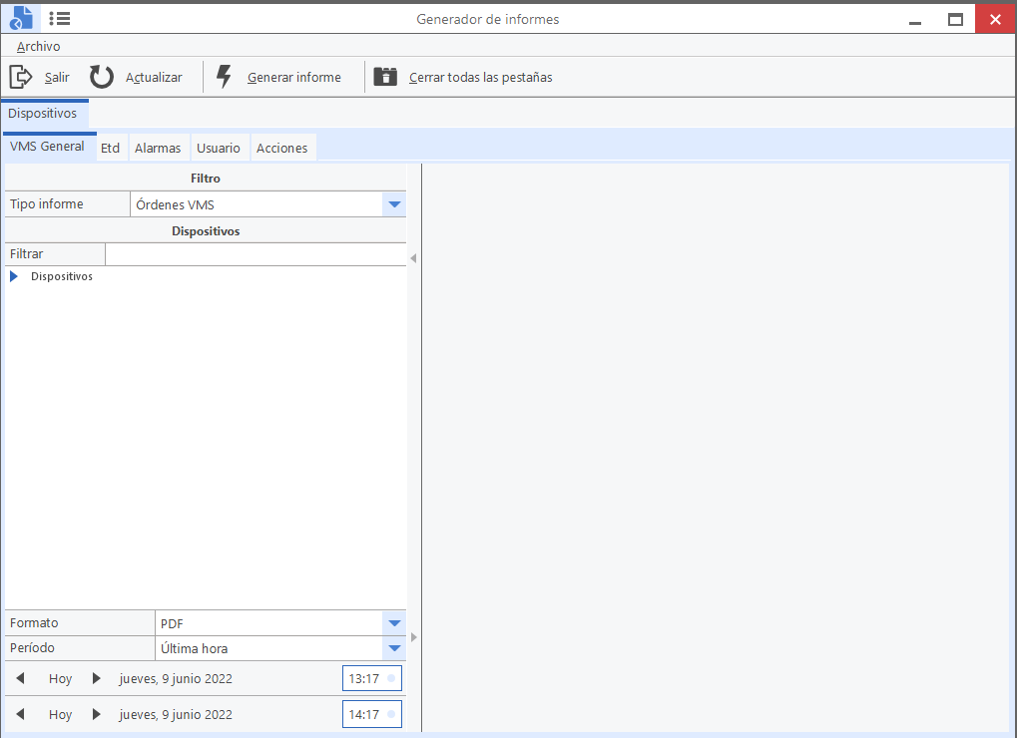

Aparecen los dispositivos de los que se puede generar un informe y permite seleccionar el período de tiempo deseado.
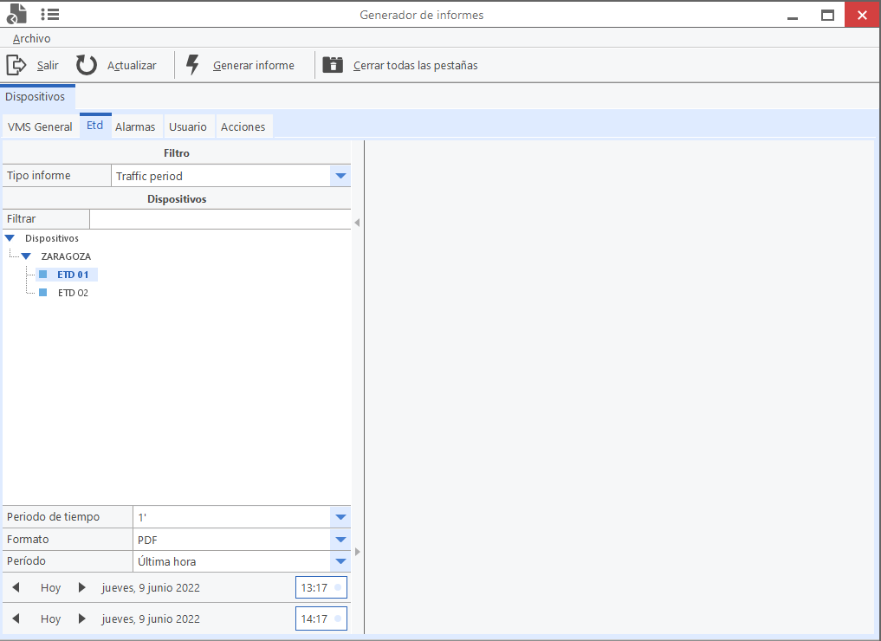

Para generar el informe es necesario pulsar el botón “Generar informe”.

9.1 Tipo de informes

Se pueden generar informes de los siguientes dispositivos:
- Paneles – Órdenes enviadas y Estados de los paneles (capturas de los paneles que se han enviado)
- ETD – Compaje de vehículos con diferentes agregaciones
- Puntos de medida – Informe sobre los datos históricos de un punto de medida
- Alarmas – Resumen de las alarmas que se han generado en el sistema
- Usuarios – Actividad de los usuarios
- Acciones – Actuaciones realizadas en el sistema, identificadas por usuarios

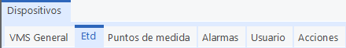

El resultado de los informes puede obtenerse en formato “Open Office” o “PDF”.

Como norma general, se procederá de la siguiente forma:

- Seleccionar el tipo de dispositivo que se desea obtener
- Seleccionar el dispositivo
- Seleccionar período temporal
- Seleccionar formato de salida
- Generar informe

GESTOR DE PROCEDIMIENTOS

El Gestor de Procedimientos es una herramienta de ayuda a la explotación que permite agilizar la toma de decisiones y la actuación en caso de protocolos preestablecidos. Todos los procedimientos a aplicar están plasmados en una ficha en la que, a través de un diagrama de flujo, el usuario identifica todas las actuaciones que debe realizar y además, puede actuar sobre los dispositivos agilizando los escaños de señalización.

En el menú principal, clicando en Procedimientos se despliega un submenú.
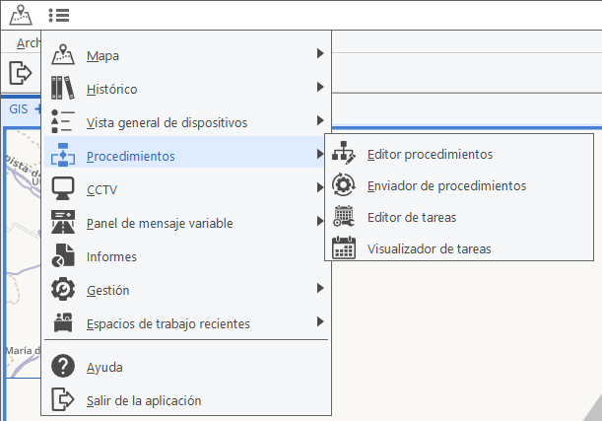

El gestor de procedimientos constituye un conjunto de herramientas para la gestión e implementación de los procedimientos de seguimiento, intervención o automatización de tareas y protocolos.

10.1 Editor de Procedimientos

Ventana de editor de procedimientos
Al abrir un procedimiento en esta ventana, se divide en 3 bloques:
- Árbol de procedimientos: Se muestra el árbol de carpetas con todos los procedimientos creados.
- Diagrama de flujo: Área de visualización y edición del diagrama de flujo de los procedimientos abiertos.
- Información: Información relativa al procedimiento o bloques seleccionados en el área de diagrama de flujo.
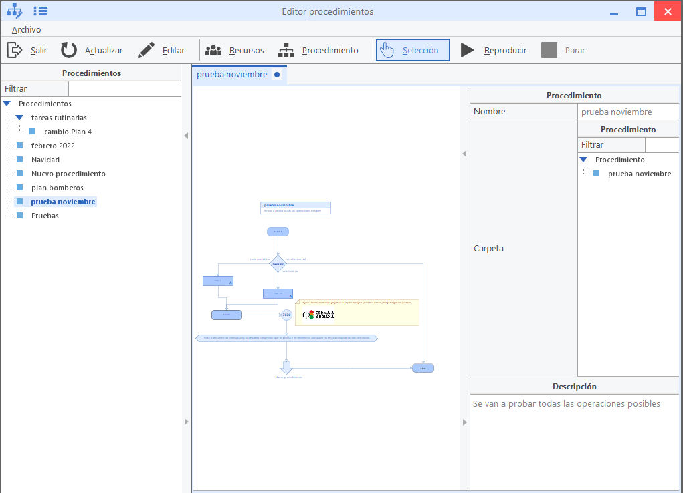

En el menú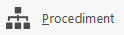encontramos las siguientes opciones:
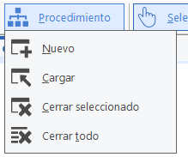

Pulsando en el botón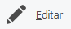entraremos en modo de edición.
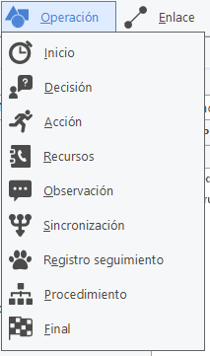
El editor nos permite insertar diferentes tipos de blogs de acción:
Punto de entrada: Inicio de un procedimiento.
Decisión: Punto de decisión entre varias opciones que determina la dirección del flujo según la respuesta escogida.
Acción: Acción a realizar dentro del procedimiento. Se puede vincular una Macro previamente creada, desde el blog de información -Macro. Las acciones pueden estar en modo:
- Manual
- Validación
- Automático
Recursos: Recursos requeridos. Pueden seleccionarse a partir de la agenda de recursos.
Observación: Objeto tipo "Nota". No interviene en el flujo.
Sincronización: Objeto que requiere completar todos los circuitos previos para permitir continuar con la ejecución del procedimiento.
Registrar Traza: Registro de traza para permitir seguimiento y análisis del procedimiento posteriormente.
Procedimiento: Enlace a otro procedimiento.
Punto de Salida: Final de un procedimiento.

Los bloques se unen mediante la herramienta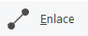, empezando por el punto de entrada y terminando en el punto de salida, para completar el diagrama de flujo.
Pulsando en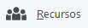se abre la ventana de recursos, que permite agendar distintos recursos que podamos necesitar al implementar un procedimiento (contactos de personal de mantenimiento, del SCT, terceros, etc.)
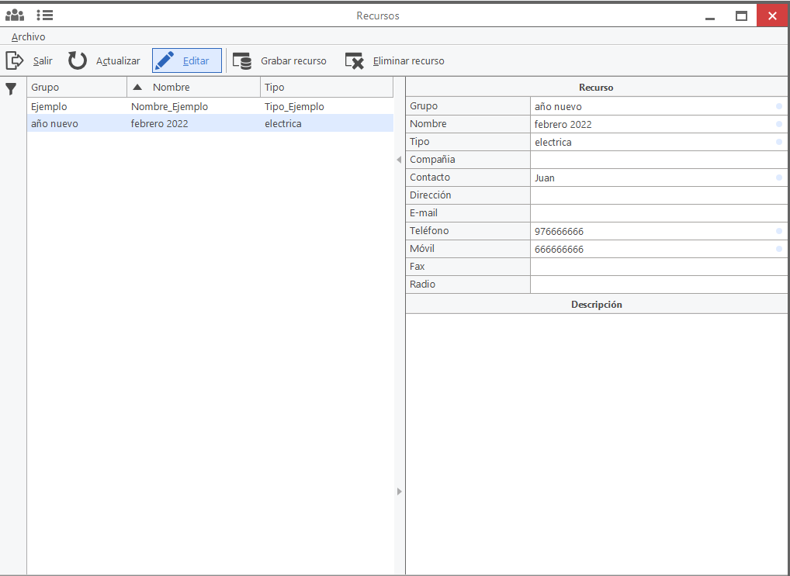

Una vez editado un procedimiento, podemos guardarlo o eliminarlo, con las siguientes opciones presentes en el panel de edición:

10.2 Enviador de Procedimientos

Herramienta para ejecutar procedimientos creados previamente.
Al abrir un procedimiento en esta ventana, se divide en 4 bloques:
- Árbol de procedimientos: Se muestra el árbol de carpetas con todos los procedimientos creados.
- Dispositivos implicados: Se muestra el árbol de todos los dispositivos implicados en el procedimiento.
- Diagrama de flujo: Área de visualización del diagrama de flujo del procedimiento, donde ejecutar el procedimiento.
- Informaciónde acción: Información relativa a las acciones del blog en curso.
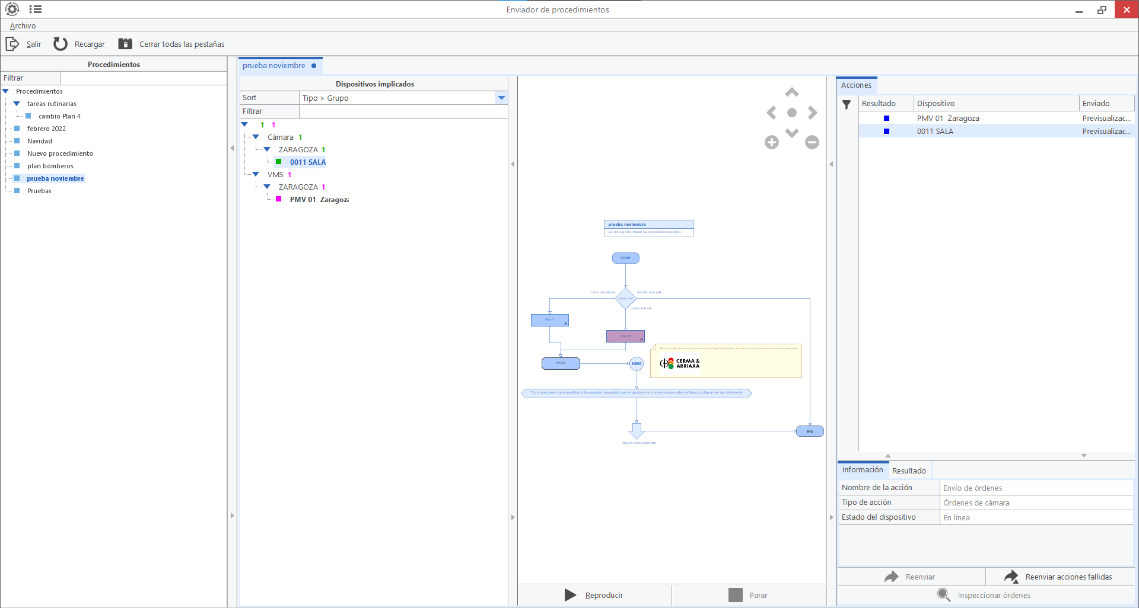

Si al abrir un procedimiento hay algún dispositivo implicado que no comunica, muestra el siguiente mensaje:
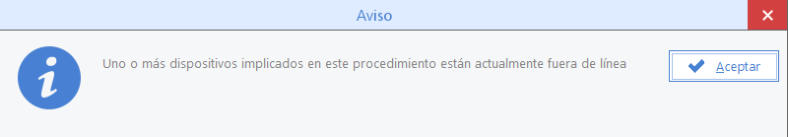

Con los siguientes botones del bloque de diagrama de flujo se puede ejecutar y detener el procedimiento:

Cuando el procedimiento está en ejecución, aparece la acción en curso en amarillo intermitente.
Las acciones manuales requieren doble clic para activarlas.
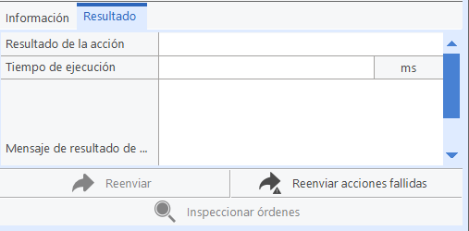
Una vez que la acción ha sido realizada con éxito, el objeto se pinta de color verde y sigue el curso del diagrama. En caso de que la acción sea fallida, se pinta de color rojo. En el blog de información encontramos opciones para reenviar todas las órdenes, reenviar las órdenes fallidas, o inspeccionar una orden en concreto:

PROGRAMACIONES

Las programaciones nos permiten automatizar el envío de órdenes en una o varias fechas o durante un periodo determinado.

En el menú principal, clicando en Programaciones se despliega un submenú con las siguientes opciones:
  - Editor de tareas
  - Visualizador de tareas
  - Calendario de festivos

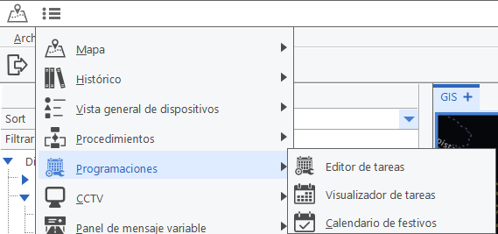

Editor de tareas

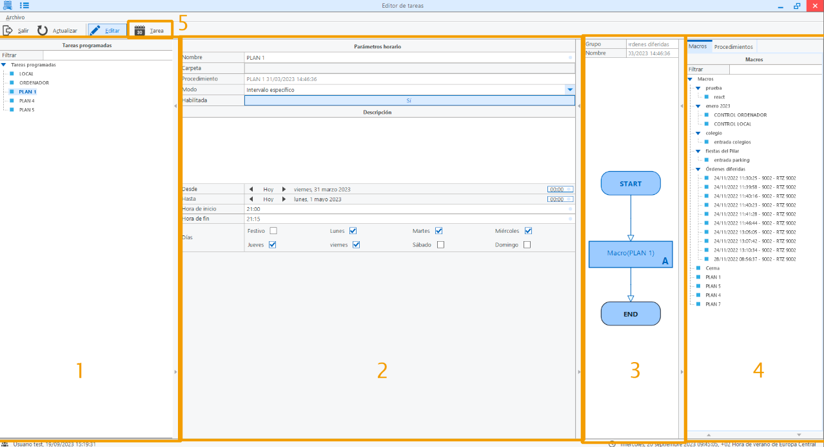

1: Listado con las tareas programadas que existen actualmente, al hacer click sobre una de ellas el panel central mostrará la información sobre dicha tarea.

2: Panel con la información de la tarea programada.
El desplegable “Modo” dispone de tres tipos de tareas:

  - Especifica: La tarea se ejecutará una única vez el día y hora que haya sido configurado.

  - Semanal: La tarea se ejecutará semanalmente al inicio de cada periodo que tenga programado. Este tipo de programación no tiene fecha de finalización, por lo que se ejecutará de manera indefinida siempre que la tarea esté habilitada.

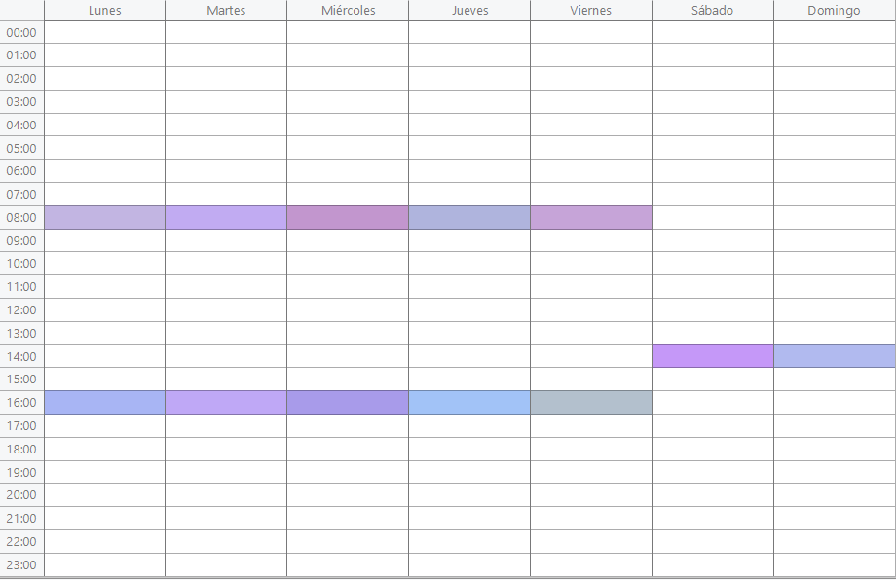

  - Intervalo específico: Con este modo podremos indicar qué días de la semana queremos que se ejecute la programación indicando también el rango de horas y la fecha de inicio/finalización de esta programación. También podremos indicar si queremos que se ejecute en caso de que el día sea festivo.
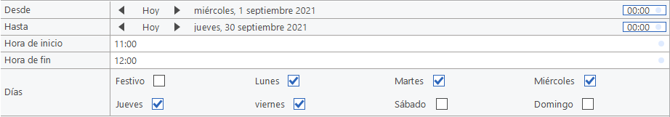

3: En este panel se nos mostrará el procedimiento o macro que tenga configurada la tarea, en caso de no tener nada configurado aparecerá en blanco.

4: Desde aquí seleccionaremos qué procedimiento o macro queremos asociar a la tarea programada, haciendo doble click sobre uno de ellos se asociará la orden a la tarea programada y esta quedará reflejada en el panel nº 3.

5: Haciendo click sobre el botón “Tarea”, nos aparecerá el siguiente desplegable que nos permitirá crear directamente alguno de los tres tipos de tareas, borrar la que tengamos seleccionada en el árbol o guardar los cambios que hayamos hecho.

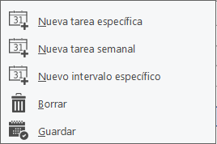

Visualizador de tareas

El visualizador de tareas se compone de varios paneles que nos permite visualizar, acceder y filtrar todas las tareas activas actualmente en el sistema.

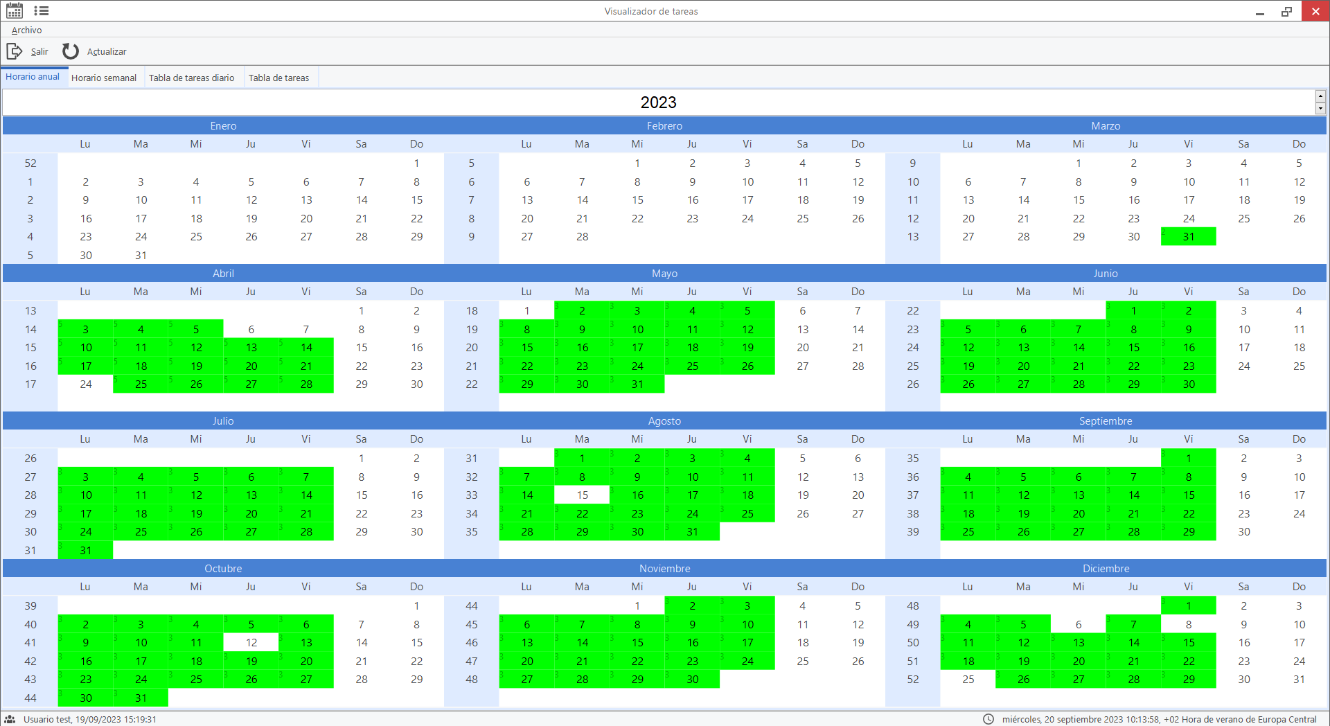
Horario anual: En la pestaña horario anual obtenemos un vistazo rápido de todas las tareas del año, marcando los días que tienen alguna tarea activa de color verde e indicando junto al día el número total de tareas.

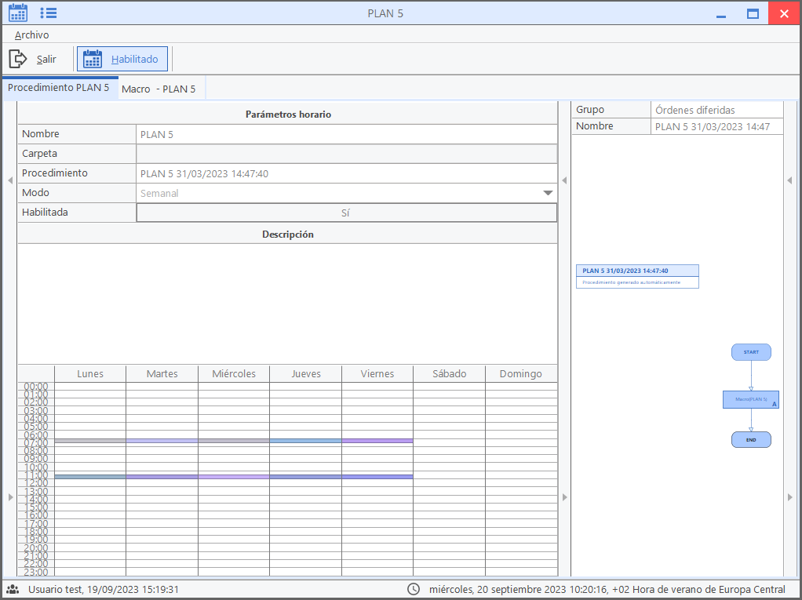
Haciendo click sobre uno de los días del calendario se nos abrirá una ventana de previsualización por cada tarea que tenga ese día, mostrándonos información sobre el procedimiento y las macros que contenga.

Horario semanal
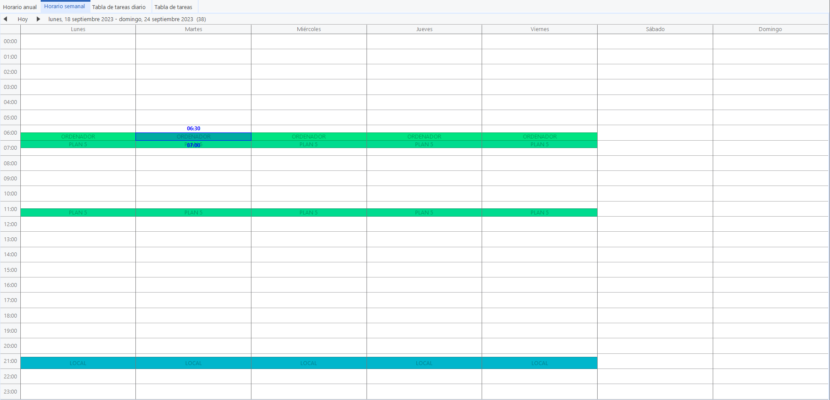
Este panel genera una representación gráfica semana a semana y separándolas por bloques horarios de todas las tareas que vayan a ejecutarse cada día. Haciendo click sobre uno de los bloques se nos abrirá una ventana de previsualización del procedimiento y las macros que contenga.

Tabla de tareas diario
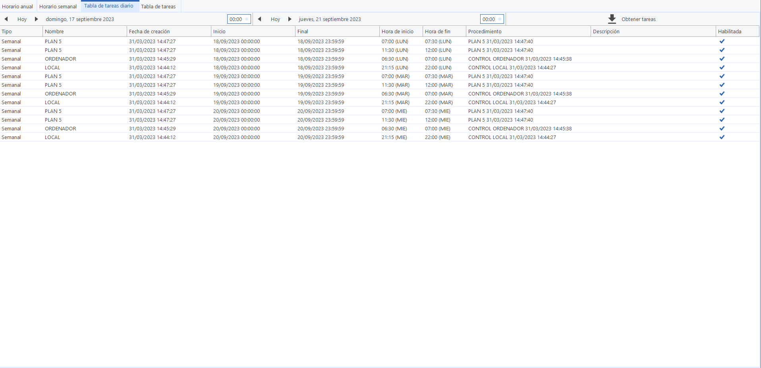
Este panel nos mostrará una tabla en la que podremos pedir el listado de todas las tareas contenidas en un rango de fechas determinado.
La tabla consta de las siguientes columnas:
- Tipo: Tipo de tarea (Semanal, específica, periodo específico)
- Nombre: Nombre de la tarea
- Fecha de creación: Última fecha en la que se creó/modificó la tarea
- Inicio: Fecha de inicio de la programación
- Final: Fecha de finalización de la programación
- Hora de inicio: Hora de inicio de la programación
- Hora de fin: Hora de finalización de la programación
- Procedimiento: Nombre del procedimiento asociado a la tarea
- Descripción: Descripción asociada a la tarea
- Habilitada: Indica si la tarea está habilitada (check azul)

Para solicitar las tareas en un rango de fechas determinado seleccionaremos las fechas de inicio y fin y clickaremos en “Obtener tareas” en el panel que hay sobre la tabla.

Haciendo doble click sobre una de las filas se nos abrirá una ventana de previsualización en la que podremos ver el procedimiento y las macros asociados a esa tarea.

Tabla de tareas
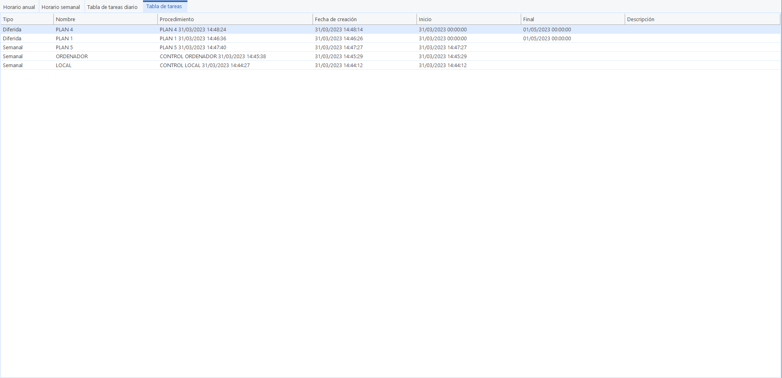

Nos muestra una lista de todas las tareas activas actualmente. La tabla consta de las siguientes columnas:

- Tipo: Tipo de tarea (Semanal, específica, periodo específico)
- Nombre: Nombre de la tarea
- Procedimiento: Nombre del procedimiento asociado a la tarea
- Fecha de creación: Última fecha en la que se creó/modificó la tarea
- Inicio: Fecha de inicio de la programación
- Final: Fecha de finalización de la programación
- Descripción: Descripción asociada a la tarea

Haciendo doble click sobre una de las filas se nos abrirá una ventana de previsualización en la que podremos ver el procedimiento y las macros asociados a esa tarea.

Calendario de festivos

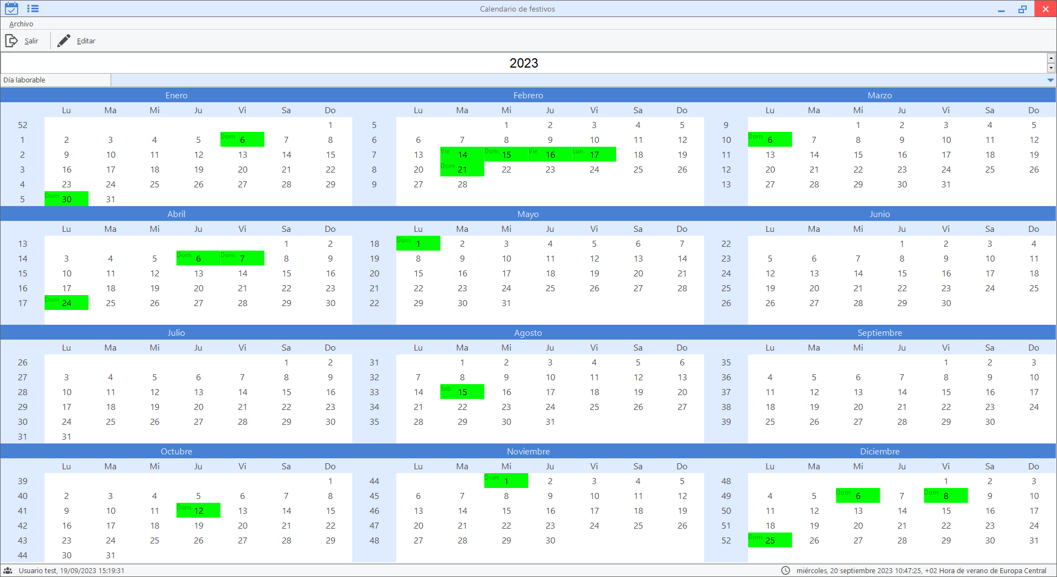

Esta ventana nos permite definir qué días del año son festivos, también da la opción de marcar días que queramos que se comporten como otro día de la semana, por ejemplo podremos indicar que un lunes se comporte como un sábado. Esto afectará a la ejecución de tareas programadas.

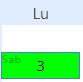

MÓDULO TRANVÍA

12.1 Configuración tranvía
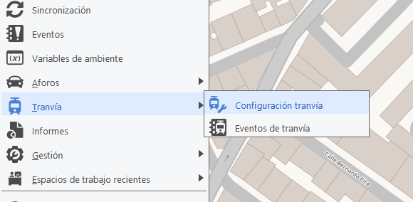
La ruta de acceso es:

Ventana de configuración tranvía
Es donde se definen la configuració de tranvía y los distintos parámetros que conforman cada una de las líneas.

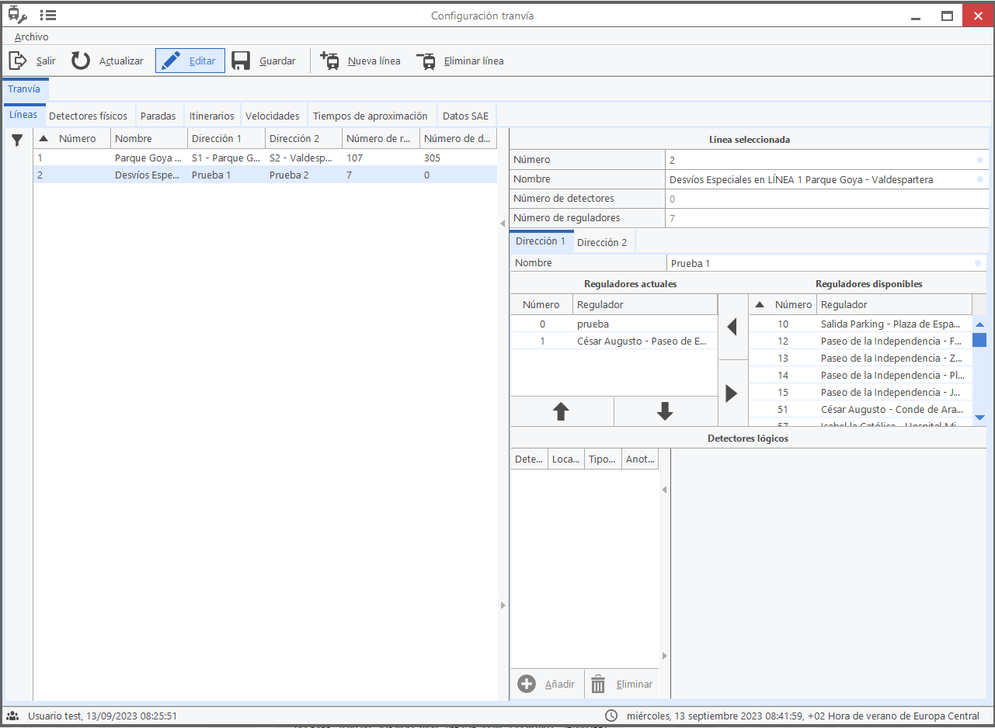

Líneas

Actualmente existe una sola línea con dos sentidos. Se visualizan las columnas con el número y denominación de la línea, sentidos 1 y 2 con su denominación y número de reguladores y detectores de la línea completa. En la parte superior existen las opciones de añadir o eliminar una línea de tranvía.
En el panel derecho se puede modificar los datos de la línea y sentido con sus respectivos reguladores y detectores.

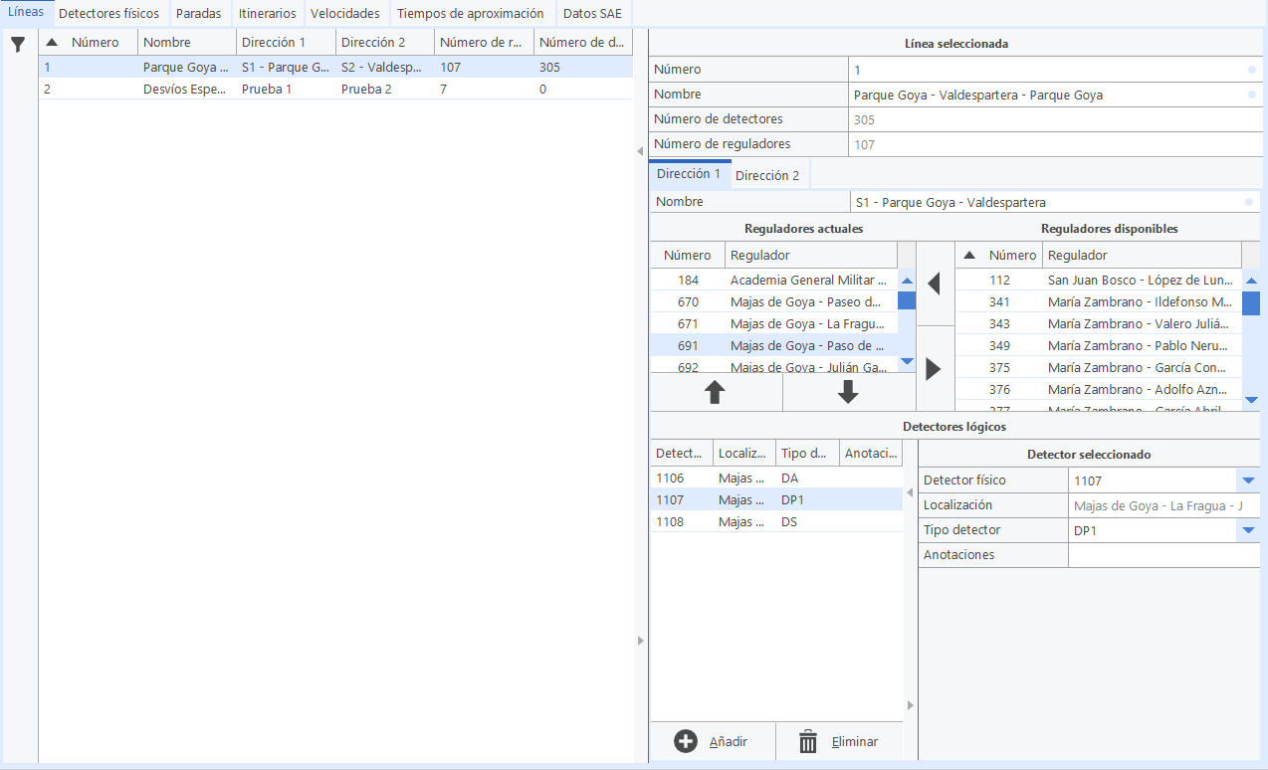

Detectores físicos
En esta pantalla se podrán dar de alta todos los detectores del TW (listado
detectores) donde se añadirán con la distancia al origen de la línea de forma acumulativa.
Nº detector – Localización (denominación + PK) (Feca de instalación) ( – Distancia al origen)

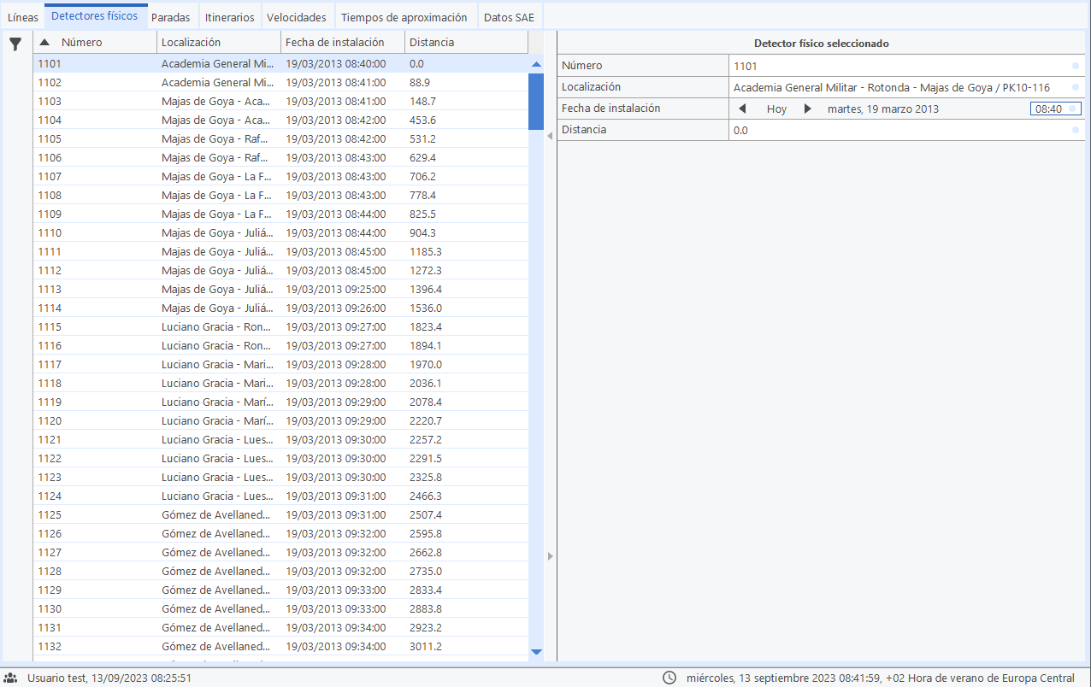

Paradas

En esta pantalla aparecen datos de las distintas paradas que tiene el tranvía.
Se pueden visualizar las columnas correspondientes a la longitud, tiempo
parada (contemplado para programaciones del regulador para el funcionamiento bajo el
algoritmo de prioridad) y la opción de introducir anotaciones. Son datos a nivel de
visualización que se pueden añadir, modificar o eliminar. Son meramente informativos y no
tienen repercusión en la aplicación

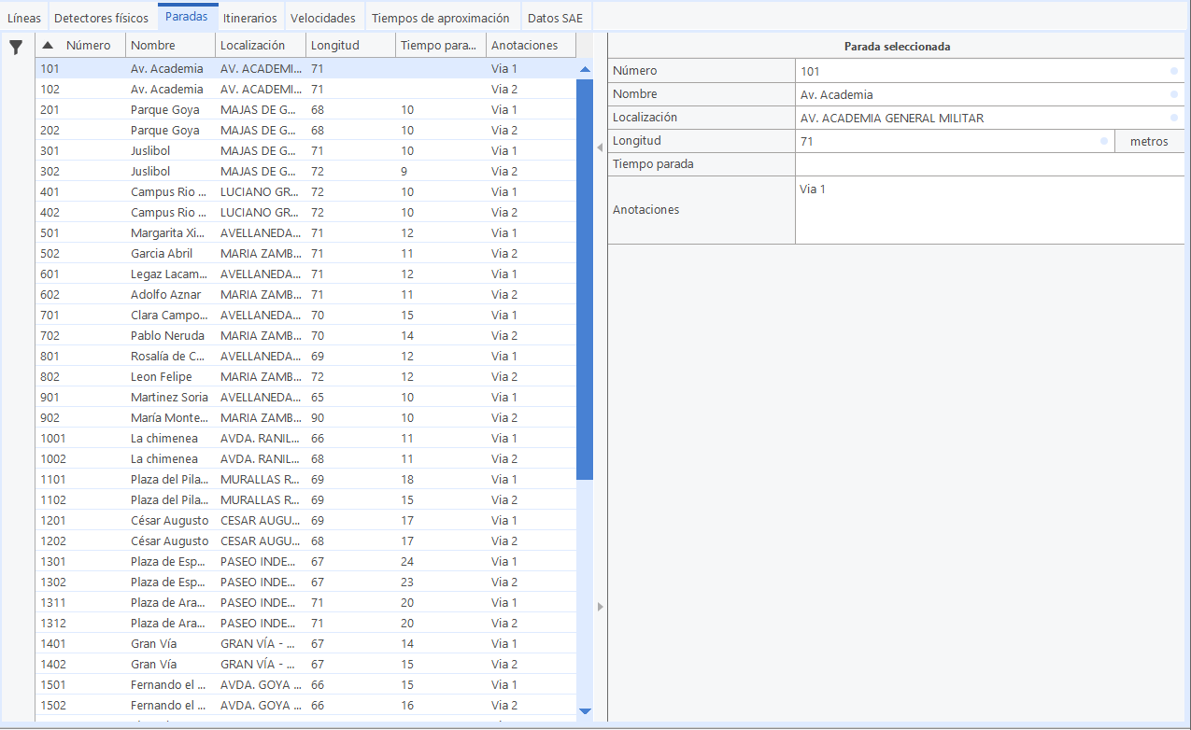

Itinerarios
En esta pantalla se pueden definir itinerarios como partes de una línea de tranvía y, posteriormente estos itinerarios hacer cálculos de velocidades medias del tranvía. Podremos añadir nuevos itinerarios cualquier línea de tranvía indicando aquellos detectores que deben ser pisados por el tranvía recordando que un mismo detector físico puede actuar realizando distintas funciones lógicas. Al crear un itinerario y seleccionar los detectores en cada regulador hay que tener en cuenta una serie de condiciones para calcular posteriormente la velocidad media de cualquiera de estos tramos o subtramos sin que se solapen entre ellos.

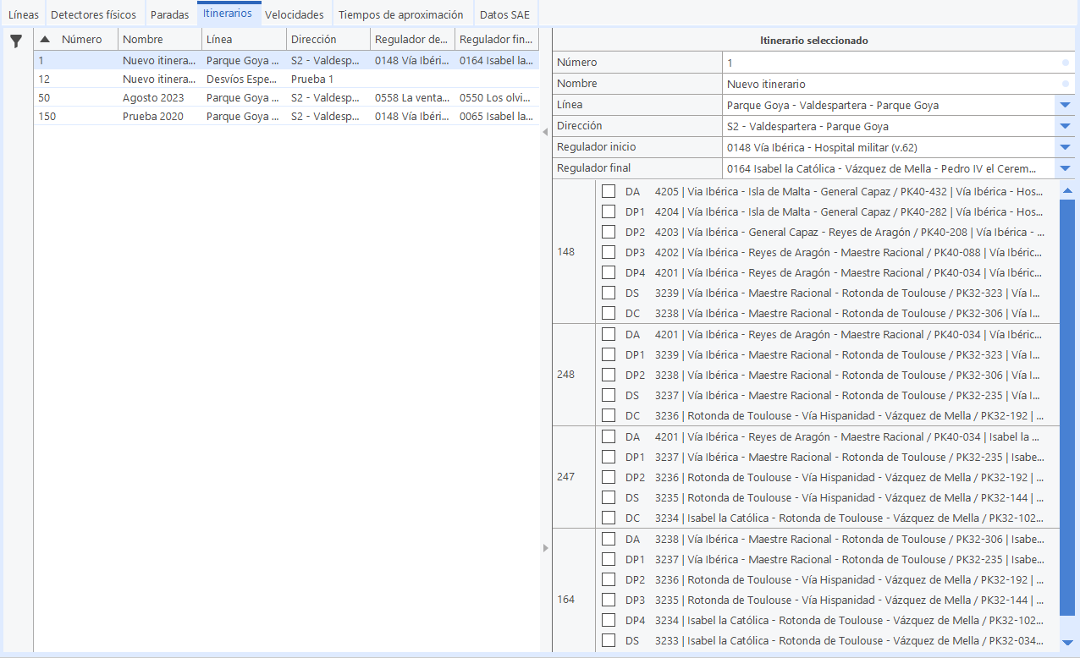

Velocidades
En esta pantalla pueden calcularse velocidades medias del tranvía en el itinerario
seleccionado.
Este interfaz dispone del filtro superior correspondiente a la fecha en la cual se quiere
calcular la velocidad media del tranvía (incluyendo todos los convoyes que han circulado)
entre un itinerario previamente definido. Este podrá ser de la vía completa o únicamente de
un tramo de varios reguladores, según el deseo del usuario.
El cálculo de velocidades medias se realiza en base a unas premisas definidas y
desarrolladas mediante un algoritmo propio del Centro de Control de Tráfico basado en la
definición de tramos y en las pisadas de los diferentes detectores del tranvía dispuestos a
lo largo de la vía.

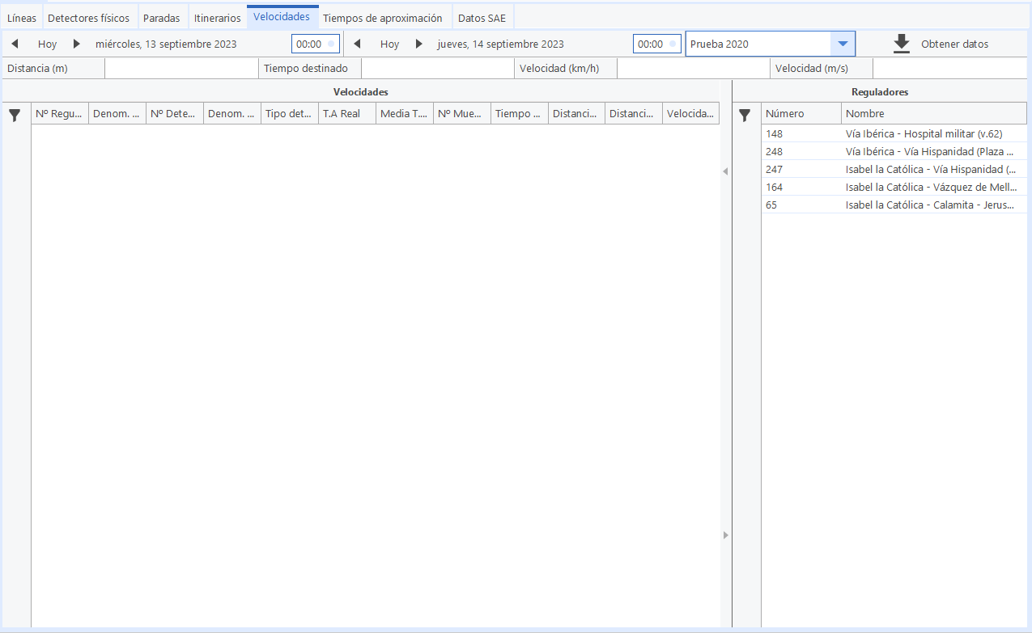

Tiempos de aproximación

A través de esta pantalla se pueden calcular los tiempos medios de aproximación, las
pérdidas de prioridad por consumo de time out y la aparición de demandas degradadas de
cada detector lógico asociado a un regulador, de forma individual, a lo largo de las 24 horas
que forman un día.

En la parte superior y derecha aparecen los siguientes filtros:
- Selección de reguladores: uno o varios consecutivos.
- Fecha: (desde/hasta): Período a analizar
- Dirección: Dirección del tranvía que se desea estudiar, haciendo referencia al sentido.
- Tipo de día: Para poder analizar los datos según el tipo de día (sábado, festivos, laborables o todos)
- Tipo de hora: Para poder analizar los datos según el tipo de hora (nocturnas, diurnas, punta o todas) según los valores establecidos en variables Ambiente.

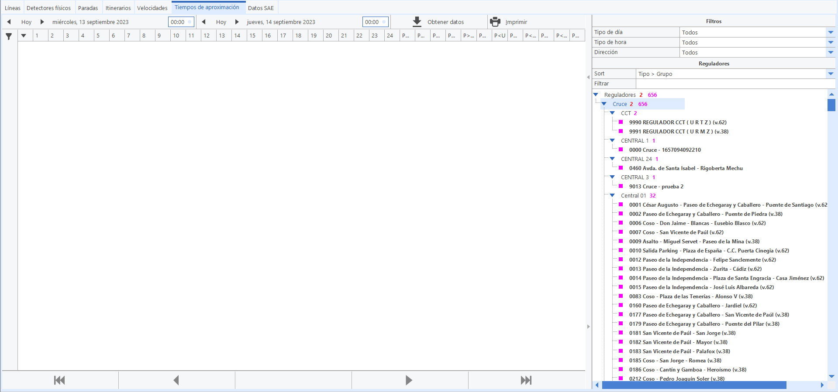

Datos SAE (PENDIENTE TERMINAR MÓDULO)
Mediante esta opción nos permite acceder a una base de datos propia del P.C.C. del
tranvía
Se podrá acotar la información mediante el filtro Fecha desde/hasta, mostrándonos los
valores de las 24 horas del día seleccionado
- Nos indica la velocidad media del tranvía a lo largo de la línea según su sistema
de balizado (muy útil para compararlo con el valor obtenido a través de nuestro
sistema).
- Además, nos refleja los tiempos de parada de una unidad en cada una de las
paradas de la línea del tranvía. Duración de la parada entre la apertura y el cierre
de las puertas. Esto nos permite ajustar varios parámetros en las tablas
correspondientes a los tiempos de aproximación de los distintos detectores.
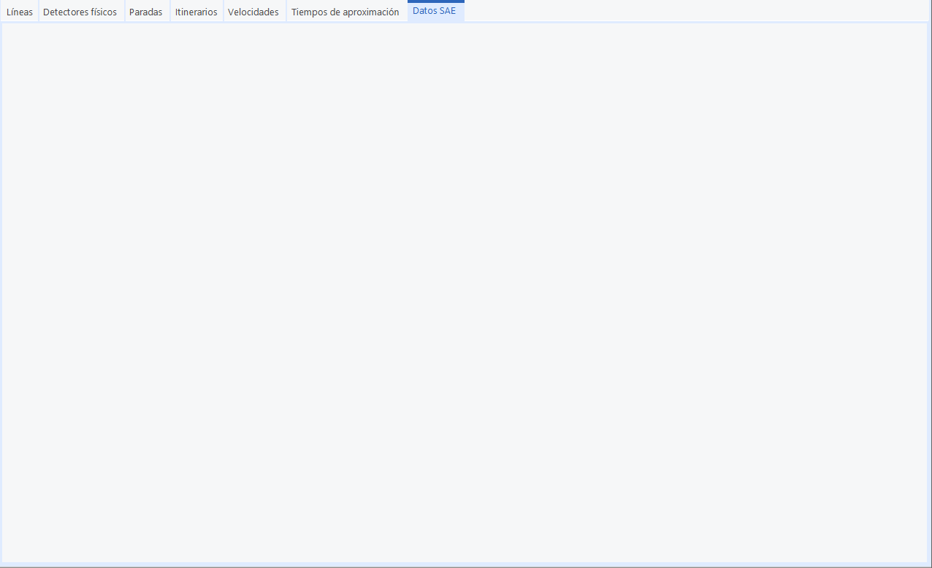

12.2 Eventos de tranvía
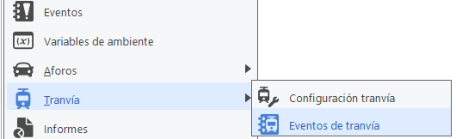
La ruta de acceso es:
Ventana de eventos de tranvía

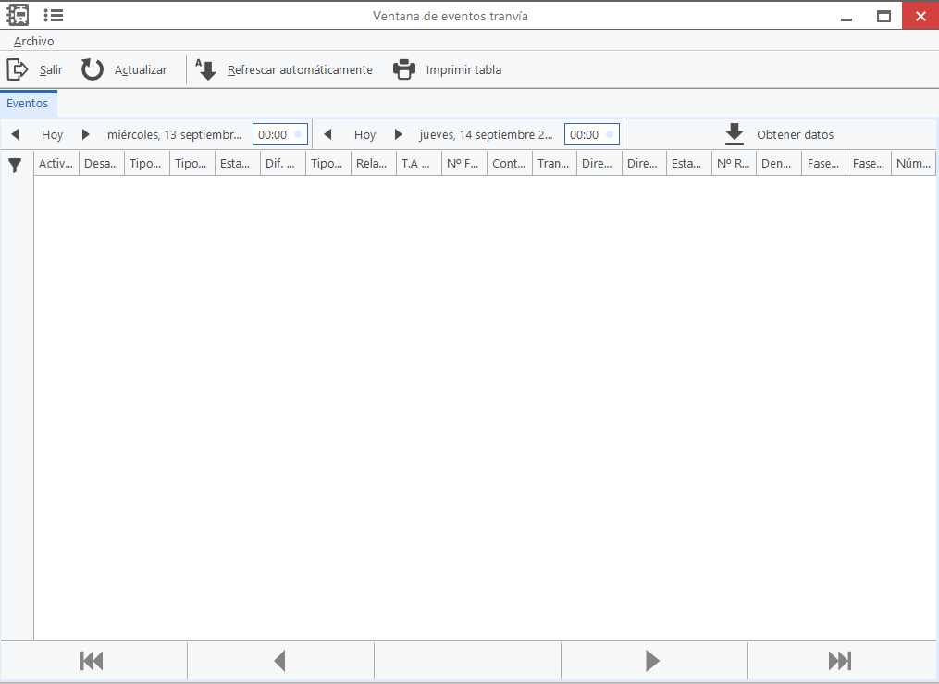

Interfaz donde se refleja la información que los detectores de tranvía envían al CCT a través de los reguladores a los que están conectados, cuando se activar al pasar el tranvía por encima y cuando se desactivan porque ya los ha sobrepasado.

Se visualizan las columnas correspondientes a:
- Fecha de activación: fecha y hora en el detector se ha activado al pasar el tranvía
por encima de él.
- Fecha de desactivación: fecha y hora en que el detector se ha desactivado porque
el tranvía ya lo ha sobrepasado.
- Tipo de detector: DA, DP1..., DP4, DPS, DC, Emergencia, Contravía o Ferroviaria
- Relación TA: Nos indica si el tiempo de aproximación de cada uno de los detectores
programado en tablas del regulador es mayor, menor o igual al consumido por el
tranvía, y por tanto si va con adelanto o retraso. (Diseñadas fórmulas para tener en
cuenta DPS con retardo)
- Tipo de demanda: Normal, degradada, degradada contravía, inicio y fin de inhibición
de demanda.
- Estado grupo tranvía de vía y contravía: indica el estado del semáforo en vía o
contravía (Horizontal, horizontal triángulo fijo, horizontal triángulo intermitente,
vertical, vertical intermitente)
- Nº de regulador y denominación del mismo al que está conectado el detector.
- Sentido de la línea (S1 y S2)
- Sentido Tw (En reguladores al añadirlos o modificarlos definimos en caso de ser un
regulador centralizado de tranvía, que Tw es (Tw1 Tw2...Tw4) y a qué sentido o vía
va asociado. Así podemos filtrar en eventos los distintos Tw en función de su sentido
o vía, para ver sus tramos completos y hacer un posterior análisis o cálculo de
velocidades. Con Tw3 y Tw4 contemplamos los desvíos especiales que pueden
hacerse mediante los escapes que tenemos en la traza, existiendo otro camino, ya
sea por incorporarse a vía 1 (sentido 1) que lo definiremos como desvío especial
Tw3 o si hay otro camino por el que se incorporan a vía 2. que lo definiremos y nos
mostrará desvío especial Tw4.
- Tipo Fase Tranvía: Fase del reparto que se está ejecutando (Tw, No Tw,
Escamoteable)
- Nº de Fase: No de fase del reparto que se está ejecutando (se numeran desde el
inicio de la primera fase variable al inicio de la segunda y así sucesivamente).
- Fase variable: indica si se está ejecutando una fase variable o no.
- Fase Espera: Indica si el reparto está alargando una fase variable o no para que el
tranvía tenga verde en su llegada.
- Nº de Plan: indica el nº de plan que está ejecutando el regulador.
- Contador de ciclo: segundo real en que está el reparto sin contar su desfase.

VARIABLES DE AMBIENTE

Este es un interfaz donde se recogen una serie de parámetros necesarios para el cálculo
de velocidades, paneles, aforos, ... Dichas variables definidas y programadas por el Centro
de Control de Tráfico son:
- Hora desde/hasta que no se tiene en cuenta la avería No Cuenta por no existir
apenas tráfico ya que esta avería se produce cuando en todos los minutos que
forman un periodo de integración se obtienen un valor de I = 0 y TO = 0.
- Td. de cálculo de velocidades: tiempo máximo entre la fecha de activación entre
detectores de un mismo tramo, para que dicho tramo se pueda considerar un
paquete completo a efectos del cálculo de velocidades medias de tranvía.
- Eventos Maestro / Esclavo (chequeado graba estos eventos). Cada vez que un
regulador de la traza del tranvía actúa como maestro / esclavo aparece un mensaje
en eventos que puede ser grabado en históricos.

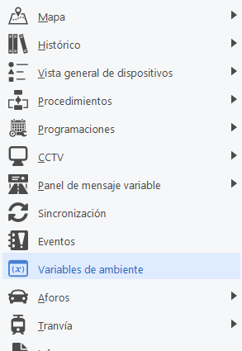
La ruta de acceso es:

Ventana de variables de ambiente
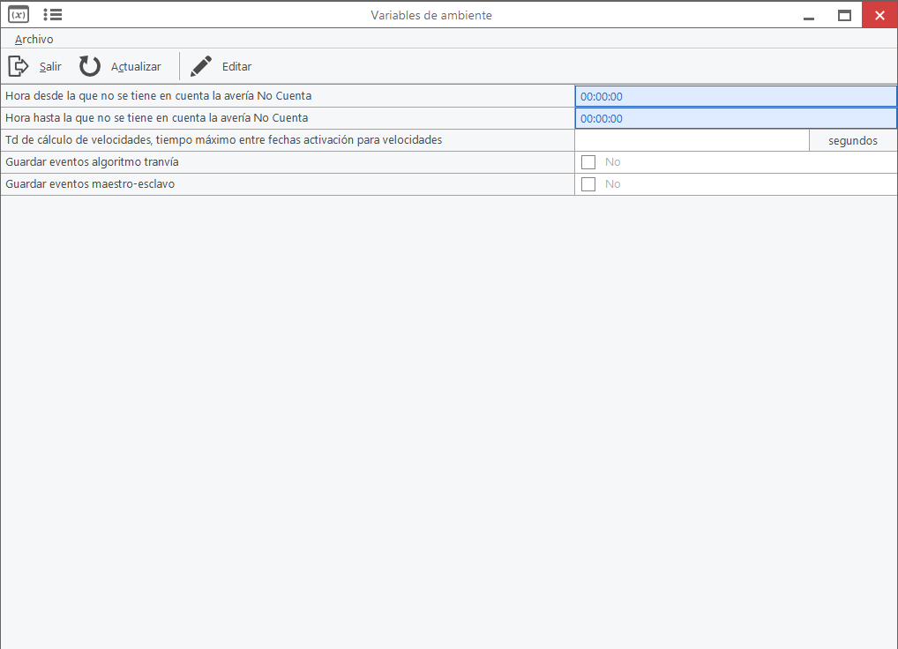

AFOROS

13.1 Configuración de aforos
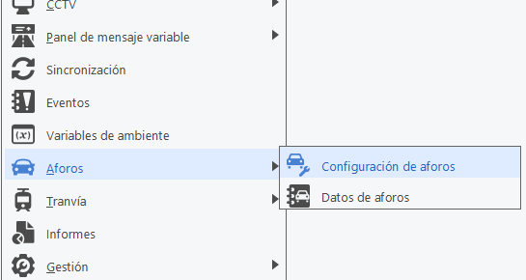
La ruta de acceso es:

En la ventana de configuración de aforos tenemos las siguientes pestañas.

Festivos:
En este interfaz indicaremos los festivos de cada año de manera de cara a calcular correctamente los valores de cada periodo.

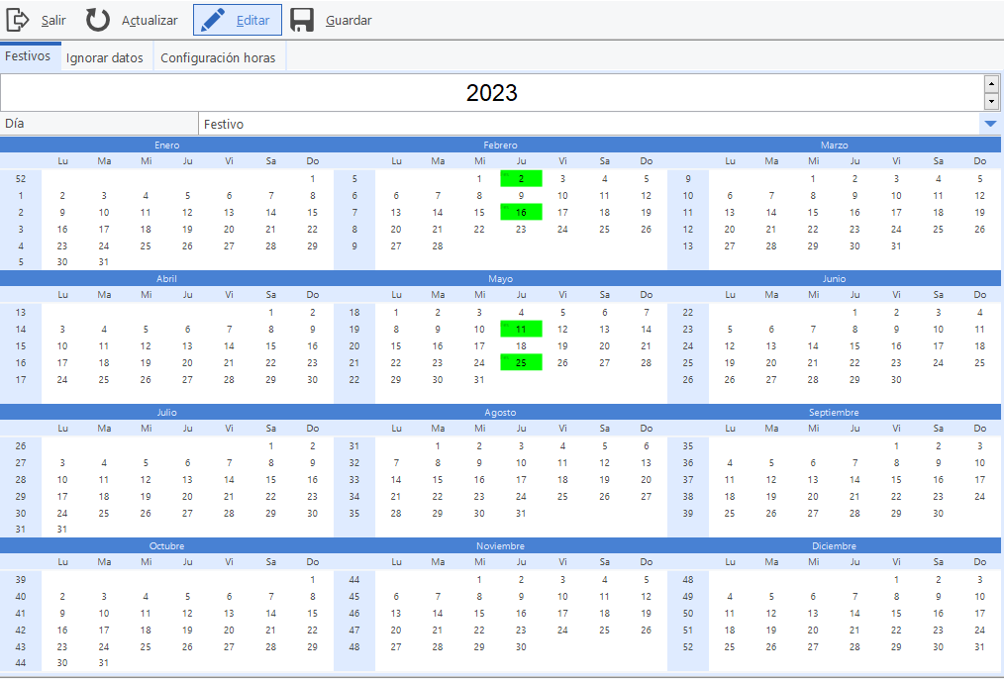

Ignorar datos

Podremos excluir días, meses o intervalos que no queramos que formen parte del período a analizar contabilizar en el cálculo de intensidades o cargas, como pueden ser meses de verano, semana santa, navidad, o cualquier evento que pueda distorsionar el valor medio de las medidas.

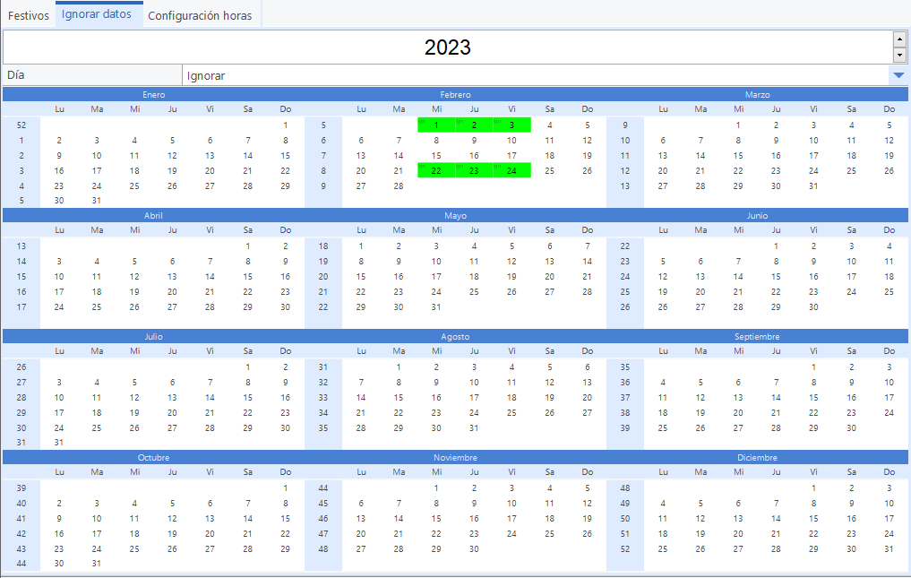

Configuración horas
Se pueden programar las horas punta y diurnas respecto a los días laborables, sábados y festivos para poder calcular luego los aforos en función de dichos horarios.

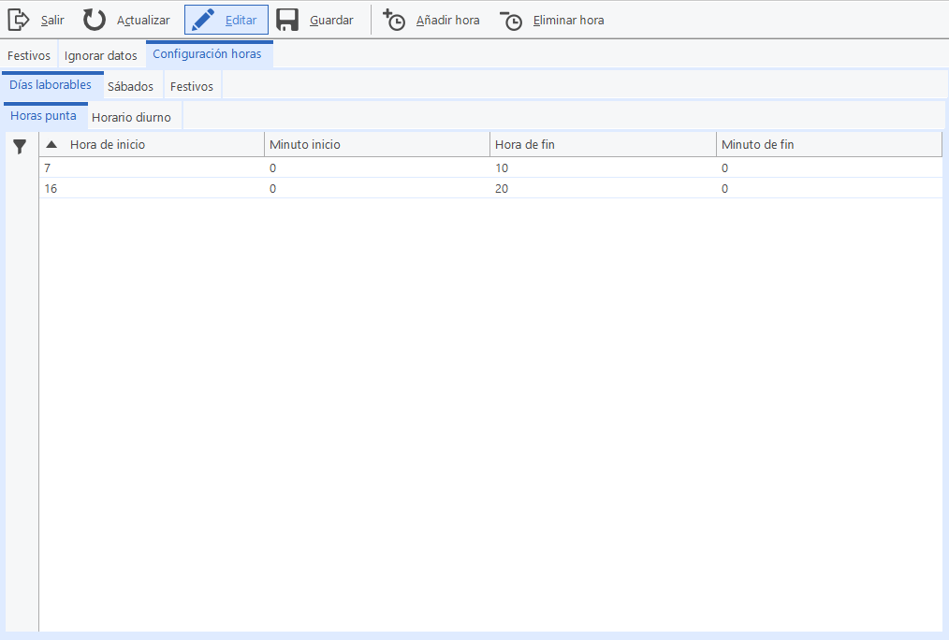

13.2 Datos de aforos
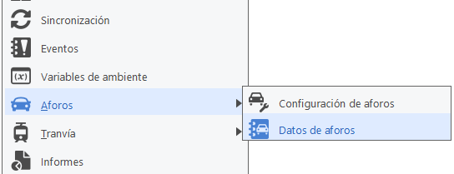
La ruta de acceso es:

Ventana de datos de aforos
Esta interfaz permite calcular los aforos de todos los puntos medidas filtrándolos por
fecha y hora, así como el número/s de los PM que queremos analizar.
Hay que tener en cuenta que desde el Centro de Control de Tráfico se han definido una
serie de parámetros propios para tratar el funcionamiento de los detectores y por lo tanto
desechar los puntos de medida o períodos de integración no válidos.
Con estas premisas y los valores establecidos en variables ambiente, se realiza el cálculo
de la intensidad, tiempo de ocupación y carga de la ciudad.

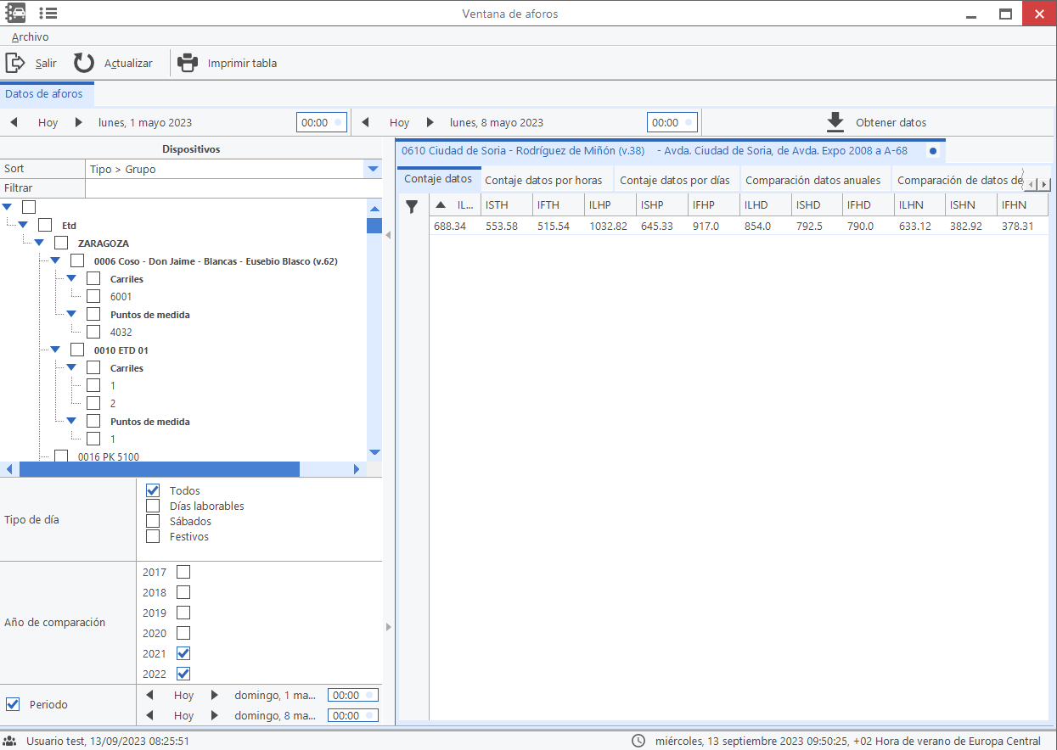

EVENTOS

Todos los eventos definidos en el protocolo de comunicaciones se reciben en el Cento de Control en tiempo real y se archivan.

Actualmente los tipos de eventos que se tienen contemplados son:
- Cambio de estado
- Envío orden regulador
- Cambio de plan
- Intermitente

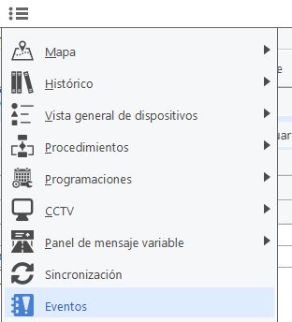
La ruta de acceso es:

Ventana de eventos

Esta ventana nos permite visualizar en tiempo real los eventos que se van produciendo, así como consultar los históricos que se han producido.

Se podrá acotar la información con los filtros:
- Fecha
- Nº de regulador
- Nivel evento
- Tipos de eventos
Se visualizan las columnas correspondientes a:
- Fecha (día y hora del envío de órdenes a reguladores o Tipo de evento producido)
- Tipo de evento: (Cambios de estado, Cambio de plan, Ordenes a regulador)
Para el tipo de Cambio de estado:
- Control ordenador / Control Local
- Intermitente / Colores
- Plan de emergencia / Fin plan de Emergencia
- Secuencia de entrada / Fin de secuencia de entrada
- Func. Tipo Sincro (1, 2, o 3)
Para el tipo de cambio de plan:
- Plan: x – Desfase: y (siendo x el plan al que cambia el regulador, e y su desfase)

- Valor: Breve descripción del tipo de evento… ej. Cambio de Plan: Plan 5 – Desfase 26.
- Origen Orden: Mostrará el origen por el cual se produce un Envío de Orden Regulador, las posibles opciones podrán ser:
- Orden Online / Orden Diferida
- Plan horario
- Selección dinámica
- Forzadura
- Liberación forzadura
- Restablecimiento por Secuencia de Entrada
- Restablecimiento Comunicaciones
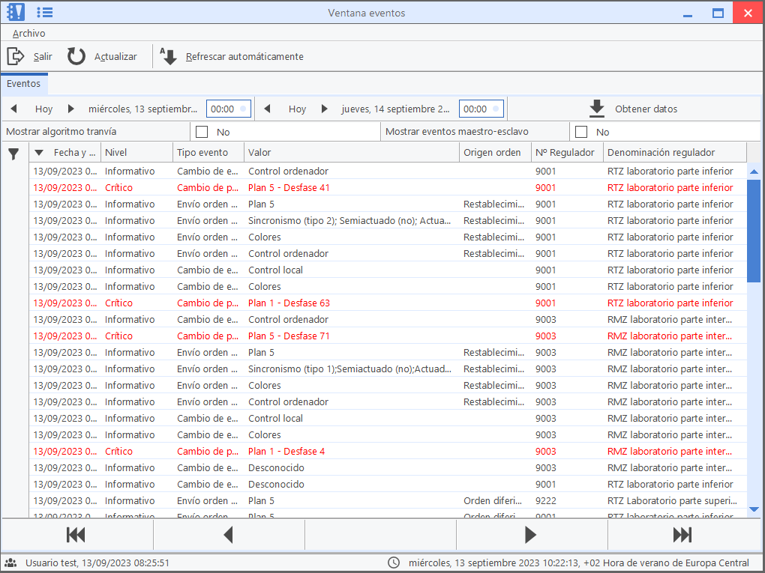

SINCRONIZACIÓN

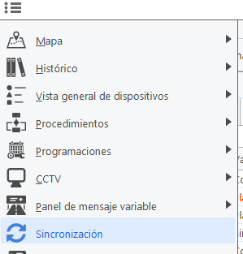
La ruta de acceso es:

Ventana de sincronización
Eventos:
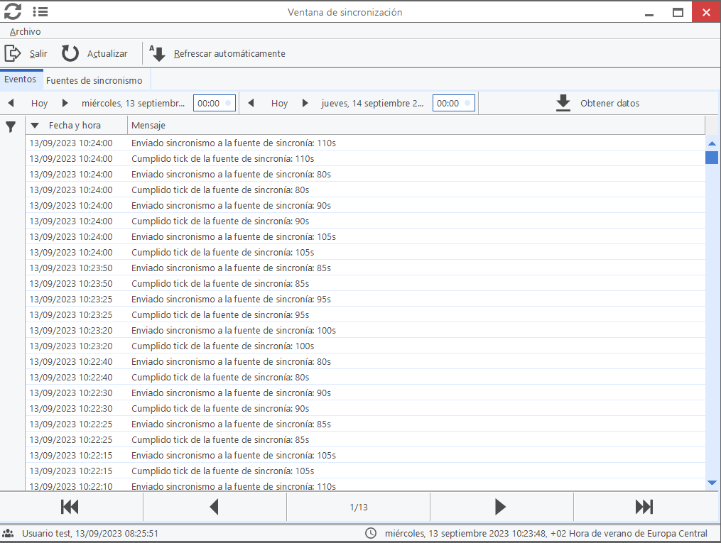
En esta pestaña se muestra cuando se produce cada uno de los ticks de la fuente de sincronismo y a qué reguladores se envía dicha señal. Esta opción es necesaria para comprobar que a un regulador se le está mandando la señal correcta (según la duración del plan que este ejecutando) y que entre cada señal pasa el tiempo correspondiente. De esta forma se puede asegurar que se está mandando correctamente el sincronismo a cada uno de ellos.
Podemos solicitar los eventos de un periodo concreto o seleccionar el botón “Refrescar automáticamente” para visualizar en tiempo real los eventos que se van generando.

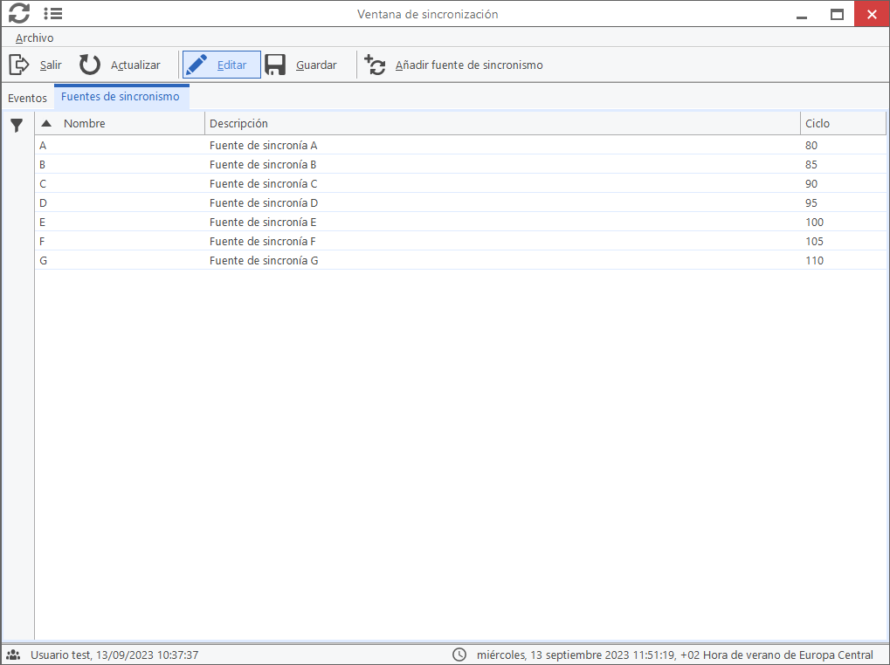
Fuentes de sincronismo:
En esta pestaña podremos visualizar y editar las distintas fuentes de sincronismo con sus respectivos ciclos.

